
إدارة الحج والعمرة السورية
المنصة الوطنية للحج
الأدوار والصلاحيات
ودورات حياة البيانات
من يفعل ماذا في المنصة، وكيف ينتقل كل طلب وملف من حالة إلى أخرى
الأطراف  4 | أنظمة بوابة الموظفين  21 | الصلاحيات  409 | دورات الحياة  32 | تاريخ الإعداد  23/10/2026

وثيقة تقنية لفريق التطوير. أسماء الأشخاص والأرقام الواردة أمثلةً مأخوذة من البيانات الوهمية للنسخة التجريبية.

مقدمة
في المنصة أربعة أطراف: الزائر والحاج والإداري الموسمي والموظف. ولكل طرف ما يراه وما يفعله، ويتغير ذلك مع مرحلته: الحاج قبل القبول غيره بعده، والإداري قبل الاختبار غيره وهو يقود مجموعة. أما الموظفون فلكل منهم صلاحيات تُمنح واحدة واحدة، وكل صلاحية تفتح شاشات بعينها وقرارات بعينها.
والكيانات الكبيرة في المنصة (طلب الحج، والملف الإداري، والمجموعة، والدفعة، والموسم…) تمر بحالات متتابعة. هذه الوثيقة ترسم كل دورة حياة: حالاتها كما يخزنها الكود، والانتقالات المسموحة بينها، وما يسبب كل انتقال ومن يملكه.
وهي مكمّلة لوثيقتي «هيكلية قاعدة البيانات» (أين تُحفظ الحالة) و«قواعد العمل» (ما يحكم الانتقال). وكل صلاحية وكل انتقال هنا يجب أن يُفرض في خادم المنصة الحقيقية، لا في الواجهة وحدها كما في النسخة التجريبية.

كيف تقرأ مخططات الحالات؟
- كل مربع حالة: اسمها كما تعرضه المنصة، وتحته القيمة التي يخزنها الكود والعمود.
- الدائرة الخضراء الصغيرة بداية الدورة، والمربع ذو الإطار المزدوج حالة نهائية لا خروج منها.
- كل سهم يحمل رقماً هو رقم الانتقال في الجدول تحت المخطط، وفيه سببه ومن يملكه ومصدره في الكود.
- السهم المتقطع انتقال يقوم به النظام وحده (مهلة، أو حساب، أو موعد)، والمتصل يقوم به شخص.
- «أي حالة»: انتقال مسموح من كل الحالات، مثل الإلغاء أو السحب.

فهرس المحتويات
اضغط بزر الفأرة الأيمن هنا ثم «تحديث الحقل» لعرض الفهرس.

الجزء الأول: أطراف المنصة

الزائر
من يتصفح الموقع العام دون أن يسجّل الدخول. يقرأ كل ما ينشره «محتوى الموقع»، ويبحث في نتائج القبول، ويتحقق من الجهات والوثائق، وينشئ حساباً واحداً برقمه الوطني يدخل به بعدها حاجاً أو إدارياً. كل صفحات «/portal» و«/staff» ما عدا واجهة بوابة الموظفين وصفحة دخولها تحوّله إلى تسجيل الدخول.
ما يستطيعه:
- يقرأ الصفحة الرئيسية والأخبار والإعلانات والأسئلة الشائعة والدليل اليومي للحج والشروط ومواقيت الصلاة وصفحة «عن المنصة» والعمرة.
- يتصفح دليل «التكتلات والمجموعات» ولوحة «نجوم الموسم» وصفحة كل تكتل العامة كما اعتمدتها الإدارة.
- يبحث في «نتائج القبول» بالرقم الوطني مع رمز تحقق (CAPTCHA) وحدّ 5 محاولات في الدقيقة، ويرى جدول سنوات الميلاد وأشهرها المسحوبة.
- يتحقق في «التحقق من الجهات والوثائق» من اعتماد تكتل أو حملة، ومن صحة إيصال أو شهادة حج برقمها أو رمز QR.
- يشاهد دروس «الأكاديمية» ضيفاً، دون أن يُحفظ تقدّمه أو تصدر له شهادة.
- ينشئ حساباً من «إنشاء حساب» بخطواته (الرقم الوطني، مطابقة السجل المدني، الهاتف، كلمة المرور)، ويرفع طلب تصحيح بياناته المدنية إن رآها خاطئة.
- يسجّل للتنبيه عند فتح باب العمرة.
- يفتح واجهة بوابة الموظفين وصفحة دخولها، وشاشة عرض القاعة الامتحانية «/exam-display» برابطها.
ما لا يستطيعه:
- لا يعلّق على الأخبار: التعليق يحتاج حساباً مسجّلاً.
- لا يقدّم طلب حج ولا يتقدّم لصفة إدارية قبل إنشاء الحساب وتسجيل الدخول.
- لا يرى أي صفحة من «حسابي» أو البوابة الإدارية أو بوابة الموظفين.
- في النسخة التجريبية: شاشة عرض القاعة «/exam-display/<n>» مفتوحة لأي زائر يعرف رقمها وتعرض رمز QR للدخول إلى الاختبار؛ الدخول نفسه يبقى بموافقة مشرف القاعة. على الخادم الحقيقي تُربط الشاشة بجهاز القاعة.
المصدر: app/portal/auth-gate.tsx:15 | app/staff/_components/frame.tsx:191 | app/results/_components/result-search.tsx:133 | app/news/_components/article-comments.tsx:35 | app/academy/_components/guest-banner.tsx:20

الحاج
صاحب حساب اختار لهذا الموسم مسار الحج (أو قدّم طلب حج). الحساب واحد لكل رقم وطني، ويختار صاحبه في كل موسم مساراً واحداً: الحج أو صفة إدارية. ما يراه في «حسابي» يتسع بتقدّم طلبه: قبل القبول طلبه وحده، وبعد القبول خطوات ما بعد القبول، وبعد إلحاقه بمجموعة صفحاتها، وبعد التأشيرة صفحات الموسم.
ما يستطيعه:
- دائماً: «ملفي»، «الإشعارات»، «سجل نشاطي»، «سجل المواسم»، «الأكاديمية» بتقدّم محفوظ وشهادة، والتعليق على الأخبار.
- قبل التقديم: «تقديم طلب حج» على القبول المباشر أو التسجيل الأولي على القرعة في مدة كل منهما، عن نفسه ومرافقيه من دفتر العائلة، بموافقة كل بالغ برمز يصل إلى هاتفه، ودفع رسم التسجيل.
- بعد التقديم وقبل القبول: «طلبي ومتابعته» فقط — يتابع حالته ونتيجة القرعة، ويقدّم اعتراضاً إن رُدّ طلبه بعد المراجعة.
- بعد القبول: «طلبي وخطواته» بالترتيب الذي نشرته «إدارة التسجيل على الحج»: تأكيد القبول والدفعة الأولى، ثم الصورة الشخصية، ثم الإلحاق بمجموعة، ثم الدفعة الثانية، ثم الجواز، ثم الملف الطبي، ثم التأشيرة والرحلة.
- بعد تأكيد القبول: «خزنة الوثائق».
- بعد إلحاقه بمجموعة في المكتب: «مجموعتي» وفريقها وقناتها، واختيار السكن العام أو الغرف الخاصة، وتأكيد ملفه الصحي الذي أخذه المنسق أو طلب تصحيحه، و«دروس المجموعة الدينية» (يعلن حضوره) و«النشاطات الدينية».
- بعد صدور التأشيرة: «الطيران والمشاعر» و«الفنادق والسكن» و«حالتي الآن» و«أداء المناسك» و«الوجبات» (ويقيّمها) و«بلاغاتي» وزر الطوارئ والشكوى و«المفقودات».
- بعد العودة: تقييم رحلته ومجموعته وتكتله عموماً في نافذة «تقييم الحجاج بعد العودة» (اختياري).
ما لا يستطيعه:
- لا يختار مجموعته من المنصة ولا ينضم إليها بنفسه: يوقّع العقد ورقياً في المكتب، فيلحقه موظف بصلاحية «مراجعة الطلبات والوثائق»، والطلب العائلي كاملاً.
- لا يكون حاجاً وإدارياً في الموسم نفسه.
- لا يقيّم أشخاصاً بأسمائهم، ولا يدخل تقييمه في تقييم الإداريين.
- لا يفتح خطوة قبل التي تسبقها، ولا صفحات الموسم قبل التأشيرة: تظهر في القائمة مقفلة بقفل وسبب.
- في النسخة التجريبية: الصفحات المقفلة في القائمة تبقى روابط قابلة للفتح، وكل صفحة تحمي نفسها بعرض رسالة (مثل «تُفتح صفحات الموسم بعد صدور التأشيرة»). على الخادم تُرفض البيانات نفسها قبل المرحلة.
- في النسخة التجريبية: اعتراض الحاج على قرار المراجعة يُحفظ بلاغاً من نوع «شكوى» فيظهر في «غرفة العمليات»، مع أن نصه يقول إنه «يصل إلى إدارة التسجيل»؛ ولا يظهر عند صاحب «مراجعة الطلبات والوثائق».
المصدر: app/portal/auth-gate.tsx:15 | app/portal/_components/account-sidebar.tsx:66 | app/portal/_components/account-sidebar.tsx:122 | app/portal/_components/account-sidebar.tsx:126 | app/portal/season/_components/season-shell.tsx:42 | app/portal/application/_components/review-banner.tsx:13 | lib/registration/defaults.ts:63 | lib/store.ts:1241

الإداري الموسمي
صاحب حساب اختار لهذا الموسم المسار الإداري، فيُفتح له ملف إداري على الحساب نفسه. كل صفحات «/portal/(admin)» تحتاج هذا الملف (AdminGate)، وتُقفل كلها إن أوقفته الإدارة أو حذفته من «الكادر الإداري». ما يفعله يتبع ثلاثة أشياء: المرحلة التي بلغها (تقدّم، اجتاز الاختبارين، صار في مجموعة، يرأس تكتلاً)، وصفته الواحدة التي تقدّم بها (رئيس مجموعة، معاون، معاون بعدد، منسق تقني، معاون ومنسق تقني، موجّه ديني أ/ب/ج، موجّهة دينية أ/ب/ج)، ومكانه الذي أعطاه إياه المكتب أو رئيس التكتل. وكل عملية تُفتح وتُغلق بمواعيدها (lib/operations.ts) أياً كانت صفته. ولا يحمل الإداري صلاحيات الموظفين: صلاحيته الوحيدة «التسجيل على الحج» تأتي من جدول صلاحيات الصفات الذي يعدّله صاحب «إدارة الإداريين».
ما يستطيعه:
- دائماً: «ملفي»، «الإشعارات»، «سجل نشاطي»، «المراسلات» مع الإدارة، «الأكاديمية»، و«مراجع الكادر» (الوصف الوظيفي، النظام الإداري، المقررات، العقود، الخطط التشغيلية). ومن خدم في موسم سابق: «وثائقي ومهاراتي» (ملفه الدائم).
- مرحلة التقدّم (قبل التأهل لا يرى غير «التسجيل كإداري» و«الاختبار المؤتمت والشفهي»): يختار صفة واحدة من المفتوحة في نافذة «التسجيل كإداري»، يرفع وثائقها، يقرّ بالالتزامات، فيُفحص استيفاؤه شروط الصفة آلياً، ثم يدفع الرسم. من جدّد صفته بتقييم لا يقل عن حد «الاستمرار في الصفة» يُعفى من الاختبار.
- مرحلة الاختبار: يدخل الاختبار المؤتمت في قاعته بعد ثبوت أهليته ودفع الرسم فقط، ويطلب الدخول من جهازه فيوافق المشرف، ثم يختار موعد الامتحان الشفهي أمام لجنة صفته إن نجح.
- بعد التأهل (نجح في الاثنين، أو أُعفي، أو أخذ مكاناً): تظهر صفحات صفته تحت «عملي في الموسم».
- رئيس المجموعة: تُشكَّل مجموعته في المكتب في نافذة «تشكيل المجموعات» (لا ينشئها من البوابة)، فيرى «إدارة المجموعة» و«حجاج المجموعة» (يستلم العائلات ويرحّب بها)، ويسجّل «الميدان» لمجموعته، وينشر في «قناة المجموعة»، ويكتب «صفحة المجموعة العامة» ويرسلها للاعتماد، ويرى «العقود».
- معاون رئيس المجموعة: مثل رئيسها في عمليات مجموعته (الميدان، الحجاج)، ويكتب صفحتها العامة.
- المنسق التقني (ومن يجمع «معاون ومنسق تقني»): للتكتل لا لمجموعة؛ يعمل على المجموعات التي وزّعه عليها رئيس التكتل: يدخل «التأشيرات» لحجاجها، ويُجلسهم على حافلات «القوائم» ويطلب حافلة إضافية، ويأخذ ملفاتهم الصحية، ويسجّل «الميدان». وبجدول صلاحيات الصفات الافتراضي هو وحده من يملك «التسجيل على الحج» عن المواطنين.
- الموجّه الديني والموجّهة الدينية (بدرجاتهما): «الدروس الدينية» و«النشاطات الدينية» لمجموعاتهم وحدها، يسجّلون الحضور والتسميع، ومعها القناة والبلاغ و«يومي».
- رئيس التكتل (صفة موسمية تمنحها الإدارة لرئيس مجموعة، لا يُتقدَّم لها): يُشكَّل تكتله في المكتب بحضوره وكادره، فيرى «إدارة التكتل»: مجموعاته وحجاجها وكادره وتوزيع المنسقين والموجّهات على المجموعات، وخطته التشغيلية وبرنامجه يرسلهما للاعتماد، و«قناة التكتل» (يحدد من يكتب، يثبّت رسالة، يوقف كاتباً، يحذف رسالة)، و«صفحة التكتل العامة» وصفحات مجموعاته، ويرسل تقرير التكتل اليومي إلى غرفة العمليات.
- كل من يعمل في مجموعة أو تكتل: «قناة المجموعة»، «بلاغ لغرفة العمليات»، «يومي» (تقريره اليومي)، و«قناة التكتل» قراءةً.
- بعد الموسم: رئيس المجموعة ورئيس التكتل والموجّهون يرسلون تقييمهم الذاتي مرة واحدة في نافذته؛ ثم يرى كل إداري تقييم الموظفين له ويعترض عليه في مراحل يحددها بسبب، في نافذة الاعتراض.
ما لا يستطيعه:
- لا يُلحق حاجاً بمجموعة ولا ينقله: الإلحاق للمكتب وحده (صلاحية «مراجعة الطلبات والوثائق»)، والتسجيل على الحج لا يضع الحاج في أي مجموعة.
- رئيس التكتل ومعاونه ومحاسبه يتابعون العمليات «للاطلاع فقط»: لا يدخلون تأشيرة ولا يُجلسون حاجاً ولا يسجّلون الميدان.
- رئيس المجموعة ومعاونه يرون تأشيرات مجموعتهم وقوائمها ولا يعدّلونها: يدخلها المنسق التقني.
- الموجّهون لا يرون التأشيرات ولا القوائم ولا الميدان.
- لا يقيّم الإداريون بعضهم بعضاً، ولا تقييم ذاتي للمنسقين والمعاونين: يقيّمهم الموظفون.
- من أوقفته الإدارة أو حذفته من الكادر لا يفتح أي صفحة إدارية.
- في النسخة التجريبية: القائمة تخفي «التسجيل على الحج» حتى يتأهل الإداري، لكن الصفحة «/portal/pilgrims» نفسها لا تتحقق إلا من صفته في جدول الصلاحيات (useAdminCan)، فمن تقدّم بصفة «منسق تقني» ولم يتأهل بعد يستطيع فتحها برابطها والتسجيل.
- في النسخة التجريبية: تعليق pilgrims.tsx يقول إن «رئيس المجموعة والمنسق التقني والمعاون» يملكون «التسجيل على الحج»، والجدول الافتراضي يمنحها للمنسق التقني وحده؛ ونص الصفحة للإداري يقول «فإن اختار مجموعتك سجّلته فيها من «حجاج المجموعة»» مع أن الإلحاق للمكتب وحده.
المصدر: app/administrator/_components/ui.tsx:54 | app/administrator/_components/ui.tsx:127 | app/administrator/_components/ui.tsx:139 | app/administrator/_components/ui.tsx:182 | app/portal/_components/account-sidebar.tsx:83 | app/portal/_components/account-sidebar.tsx:115 | app/administrator/_lib/scope.ts:28 | app/administrator/_lib/permissions.ts:22 | app/administrator/_lib/permissions.ts:39 | app/portal/(admin)/pilgrims/pilgrims.tsx:71 | app/portal/(admin)/visas/visas.tsx:92 | app/portal/(admin)/lists/lists.tsx:81 | app/portal/(admin)/exam/exam.tsx:100 | app/portal/(admin)/role/apply.tsx:73 | app/portal/(admin)/cluster/cluster.tsx:58

الموظف
موظف الإدارة أو البعثة، يدخل «بوابة الموظفين» باسم مستخدم وكلمة مرور (لا ينشئ حسابه بنفسه). لا يُسند إلى نظام: تُمنح له على الأنظمة الواحد والعشرين صلاحيات واحدة واحدة، لكل مورد عرضه (GET) وإضافته (POST) وتعديله (PUT) وحذفه (DELETE) وأفعال بأسمائها، وبعضها لنطاق بعينه (قاعة، مطار، عملية…). والعرض نفسه صلاحية: يظهر النظام في قائمته إن ملك فيه عرض شيء، وتظهر كل عملية من ملفات الإدارة إن ملك عرض ما فيها، وإحصائيات النظام إن ملك صلاحيتها. وصفحته الأولى: «لوحة الإدارة العليا» إن ملكها، وإلا «صلاحيات الموظفين»، وإلا لوحة تحكم أول ملف إدارة يرى لوحته أو أول عملية فيه، وإلا إحصائيات أول نظام آخر يملك فيه شيئاً أو صفحته، وإلا «قاعتي الامتحانية»، وإلا «رحلات مطاري»، وإلا «ملفاتي التشغيلية».
ما يستطيعه:
- كل موظف: «ملفاتي التشغيلية» — رحلتاه ذهاباً وعودة إن سافر مع البعثة، وأين يسكن، ومكانه في منى وعرفات؛ ومن لا يسافر يرى «لا تسافر مع البعثة» — ظاهرة دائماً لكل حساب بلا صلاحية، آخر القائمة قبل «تسجيل الخروج».
- من يملك ‹النظام›.stats.GET في نظام من الأنظمة العشرة غير ملفات الإدارة: صفحة «الإحصائيات» لذلك النظام، بأرقامه و«ما ينتظر هنا»، ولو لم يملك عرض صفحاته.
- من يملك executive.dashboard.GET: «لوحة الإدارة العليا» أول قائمته، بلوحة تحكم كل ملف إدارة وإحصائيات الأنظمة العشرة أياً كانت صلاحياته الأخرى، وتقرير نهاية الموسم.
- من يملك عرض لوحة ملف إدارة (‹الملف›.summary.GET): لوحة تحكمه، ويرفع منها أمراً إلى المدير. وكل عملية في الملف مدخل مستقل يظهر لمن يملك عرض ما فيها.
- مشرف القاعة من يملك «قاعة الامتحان» (hall.*) لمركز بعينه، فتظهر له «قاعتي الامتحانية» لذلك المركز وحده؛ ومندوب المطار من يملك «رحلات المطار» (airport.*) لمطار بعينه، فيسجّل إقلاع رحلاته وهبوطها فيه وحده.
- من يملك «تقييم الإداريين بعد الموسم» يقيّم التكتلات التي سكنت حيث رابط في الملفات التشغيلية، ما دامت نافذة التقييم مفتوحة.
ما لا يستطيعه:
- لا يرى صفحة لا يملك عرض ما فيها: «خارج صلاحياتك» (Gate) لصفحات الأنظمة، و«… ليست لك» (SystemGate) لصفحات ملفات الإدارة، مع اسم الصلاحية المطلوبة.
- لا يجد في الصفحة التي يراها زراً لفعل لا يملكه: يُخفى أو يُعطَّل مع اسم صلاحيته، ولا تظهر له البيانات الحساسة (الرقم الوطني، الهواتف، الأجوبة الصحيحة، الكشوف…) دون عرضها.
- لا يغيّر مواعيد عملية موسمية إلا من يملك season.windows.PUT لها.
- لا يسحب من نفسه «تعديل — صلاحيات الموظفين»، ولا يعتمد نتائج القرعة من أدخلها.
- لا تفتح له صلاحية الإحصائيات صفحات النظام، ولا تفتح له صلاحيات صفحات النظام إحصائياته: لكل منهما صلاحيته.
- في النسخة التجريبية: التحقق في المتصفح (القائمة، Gate، SystemGate، الأزرار)، إلا «إدارة التسجيل على الحج» فطبقة خدمته (lib/registration/service.ts) ترفض الفعل بلا صلاحيته وتسجّل «محاولة تعديل غير مصرح بها». الحسابات ثابتة في lib/staff.ts بكلمة مرور مشتركة 1448.
المصدر: lib/staff.ts:40 | lib/permissions.ts:427 | app/staff/_components/frame.tsx:301 | app/staff/_components/kit.tsx:75 | lib/permissions.ts:390 | app/staff/_components/kit.tsx:309 | app/staff/_components/system.tsx:49

الجزء الثاني: صلاحيات الموظفين

قواعد المنح
- الصلاحية مفتاح ‹النظام›.‹المورد›.‹الفعل› (lib/permissions.ts:48 CATALOG): 21 نظاماً، و142 مورداً، و409 صلاحيات. الأفعال الأربعة GET (عرض) وPOST (إضافة) وPUT (تعديل) وDELETE (حذف)، وأفعال بأسمائها حيث لا تكفي (اعتماد، نشر، إقفال، تصدير، إرجاع إلى الأصل…). والعرض نفسه صلاحية.
- لا أدوار ولا إسناد لنظام: تُمنح كل صلاحية للموظف مباشرة (StaffUser.grants)، ويحفظ المنح من منح ومتى. يمنحها ويسحبها من يملك access.permissions.PUT من «صلاحيات الموظفين»، و«نسخ من موظف آخر» يملأ المسودة مرة واحدة ولا يربط الموظفين بدور.
- كل فعل على مورد يحتاج عرضه: من يُمنح POST أو PUT أو DELETE أو فعلاً خاصاً يُمنح GET المورد معه، ومن يُسحب منه GET يُسحب منه كل ما على المورد (app/staff/access/view.tsx:310).
- النطاق: بعض الأنظمة والموارد تُمنح لمعرّفات بعينها — المركز في «قاعة الامتحان»، والمطار في «رحلات المطار»، والعملية في «مواعيد العمليات»، والمجموعة في «عناصر مجموعات المحتوى»، والمكتب، ونوع الملف التشغيلي. بلا نطاق تسري في كل مكان. can(user, key, scopeId) يقبل بلا معرّف إن ملكها في أي مكان، فتظهر الصفحة، وكل قاعة أو مطار يفحص معرّفه (lib/permissions.ts:427).
- يظهر النظام في القائمة لمن يملك عرض شيء فيه (seesSystem)، والصفحة تُفتح بأي من صلاحيات العرض فيها (Gate، SystemGate)، والأزرار تُخفى أو تُعطَّل بلا صلاحية فعلها، والبيانات الحساسة تُقنَّع بلا عرضها.
- الإحصائيات صلاحية مستقلة: لعشرة أنظمة ليست ملفات إدارة مورد «الإحصائيات» (‹النظام›.stats.GET) يفتح صفحة أرقامه (/staff/stats/‹النظام›) وحدها، ولا يُعد من صلاحيات عرض النظام (viewKeys)، فلا يفتح صفحاته ولا تفتحه هي (lib/permissions.ts:390). ويرى أرقام الأنظمة كلها من يملك «لوحة الإدارة العليا».
- يُعاين المانح الفرق قبل الحفظ، ويُكتب كل نظام تغيّر حدثاً مهماً (system = access) بما مُنح وما سُحب وما تغيّر نطاقه. ولا يسحب أحد من نفسه access.permissions.PUT (app/staff/access/view.tsx:302).
- حين تُسحب صلاحية يختفي ما تفتحه من قائمة صاحبها فوراً وتُقفل صفحتها، ولا يتغير شيء من البيانات ولا مما فعله: يبقى في سجل الأحداث باسمه.
- فصل المهام: من أدخل نتائج القرعة لا يعتمدها ولو ملك الصلاحيتين (app/staff/lottery/view.tsx:594). والتحرير والنشر في المحتوى صلاحيتان، فيُمنح كل منهما لموظف.
- للإداريين جدول صلاحيات خاص بالصفات (app/administrator/_lib/permissions.ts:21) يعدّله من يملك admins.role-permissions.PUT؛ فيه صلاحية واحدة الآن: «التسجيل على الحج»، للمنسق التقني افتراضياً.
- على الخادم: كل ما في هذه الوثيقة يُتحقق منه في كل طلب، بالمفتاح ونطاقه. في النسخة التجريبية التحقق في المتصفح، إلا «إدارة التسجيل على الحج» (lib/registration/service.ts:355) الذي يرفض الفعل ويسجّل «محاولة تعديل غير مصرح بها».

الأنظمة
النظام | المفتاح | ملف إدارة | الموارد | الصلاحيات | النطاق
صلاحيات الموظفين | access | — | 3 | 6 | —
إدارة الموظفين | staff | نعم | 6 | 15 | —
إدارة التسجيل على الحج | registration | نعم | 14 | 29 | —
مراجعة الطلبات والوثائق | reviews | — | 4 | 11 | —
التسجيل في المكتب | office | — | 4 | 6 | —
القبول المباشر والقرعة | lottery | — | 4 | 11 | —
إدارة الإداريين | admins | نعم | 36 | 125 | —
إدارة الامتحانات | exams | نعم | 15 | 38 | —
قاعة الامتحان | hall | — | 6 | 18 | قاعة الامتحان
إدارة الطيران | flights | نعم | 11 | 38 | —
رحلات المطار | airport | — | 1 | 3 | المطار
إعدادات الموسم | season | — | 4 | 8 | —
غرفة العمليات | operations | — | 6 | 13 | —
الفريق الطبي | medical | — | 4 | 9 | —
المواصلات | transport | — | 5 | 12 | —
الملفات التشغيلية | opfiles | — | 5 | 16 | نوع الملف التشغيلي
البيانات المرجعية | reference | — | 4 | 20 | —
سجل الأحداث | audit | — | 2 | 4 | —
لوحة الإدارة العليا | executive | — | 1 | 2 | —
محتوى الموقع | content | — | 6 | 23 | —
تقييم الإداريين بعد الموسم | evaluate | — | 1 | 2 | مواقعه في الملفات التشغيلية

الحسابات التجريبية
ما يفتتح به كل حساب الموسم (lib/staff.ts STAFF)، ويتغير بعدها من «صلاحيات الموظفين».
الموظف | اسم الدخول | الصفة | الصلاحيات
نور الأعرج | nour.a | مدير الموسم | صلاحيات الموظفين، التسجيل في المكتب، المراجعة، إعدادات الموسم، القرعة، غرفة العمليات، سجل الأحداث، لوحة الإدارة العليا، المحتوى، الطبي، المواصلات، الملفات التشغيلية، البيانات المرجعية — كاملة
رنا حداد | rana | إدارة التسجيل | مراجعة الطلبات والوثائق — كاملة
رزان الحسن | razan | إدخال بيانات — التسجيل على الحج | التسجيل في المكتب — كاملة
هبة القدسي | hiba | مسؤولة إدارة التسجيل على الحج | إدارة التسجيل على الحج — كاملة؛ مواعيد نافذتي التسجيل
كنان الأحمد | kinan | إدارة التسجيل — إدخال نتائج القرعة | القرعة: الإحصائيات، إرسال الأعمار، تصدير الإحصاء، إدخال النتائج وإرسالها
يوسف الزعبي | yousef | لجنة اعتماد ونشر نتائج القرعة | القرعة: الإحصائيات، اعتماد الأعمار، اعتماد النتائج ونشرها
منير السيد | munir | مسؤول الامتحانات | إدارة الامتحانات — كاملة؛ مواعيد الاختبارات والشفهي
مازن الحلبي | mazen | مدير المكتب | إدارة الإداريين — كاملة؛ مواعيد عمليات الإداريين التسع
فادي سلوم | fadi | غرفة العمليات — مكة | غرفة العمليات — كاملة؛ عرض الملفات التشغيلية دون إحصائياتها
عمر الشامي | omar | مندوب مطار دمشق — الإقلاع والهبوط | رحلات المطار — مطار دمشق
د. ليلى شمس | layla | الفريق الطبي | الفريق الطبي — كاملة؛ تقييم الإداريين
هيثم زيدان | haitham | مسؤول الطيران | إدارة الطيران — كاملة
باسل النوري | bassel | فريق المواصلات | المواصلات — كاملة؛ تقييم الإداريين
طارق مصطفى | tarek | التدقيق | سجل الأحداث، لوحة الإدارة العليا
سامي حلاق (أبو سامي) | abusami | الموارد البشرية | إدارة الموظفين — كاملة
نور العابد | nour | محرّرة محتوى المنصة | محتوى الموقع — كاملة
غسان العمر | ghassan | مدير شؤون البعثة — الملفات التشغيلية | الملفات التشغيلية، البيانات المرجعية — كاملة
لبنى الشهابي | lubna | مديرة موسم مساعدة — لا تملك صلاحية النشر | إعدادات الموسم، لوحة الإدارة العليا
وسام خوري | wissam | مشرف برج — فندق أبراج النور | تقييم الإداريين بعد الموسم (يقيّم إداريي تكتل النور)
نسرين الحكيم | nisreen | مشرفة قاعة امتحانية — مركز دمشق | قاعة الامتحان — مركز دمشق

صلاحيات الموظفين (access)
منح كل موظف صلاحياته وسحبها من «صلاحيات الموظفين»: مصفوفة لكل موظف، الأنظمة أقساماً والموارد صفوفاً والأفعال أعمدة، والحساس معلّماً، والنطاق لما له نطاق. يُعاين الفرق قبل الحفظ، ويُكتب كل نظام تغيّر حدثاً مهماً. ومنها متابعة ملفات الإدارة الخمسة: حالها وما يعطّلها وأحداثها المهمة وما رُفع إلى المدير.
المورد | المفتاح | الأفعال | أفعال خاصة | ملاحظة
صلاحيات الموظفين | permissions | عرض GET، تعديل PUT | نسخ صلاحيات موظف إلى آخر (copy)
أحداث الأنظمة المهمة | important-events | عرض GET | —
ما رُفع إلى المدير | escalations | عرض GET، تعديل PUT | —

- يفتح صلاحيات موظف ويعدّلها، ويختار نطاق ما له نطاق (المراكز، المطارات، العمليات، المجموعات، أنواع الملفات)
- ينسخ صلاحيات موظف إلى آخر مرة واحدة (copy)، ولا دور مخزَّن
- يرى «من يملك ماذا» في كل نظام، صلاحيةً صلاحية ونطاقها
- لا يسحب من نفسه access.permissions.PUT: يسحبها منه غيره
الشاشات: app/staff/access
البيانات: staff_user_permissions | staff_user_permission_scopes | system_seen | escalations | audit_events
المصدر: lib/permissions.ts:50 | app/staff/access/view.tsx:31 | app/staff/access/view.tsx:302 | app/staff/access/view.tsx:335 | app/staff/access/overview.tsx:69 | lib/store.ts:1568

إدارة الموظفين (staff)
سجل موظفي البعثة الدائمين والمنتدبين، وحساباتهم في البوابة، ومشاركتهم في الموسم وأين أُسندوا وعلى أي رحلة. الرقم الوطني والهواتف والبريد مورد حساس مستقل: بلا عرضه تُقنَّع ولا يُبحث بها، وبلا تعديله تبقى كما هي عند الحفظ.
المورد | المفتاح | الأفعال | أفعال خاصة | ملاحظة
لوحة التحكم | summary | عرض GET | —
سجل الموظفين | employees | عرض GET، إضافة POST، تعديل PUT | إيقاف موظف وإعادته (suspend)
الرقم الوطني والهواتف والبريد | employees-pii | عرض GET، تعديل PUT | — | حساس
المشاركون في الموسم | season-participation | عرض GET، إضافة POST، حذف DELETE | —
حسابات البوابة | accounts | عرض GET، إضافة POST، تعديل PUT | إرسال كلمة مرور مؤقتة (reset-password)
سجلات الإضافة والتعديل | records | عرض GET | —

- حسابات البوابة تعرض ما يملكه كل حساب نظاماً نظاماً، ولا تمنح منها صلاحية: المنح من «صلاحيات الموظفين»
الشاشات: app/staff/employees | app/staff/employees/manage | app/staff/employees/manage/edit | app/staff/employees/manage/accounts | app/staff/employees/manage/season
البيانات: employees | employee_seasons | employee_languages | staff_users
المصدر: lib/permissions.ts:61 | app/staff/employees/layout.tsx:6 | app/staff/employees/sheet.tsx:94 | app/staff/employees/accounts.tsx:54

إدارة التسجيل على الحج (registration)
صفحات التسجيل التي يمر بها الحاج وأسئلتها، والخطوات بعد القبول، وشروط الأهلية، والدفعات والمساران، تُعدَّل في مسودة ثم تُعاين ثم تُنشر إصداراً لا يغيّر طلباً بدأه حاج قبله. والطلبات للاطلاع، وإجاباتها ودفعاتها المؤكدة موردان حساسان. وهي الوحيدة التي تتحقق طبقة الخدمة من صلاحية كل فعل فيها (managerOf، draftPerm).
المورد | المفتاح | الأفعال | أفعال خاصة | ملاحظة
لوحة التحكم | summary | عرض GET | —
صفحات التقديم وأسئلتها | pages | عرض GET، إضافة POST، تعديل PUT، حذف DELETE | —
النصوص العامة | general-texts | عرض GET، تعديل PUT | —
الخطوات بعد القبول | post-steps | عرض GET، إضافة POST، تعديل PUT، حذف DELETE | —
شروط الأهلية | eligibility-rules | عرض GET، إضافة POST، تعديل PUT، حذف DELETE | —
الدفعات وطرق الدفع والمساران | payments-tracks | عرض GET، تعديل PUT | —
مسودة الإعدادات | draft | عرض GET | نشر التغييرات أو جدولتها (publish)، تجاهل التعديلات (discard)
الإصدارات | versions | عرض GET | الرجوع إلى إصدار سابق (restore)
مواسم التسجيل | seasons | عرض GET، إضافة POST | —
الطلبات | applications | عرض GET | —
إجابات الطلبات وموافقات الأفراد | applications-answers | عرض GET | — | حساس
الدفعات المؤكدة للطلبات | applications-payments | عرض GET | — | حساس
المعاينة | preview | عرض GET | —
سجل النشاط | activity | عرض GET | —

- تعديل المسودة يحتاج صلاحية موردها: الإضافة POST والحذف DELETE وما سواهما PUT (draftPerm)
- نافذتا التسجيل تتغيران بـseason.windows.PUT لهما
الشاشات: app/staff/hajj | app/staff/hajj/manage | app/staff/hajj/manage/edit | app/staff/hajj/manage/preview | app/staff/hajj/manage/steps | app/staff/hajj/manage/steps/edit | app/staff/hajj/manage/rules | app/staff/hajj/manage/rules/edit | app/staff/hajj/manage/payments | app/staff/hajj/manage/applications | app/staff/hajj/manage/history
البيانات: reg_config_drafts | reg_config_versions | reg_form_fields
المصدر: lib/permissions.ts:75 | app/staff/hajj/layout.tsx:6 | lib/registration/service.ts:355 | lib/registration/service.ts:382 | app/staff/hajj/_components/applications.tsx:73

مراجعة الطلبات والوثائق (reviews)
ما لا تحسمه المنصة آلياً: طلبات الحج التي دخلت قائمة المراجعة، وطلبات تصحيح البيانات المدنية، وإلحاق الحجاج المقبولين بالمجموعات بعقودهم. لكل منها عرضه، ولكل قرار صلاحيته.
المورد | المفتاح | الأفعال | أفعال خاصة | ملاحظة
الإحصائيات | stats | عرض GET | — | أرقام النظام وما ينتظر فيه، في صفحة إحصائياته
الطلبات التي تحتاج قراراً | applications | عرض GET | اعتماد الطلب (approve)، رفض الطلب (reject)
تصحيح البيانات المدنية | civil-claims | عرض GET | اعتماد التصحيح (approve)، رفض التصحيح (reject)
الإلحاق بالمجموعات | group-contracts | عرض GET، إضافة POST | اعتماد العقد (approve)، إعادة العقد (return)

الشاشات: app/staff/reviews | app/staff/stats
البيانات: application_reviews | civil_claims | group_enrollment_contracts | post_acceptance
المصدر: lib/permissions.ts:97 | app/staff/reviews/view.tsx:27 | app/staff/reviews/view.tsx:48 | app/staff/reviews/civil.tsx:170 | app/staff/reviews/contracts.tsx:46 | lib/assignment.ts:171

التسجيل في المكتب (office)
إدخال بيانات في المكتب: يسجّل مواطناً يراجعه على الحج بالخطوات نفسها التي يمر بها الحاج، بموافقته برمز يصل إلى هاتفه. يحتاج البحث في السجل المدني (حساس) وتسجيل الطلب معاً. والمفتاح pilgrims.register صلاحية مستقلة للإداريين في جدول صلاحيات الصفات، بالشاشة نفسها.
المورد | المفتاح | الأفعال | أفعال خاصة | ملاحظة
الإحصائيات | stats | عرض GET | — | أرقام النظام وما ينتظر فيه، في صفحة إحصائياته
البحث في السجل المدني | citizens | عرض GET | — | حساس، نطاق: مكتب التسجيل
الطلبات التي سجّلها | applications | عرض GET، إضافة POST | طباعة الطلب (print) | نطاق: مكتب التسجيل
ما سجّله غيره | others-applications | عرض GET | — | نطاق: مكتب التسجيل

- في النسخة التجريبية: نطاق المكتب معرّف في الكتالوج ولا يُفحص، لأن الحسابات لا تحمل مكتباً
الشاشات: app/staff/registration | app/staff/stats
البيانات: application_drafts | applications | application_members | application_consents
المصدر: lib/permissions.ts:109 | app/staff/registration/view.tsx:26 | app/staff/registration/view.tsx:28 | app/administrator/_lib/permissions.ts:14

القبول المباشر والقرعة (lottery)
أربع خطوات: إرسال الأعمار المقبولة مباشرة للاعتماد ثم اعتمادها وإعلانها، وتصدير إحصاء التسجيل على القرعة، وإدخال نتائج البث وإرسالها، ثم اعتمادها ونشرها. لكل خطوة صلاحيتها، فيُمنح الإدخال لموظف والاعتماد لآخر.
المورد | المفتاح | الأفعال | أفعال خاصة | ملاحظة
الإحصائيات | stats | عرض GET | — | أرقام النظام وما ينتظر فيه، في صفحة إحصائياته
الأعمار المقبولة مباشرة | ages | عرض GET | إرسال الأعمار للاعتماد (issue)، اعتماد الأعمار وإعلانها (approve)
إحصاء التسجيل على القرعة | pool | عرض GET | تصدير الإحصاء (export)
نتائج البث | draw | عرض GET، إضافة POST، تعديل PUT | إرسال النتائج للاعتماد (submit)، اعتماد النتائج ونشرها (publish) | من أدخل النتائج لا يعتمدها

- من أدخل نتائج البث لا يعتمدها ولو ملك الصلاحيتين (lottery.entry.by)
الشاشات: app/staff/lottery | app/staff/stats
البيانات: direct_age_announcements | lottery_draws | lottery_draw_picks | season_settings
المصدر: lib/permissions.ts:121 | app/staff/lottery/view.tsx:59 | app/staff/lottery/view.tsx:95 | app/staff/lottery/view.tsx:594

إدارة الإداريين (admins)
قواعد الإداريين وصلاحيات صفاتهم في البوابة الإدارية، والقوائم المرجعية والمراجع، والكادر الدائم وأحداثه، والمتقدمون، وتشكيل المجموعات والتكتلات، والدليل، والمراسلات، والتقييم والتصنيف. أكبر الأنظمة: لكل قائمة مرجعية إضافتها وتعديلها وحذفها وإرجاعها إلى الأصل، وهواتف الكادر ورسوم المتقدمين والعقود موارد حساسة.
المورد | المفتاح | الأفعال | أفعال خاصة | ملاحظة
لوحة التحكم | summary | عرض GET | —
سجلات التعديل | records | عرض GET | —
صلاحيات الصفات في البوابة الإدارية | role-permissions | عرض GET، تعديل PUT | إرجاعها إلى الأصل (reset)
الالتزامات | commitments | عرض GET، تعديل PUT | —
الرزنامة | calendar | عرض GET، إضافة POST، تعديل PUT، حذف DELETE | —
مراحل التقييم | evaluation-stages | عرض GET، إضافة POST، تعديل PUT، حذف DELETE | —
الشهادات والوثائق | doc-types | عرض GET، إضافة POST، تعديل PUT، حذف DELETE | —
المهارات | skills | عرض GET، إضافة POST، تعديل PUT، حذف DELETE | —
اللغات | languages | عرض GET، إضافة POST، تعديل PUT، حذف DELETE | —
شروط الصفات | role-requirements | عرض GET، تعديل PUT | إرجاع الجدول إلى الأصل (reset)
القواعد كلها | rules | — | إعادة كل القواعد إلى الأصل (reset-all)
الصفات | roles | عرض GET، إضافة POST، تعديل PUT، حذف DELETE | إرجاع الصفات إلى الأصل (reset)
الفئات والمستويات والأعداد | categories-tiers | عرض GET، إضافة POST، تعديل PUT، حذف DELETE | إرجاعها إلى الأصل (reset)
الفروع | branches | عرض GET، إضافة POST، تعديل PUT، حذف DELETE | إرجاع الفروع إلى الأصل (reset)
التسميات الموسمية | role-labels | عرض GET، إضافة POST، تعديل PUT، حذف DELETE | إرجاعها إلى الأصل (reset)
التوصيف الوظيفي | job-descriptions | عرض GET، تعديل PUT | إرجاعه إلى الأصل (reset)
النظام الإداري | system-sections | عرض GET، إضافة POST، تعديل PUT، حذف DELETE | إرجاعه إلى الأصل (reset)
المقررات الإدارية | decisions | عرض GET، إضافة POST، تعديل PUT، حذف DELETE | إرجاع القائمة إلى الأصل (reset)
نماذج العقود | contract-templates | عرض GET، إضافة POST، تعديل PUT، حذف DELETE | إرجاع القائمة إلى الأصل (reset)
الخطط التشغيلية | operational-plans | عرض GET | قبول الخطة (approve)، إعادتها بملاحظات (return)
الكادر الإداري | cadre | عرض GET، إضافة POST، تعديل PUT | تصدير الكادر (export)
هاتف الكادر وباركوده وميلاده وتيليجرام وحضوره | cadre-contact | عرض GET، تعديل PUT | — | حساس
حالة حساب الفرد | cadre-accounts | عرض GET، تعديل PUT، حذف DELETE | فك ربط تيليجرام (unlink-telegram)
أحداث الكادر | cadre-events | عرض GET، إضافة POST | تصدير الأحداث (export)
رسائل تيليجرام | telegram | عرض GET | إرسال رسالة تيليجرام (send)
ملفات المتقدمين | applicants | عرض GET | —
رسوم المتقدمين وإيصالاتهم ونتائج اختبارهم | applicants-files | عرض GET | — | حساس
تشكيل المجموعات | groups | عرض GET، إضافة POST | اعتماد مجموعة (approve)، إعادة طلب إلى رئيسه (return)
العقود الموقّعة | contracts | عرض GET، تعديل PUT | — | حساس
التكتلات | clusters | عرض GET، إضافة POST، تعديل PUT، حذف DELETE | إنشاء التكتل نهائياً (create)، تعديل استثنائي بعد الإنشاء (exceptional-edit)، أرشفة واستعادة (archive)، إضافة مجموعة من خارج التكتلات (add-outside-group)، تصدير (export)، طباعة التقرير (print)
برامج التكتلات | programmes | عرض GET | اعتماد ونشر (approve)، إعادة مع السبب (return)
صفحات المجموعات | group-pages | عرض GET | اعتماد ونشر (approve)، إعادة مع السبب (return)
التكتلات والمجموعات | directory | عرض GET، تعديل PUT | تصدير (export)، بدء موسم جديد (season-start)، التراجع عن بدء الموسم (season-undo)
المراسلات | letters | عرض GET، تعديل PUT | إغلاق المراسلة وإعادة فتحها (close)، طباعة (print)
تقييم الإداريين | evaluation | عرض GET، تعديل PUT | البت في الاعتراض (decide-objection)
التصنيف | grading | عرض GET | اعتماد النتائج ونشرها (publish)

- عمليات الإداريين ومواعيدها تتغير بـseason.windows.PUT لها
الشاشات: app/staff/admins | app/staff/admins/manage | app/staff/admins/manage/reference | app/staff/admins/manage/references | app/staff/admins/manage/cadre | app/staff/admins/manage/applicants | app/staff/admins/manage/groups | app/staff/admins/manage/clusters | app/staff/admins/manage/directory | app/staff/admins/manage/letters | app/staff/admins/manage/evaluation | app/staff/admins/manage/grading
البيانات: admin_season_rules | role_requirements | admin_role_permissions | admin_commitments | cadre_people | cadre_events | admin_groups | clusters | cluster_groups | operational_plans | letter_messages | telegram_messages | staff_evaluations | evaluation_objections | grading_results
المصدر: lib/permissions.ts:133 | app/staff/admins/layout.tsx:6 | app/staff/admins/_components/rules.tsx:44 | app/staff/admins/_components/groups.tsx:62 | app/staff/admins/_components/applicants.tsx:105

إدارة الامتحانات (exams)
القاعات ومحافظاتها، والاختبارات وأقسامها، وبنك الأسئلة، والمتقدمون، والجلسات ومتابعتها، والمراجعة والنتائج والإحصائيات، والامتحان الشفهي. الأجوبة الصحيحة، والأرقام الوطنية والباركود، وإجابات المتقدمين موارد حساسة. ومشرفو القاعات لا يُسندون هنا: المشرف من يملك «قاعة الامتحان» لمركزها.
المورد | المفتاح | الأفعال | أفعال خاصة | ملاحظة
لوحة التحكم | summary | عرض GET | —
سجلات التعديل | records | عرض GET | —
القاعات والمحافظات | centers | عرض GET، إضافة POST، تعديل PUT | تعطيل قاعة وتفعيلها (disable)
الاختبارات | exams | عرض GET، إضافة POST، تعديل PUT، حذف DELETE | نشر الاختبار (publish)، أرشفة الاختبار (archive)، إعادة الاختبارات والبنك إلى الأصل (reset)
بنك الأسئلة | questions | عرض GET، إضافة POST، تعديل PUT | تعطيل سؤال وتفعيله (disable)، إنشاء بديل لسؤال (replace)، إدخال سؤال في اختبار صفة (assign-role)
الأجوبة الصحيحة | questions-answers | عرض GET | تصدير البنك بأجوبته (export) | حساس
المتقدمون | applicants | عرض GET | نقل متقدمين إلى قاعة (move)، تصدير (export)
الأرقام الوطنية والباركود | applicants-pii | عرض GET | — | حساس
جلسات الاختبار | sittings | عرض GET | —
الجلسات الفعالة | live | عرض GET | —
المراجعة والتقارير | attempts | عرض GET | اعتماد إداري لمحاولة (approve)، إلغاء إداري لمحاولة (void)، تصدير (export)
إجابات المتقدمين | attempt-answers | عرض GET | — | حساس
النتائج | results | عرض GET | تصدير (export)
الامتحان الشفهي | oral | عرض GET، تعديل PUT | —
الإحصائيات | stats | عرض GET | تصدير (export)

- الاختبارات والامتحانات الشفهية تُفتح وتُوقف بـseason.windows.PUT لها
الشاشات: app/staff/exam | app/staff/exam/manage | app/staff/exam/manage/edit | app/staff/exam/manage/exams | app/staff/exam/manage/exams/edit | app/staff/exam/manage/bank | app/staff/exam/manage/people | app/staff/exam/manage/sittings | app/staff/exam/manage/live | app/staff/exam/manage/review | app/staff/exam/manage/results | app/staff/exam/manage/oral | app/staff/exam/manage/stats
البيانات: exam_centers | exam_center_governorates | exams | exam_sections | exam_questions | exam_question_options | exam_center_moves | exam_attempts | oral_slots | oral_bookings
المصدر: lib/permissions.ts:186 | app/staff/exam/_components/shell.tsx:16 | app/staff/exam/_components/bank.tsx:164 | app/staff/exam/_components/people.tsx:52 | app/staff/exam/_components/review.tsx:85

قاعة الامتحان (hall)
إدارة جلسة الاختبار في قاعة: فتحها وبدؤها وإنهاؤها، والشبكة، والحضور، وطلبات دخول الأجهزة، وتأكيد التسليم برمز المشرف. تُمنح لمركز بعينه أو أكثر، ومن يملكها لمركز هو مشرف قاعته: يراه صاحب «إدارة الامتحانات» في شاشة القاعات للقراءة.
النطاق: قاعة الامتحان (center): تُمنح صلاحيات النظام كله لمعرّفات بعينها، وبلا نطاق لكلها
المورد | المفتاح | الأفعال | أفعال خاصة | ملاحظة
جلسات القاعة | sittings | عرض GET | فتح القاعة (open)، بدء الاختبار (start)، إنهاء الاختبار وإغلاق القاعة (end)
شبكة القاعة | network | عرض GET، تعديل PUT | السماح ببيانات الجوال (allow-mobile-data)
الحضور | attendance | عرض GET، إضافة POST، حذف DELETE | —
طلبات الدخول | entry-requests | عرض GET | موافقة (approve)، رفض (reject)
التسليم | submissions | عرض GET | تأكيد التسليم (confirm)، التأكيد الجماعي (confirm-batch)، إحالة إلى الإدارة (refer)
رمز المشرف (PIN) | pin | تعديل PUT | —

- كل فعل يُفحص لمركز الجلسة (useHallCan)
الشاشات: app/staff/hall
البيانات: exam_attempts | exam_supervisor_pins | staff_user_permission_scopes
المصدر: lib/permissions.ts:209 | app/staff/hall/view.tsx:93 | app/administrator/_lib/halls.ts:219 | app/administrator/_lib/halls.ts:244

إدارة الطيران (flights)
المطارات والناقلون، ورحلات الموسم ذهاباً وعودة، وركابها ومقاعدهم، وكشوفها، وأيام التكتلات، والتفويج. لكل تغيير في حالة الرحلة صلاحيته (نشر، إقفال، تأجيل، موعد جديد، تحويل، إلغاء، إقلاع، هبوط). ومندوبو المطارات لا يُسندون هنا: المندوب من يملك «رحلات المطار» لمطاره.
المورد | المفتاح | الأفعال | أفعال خاصة | ملاحظة
لوحة التحكم | summary | عرض GET | —
سجلات التعديل | records | عرض GET | —
المطارات | airports | عرض GET، إضافة POST، تعديل PUT | أرشفة واستعادة (archive)
الناقلون الجويون | carriers | عرض GET، إضافة POST، تعديل PUT | أرشفة واستعادة (archive)
الرحلات | flights | عرض GET، إضافة POST، تعديل PUT، حذف DELETE | نشر (publish)، إقفال وإصدار الكشف (lock)، تأجيل (postpone)، تحديد موعد جديد (reschedule)، تحويل الوجهة (divert)، إلغاء الرحلة (cancel)، تسجيل الإقلاع (depart)، تسجيل الهبوط (arrive)
ملاحظات الرحلة | flight-notes | عرض GET، تعديل PUT | — | حساس
الركاب والمقاعد | passengers | عرض GET، إضافة POST، تعديل PUT، حذف DELETE | مسافر بوسيلة أخرى (other-means)
احتياجات الركاب وأعمارهم | passengers-pii | عرض GET | — | حساس
كشوف الركاب | manifests | عرض GET | إصدار جديد (reissue)، تصدير إلى نسك مسار أو الناقل (export) | حساس
أيام التكتلات | allotments | عرض GET، إضافة POST، تعديل PUT، حذف DELETE | —
التفويج | dispatch | عرض GET | —

- كل تصدير لكشف الركاب يُسجَّل في سجل الأحداث
الشاشات: app/staff/flights | app/staff/flights/manage | app/staff/flights/manage/carriers | app/staff/flights/manage/flights | app/staff/flights/manage/allotments | app/staff/flights/manage/dispatch
البيانات: airports | carriers | flights | cluster_flight_allotments | group_flight_legs | flight_assignments | other_means_travelers | flight_manifests | flight_manifest_rows
المصدر: lib/permissions.ts:224 | app/staff/flights/layout.tsx:6 | app/staff/flights/flight-screen.tsx:90 | app/staff/flights/allotments.tsx:40 | app/staff/flights/dispatch.tsx:56

رحلات المطار (airport)
تسجيل إقلاع الرحلات من مطار بعينه ومن تخلّف عنها (يفتح لكل متخلّف بلاغ نقل)، وهبوط الرحلات فيه. تُمنح لمطار أو أكثر، ومن يملكها لمطار هو مندوبه.
النطاق: المطار (airport): تُمنح صلاحيات النظام كله لمعرّفات بعينها، وبلا نطاق لكلها
المورد | المفتاح | الأفعال | أفعال خاصة | ملاحظة
رحلات المطار | flights | عرض GET | تسجيل الإقلاع (depart)، تسجيل الهبوط (arrive)

- الإقلاع يُفحص لمطار المغادرة، والهبوط لمطار الوصول (أو المحوَّل إليه)
الشاشات: app/staff/airport
البيانات: flights | flight_assignments | staff_user_permission_scopes
المصدر: lib/permissions.ts:254 | app/staff/airport/view.tsx:112 | app/staff/airport/view.tsx:113 | lib/flights.ts:552

إعدادات الموسم (season)
قيم الموسم في نموذج واحد (الحصة والأعمار والرسوم والتكاليف ورسوم الإداريين ونسب التصنيف)، ومواعيد الوجبات، ومواعيد العمليات الموسمية. مواعيد العمليات مورد بنطاق العملية: من يملك season.windows.PUT لعملية يفتحها ويوقفها ويغيّر مواعيدها، وبلا نطاق لكلها.
المورد | المفتاح | الأفعال | أفعال خاصة | ملاحظة
الإحصائيات | stats | عرض GET | — | أرقام النظام وما ينتظر فيه، في صفحة إحصائياته
الشروط والرسوم | values | عرض GET، تعديل PUT | القيم الافتراضية (reset)
مواعيد العمليات | windows | عرض GET، تعديل PUT | — | نطاق: العملية
مواعيد الوجبات | meals | عرض GET، تعديل PUT | —

الشاشات: app/staff/season | app/staff/stats
البيانات: season_settings | operation_windows | season_meals
المصدر: lib/permissions.ts:262 | app/staff/season/view.tsx:163 | app/staff/season/view.tsx:233 | app/staff/_components/operations.tsx:35 | lib/operations.ts:238

غرفة العمليات (operations)
البلاغات الحية كلها وزمن الاستجابة حتى الإغلاق، والمهام الداخلية، والتقارير اليومية للتكتلات (حساسة)، وقرارات الغرفة مثل اعتماد حافلة إضافية، وسجل المناوبة.
المورد | المفتاح | الأفعال | أفعال خاصة | ملاحظة
الإحصائيات | stats | عرض GET | — | أرقام النظام وما ينتظر فيه، في صفحة إحصائياته
البلاغات | tickets | عرض GET، تعديل PUT | إسناد بلاغ (assign)، إغلاق بلاغ (close)
المهام الداخلية | tasks | عرض GET، إضافة POST، تعديل PUT | —
التقارير اليومية | daily-reports | عرض GET، تعديل PUT | — | حساس
قرارات الغرفة | decisions | عرض GET | اعتماد قرار (حافلة إضافية…) (approve)
سجل المناوبة | shift-log | عرض GET | —

الشاشات: app/staff/operations | app/staff/stats
البيانات: tickets | ticket_updates | internal_tasks | internal_task_moves | daily_reports | ops_decisions
المصدر: lib/permissions.ts:274 | app/staff/operations/view.tsx:27 | app/staff/operations/view.tsx:215

الفريق الطبي (medical)
الوثائق الطبية التي يرفعها الحجاج، يعتمدها أو يعيدها؛ والحالات الصحية للمجموعات للاطلاع؛ والبلاغات الصحية من الميدان.
المورد | المفتاح | الأفعال | أفعال خاصة | ملاحظة
الإحصائيات | stats | عرض GET | — | أرقام النظام وما ينتظر فيه، في صفحة إحصائياته
الوثائق الطبية | documents | عرض GET | اعتماد وثيقة (approve)، إعادة وثيقة (return) | حساس
الحالات الصحية | health-files | عرض GET | — | حساس
البلاغات الصحية | tickets | عرض GET، تعديل PUT | إسناد (assign)، إغلاق (close)

الشاشات: app/staff/medical | app/staff/stats
البيانات: member_medical_documents | tickets | ticket_updates
المصدر: lib/permissions.ts:288 | app/staff/medical/view.tsx:35 | app/staff/medical/view.tsx:132

المواصلات (transport)
بلاغات النقل، ومن تحتاج حافلاتهم تجهيزاً (حساس، من الملفات الصحية)، والحافلات التي تُعطى لكل تكتل لكل قائمة، وطلبات الحافلات الإضافية من المنسقين.
المورد | المفتاح | الأفعال | أفعال خاصة | ملاحظة
الإحصائيات | stats | عرض GET | — | أرقام النظام وما ينتظر فيه، في صفحة إحصائياته
بلاغات النقل | tickets | عرض GET، تعديل PUT | إسناد (assign)، إغلاق (close)
حجاج يحتاجون تجهيزاً | needs | عرض GET | — | حساس
حافلات التكتلات | buses | عرض GET، إضافة POST، حذف DELETE | —
طلبات الحافلات الإضافية | bus-requests | عرض GET | إسناد حافلة (approve)، رفض الطلب (reject)

الشاشات: app/staff/transport | app/staff/stats
البيانات: rite_list_units | bus_requests | tickets | ticket_updates
المصدر: lib/permissions.ts:300 | app/staff/transport/view.tsx:30 | app/staff/transport/buses.tsx:20

الملفات التشغيلية (opfiles)
ملف التسكين في مكة وملفا مخيمات منى وعرفات: أماكنها وتكتلاتها وإسناد الموظفين فيها، والتفعيل بعد سد المناصب الإلزامية وإدخال أرقام القرارات. تُمنح لنوع ملف أو أكثر، وهواتف الموظفين فيها مورد حساس. وغرفة العمليات تُمنح عرضها وحده.
النطاق: نوع الملف التشغيلي (opfileType): تُمنح صلاحيات النظام كله لمعرّفات بعينها، وبلا نطاق لكلها
المورد | المفتاح | الأفعال | أفعال خاصة | ملاحظة
الإحصائيات | stats | عرض GET | — | أرقام النظام وما ينتظر فيه، في صفحة إحصائياته
الملفات | files | عرض GET، إضافة POST، تعديل PUT، حذف DELETE | تفعيل الملف وإعادته مسودة (activate)، تصدير (export)
القطاعات والأبراج والمراكز والمخيمات | nodes | عرض GET، إضافة POST، تعديل PUT، حذف DELETE | —
إسناد الموظفين وسكنهم | assignments | عرض GET، إضافة POST، تعديل PUT، حذف DELETE | —
هواتف الموظفين | staff-contact | عرض GET | — | حساس

- التعديل لموسم الحالي فقط وما لم ينتهِ الملف، وكل تصدير يُسجَّل
الشاشات: app/staff/operational-files | app/staff/stats
البيانات: operational_files | op_file_outer_nodes | op_file_inner_nodes | op_inner_node_clusters | op_file_assignments
المصدر: lib/permissions.ts:313 | app/staff/operational-files/view.tsx:52 | app/staff/operational-files/view.tsx:127

البيانات المرجعية (reference)
أماكن كل موسم: فنادق مكة والمدينة، وقطاعات مكة، ومراكز منى وعرفات، ومخيماتها. لكل قائمة إضافتها وتعديلها وأرشفتها ونقلها من الموسم السابق.
المورد | المفتاح | الأفعال | أفعال خاصة | ملاحظة
الفنادق | hotels | عرض GET، إضافة POST، تعديل PUT | أرشفة واستعادة (archive)، نقل من الموسم السابق (import)
القطاعات | sectors | عرض GET، إضافة POST، تعديل PUT | أرشفة واستعادة (archive)، نقل من الموسم السابق (import)
المراكز | centers | عرض GET، إضافة POST، تعديل PUT | أرشفة واستعادة (archive)، نقل من الموسم السابق (import)
المخيمات | camps | عرض GET، إضافة POST، تعديل PUT | أرشفة واستعادة (archive)، نقل من الموسم السابق (import)

الشاشات: app/staff/reference
البيانات: hotels | sectors | mashaer_centers | camps
المصدر: lib/permissions.ts:327 | app/staff/reference/view.tsx:41

سجل الأحداث (audit)
سجل كل إجراء باسم صاحبه ووقته والقيمة قبل وبعد، للقراءة فقط: لا يُعدَّل ولا يُحذف. وتصديره وتتبّع طلب فيه فعلان مستقلان، والتصدير نفسه يُسجَّل.
المورد | المفتاح | الأفعال | أفعال خاصة | ملاحظة
الإحصائيات | stats | عرض GET | — | أرقام النظام وما ينتظر فيه، في صفحة إحصائياته
الأحداث | events | عرض GET | تصدير (export)، تتبّع طلب (trace)

الشاشات: app/staff/audit | app/staff/stats
البيانات: audit_events
المصدر: lib/permissions.ts:339 | app/staff/audit/view.tsx:20 | app/staff/audit/view.tsx:85

لوحة الإدارة العليا (executive)
أرقام الأنظمة كلها في مكان واحد، بصف واحد من الأزرار: «الموسم الآن» بأرقام الأنظمة العشرة (كل رقم مرة واحدة)، ولوحة تحكم كل ملف من ملفات الإدارة الخمسة، يراها صاحبها أياً كانت صلاحياته الأخرى؛ و«تقرير نهاية الموسم» للإدارة العليا وطباعته (تُسجَّل). أول بند في قائمة من يملكها، وصفحته الأولى بعد الدخول.
المورد | المفتاح | الأفعال | أفعال خاصة | ملاحظة
اللوحة | dashboard | عرض GET | طباعة (print)

الشاشات: app/staff/executive | app/staff/stats
البيانات: audit_events
المصدر: lib/permissions.ts:349 | app/staff/executive/view.tsx:54 | app/staff/executive/view.tsx:75 | app/staff/executive/view.tsx:92 | app/staff/_components/kit.tsx:76

محتوى الموقع (content)
كل عنوان وفقرة وصورة في الموقع العام، ومجموعات المحتوى (الأخبار، الأسئلة الشائعة، أيام الدليل…)، ومكتبة الوسائط، والنسخ السابقة: مسودة ثم نشر. التحرير والنشر صلاحيتان، فيُفصل المحرر عن الناشر؛ وعناصر المجموعات تُمنح لمجموعة بعينها. وكل فعل فيه يُسجَّل، ومنه النسخ الاحتياطي واستيراده.
المورد | المفتاح | الأفعال | أفعال خاصة | ملاحظة
الإحصائيات | stats | عرض GET | — | أرقام النظام وما ينتظر فيه، في صفحة إحصائياته
الصفحات وأقسامها | pages | عرض GET، تعديل PUT | نشر (publish)، تجاهل المسودة (discard)، تغيير حالة الصفحة (set-status)، إرجاعها إلى الأصل (reset)
عناصر مجموعات المحتوى | items | عرض GET، إضافة POST، تعديل PUT، حذف DELETE | نشر المجموعة (publish)، أرشفة واستعادة (archive) | نطاق: مجموعة المحتوى
مكتبة الوسائط | media | عرض GET، إضافة POST، تعديل PUT، حذف DELETE | —
النسخ السابقة | revisions | عرض GET، حذف DELETE | استعادة نسخة (restore)
الموقع كله | site | — | وضع المعاينة (preview)، تنزيل نسخة احتياطية (backup-export)، استيراد نسخة احتياطية (backup-import)

الشاشات: app/staff/content | app/staff/stats
البيانات: cms_pages | cms_page_sections | cms_field_values | cms_revisions | news_articles | faqs | guide_days
المصدر: lib/permissions.ts:356 | app/staff/content/view.tsx:32 | app/staff/content/_components/editor.tsx:44 | app/staff/content/_components/media.tsx:234 | app/staff/content/_components/revisions.tsx:36

تقييم الإداريين بعد الموسم (evaluate)
بعد الموسم يقيّم الموظف التكتلات التي سكنت حيث رابط في الملفات التشغيلية (برج أو مخيم)، ومجموعاتها وإدارييها، مرحلةً مرحلة، ما دامت نافذة تقييم الموظفين مفتوحة. النطاق مواقعه في الملفات التشغيلية، لا يُختار في شاشة المنح.
النطاق: مواقعه في الملفات التشغيلية (posting): تُمنح صلاحيات النظام كله لمعرّفات بعينها، وبلا نطاق لكلها
المورد | المفتاح | الأفعال | أفعال خاصة | ملاحظة
التقييمات | evaluations | عرض GET، تعديل PUT | —

الشاشات: app/staff/evaluate
البيانات: staff_evaluations | op_file_assignments
المصدر: lib/permissions.ts:370 | app/staff/evaluate/view.tsx:70 | app/staff/evaluate/view.tsx:86

الجزء الثالث: دورات حياة البيانات
# | دورة الحياة | مكان الحالة | الحالات | الانتقالات
1 | دورة حياة طلب الحج | applications.status | 11 | 14
2 | موافقة المرافق على الانضمام إلى الطلب | application_consents.status | 3 | 4
3 | تصحيح البيانات المدنية | civil_claims.status | 3 | 4
4 | خطوات الحاج بعد القبول | post_acceptance | 8 | 9
5 | الصورة الشخصية وجواز السفر لكل فرد | member_documents.status | 4 | 4
6 | الوثيقة الطبية لكل فرد | member_medical_documents.status | 4 | 5
7 | بند من بنود التكاليف بعد القبول | application_payment_lines.paid_at | 5 | 4
8 | عقد العائلة مع المجموعة | group_enrollment_contracts.status | 3 | 4
9 | إعلان الأعمار المقبولة مباشرة | direct_age_announcements.approved_at | 3 | 3
10 | نتائج القرعة: الإدخال والاعتماد والنشر | lottery_draws.status | 5 | 6
11 | موسم التسجيل | seasons.status | 3 | 2
12 | إصدار إعدادات التسجيل | reg_config_versions.effective_from | 4 | 6
13 | الملف الإداري الموسمي | admin_season_files | 12 | 14
14 | الاختبار المؤتمت (تعريفه) | exams.status | 3 | 4
15 | جلسة الاختبار في القاعة | exam_sittings | 4 | 5
16 | محاولة الإداري في الاختبار المؤتمت | exam_attempts.status | 6 | 9
17 | حجز الامتحان الشفهي ونتيجته | oral_bookings.status | 5 | 5
18 | تشكيل المجموعة | admin_groups.approved_at | 4 | 4
19 | تشكيل التكتل | clusters.status | 7 | 10
20 | صفحة التكتل أو المجموعة العامة | cluster_profile_versions.status | 4 | 5
21 | الخطة التشغيلية للتكتل | operational_plans.status | 3 | 3
22 | حساب فرد الكادر | cadre_people.account_status | 3 | 5
23 | اعتراض الإداري على تقييمه | evaluation_objections.status | 3 | 2
24 | الرحلة | flights.status | 8 | 12
25 | مقعد المسافر على رحلة | flight_assignments.status | 7 | 8
26 | مسار سفر المسافر | flight_assignments | 8 | 9
27 | طلب حافلة إضافية | bus_requests.status | 3 | 2
28 | درس المجموعة | group_lessons | 5 | 7
29 | البلاغ (التذكرة) | tickets.status | 3 | 6
30 | الملف التشغيلي | operational_files.status | 3 | 4
31 | نافذة العملية في الموسم | operation_windows.mode | 6 | 8
32 | صفحة من صفحات الموقع | cms_pages.status | 3 | 6

دورة حياة طلب الحج
طلب الحج من أول حفظ للمسودة حتى نتيجته. في النسخة التجريبية لا يُخزَّن للطلب عمود حالة: تُحسب المرحلة في كل عرض من وقت التقديم (submittedAt) ومسار التسجيل (مباشر أو قرعة) والعمر المقبول المعلن والسحب المنشور، فيمرّ الطلب بمراحله خلال ثوانٍ بدل أسابيع. القيم هنا مفاتيح الخط الزمني في lib/journey.ts (TrackKey)، ومعها ثلاث حالات لا مفتاح لها في الخط الزمني بل تُقرأ من سجلات أخرى: suspended من قرار المراجعة (reviews)، وwithdrawn حين يُحذف الطلب، وmoved-to-lottery حين يقدّم من لم يُقبل مباشرة طلب قرعة جديداً يحمل رقم الطلب القديم في previous. ينتهي الطلب بالقبول (ثم تبدأ خطوات ما بعد القبول) أو بعدم القبول أو بالسحب.
مكان الحالة: applications.status
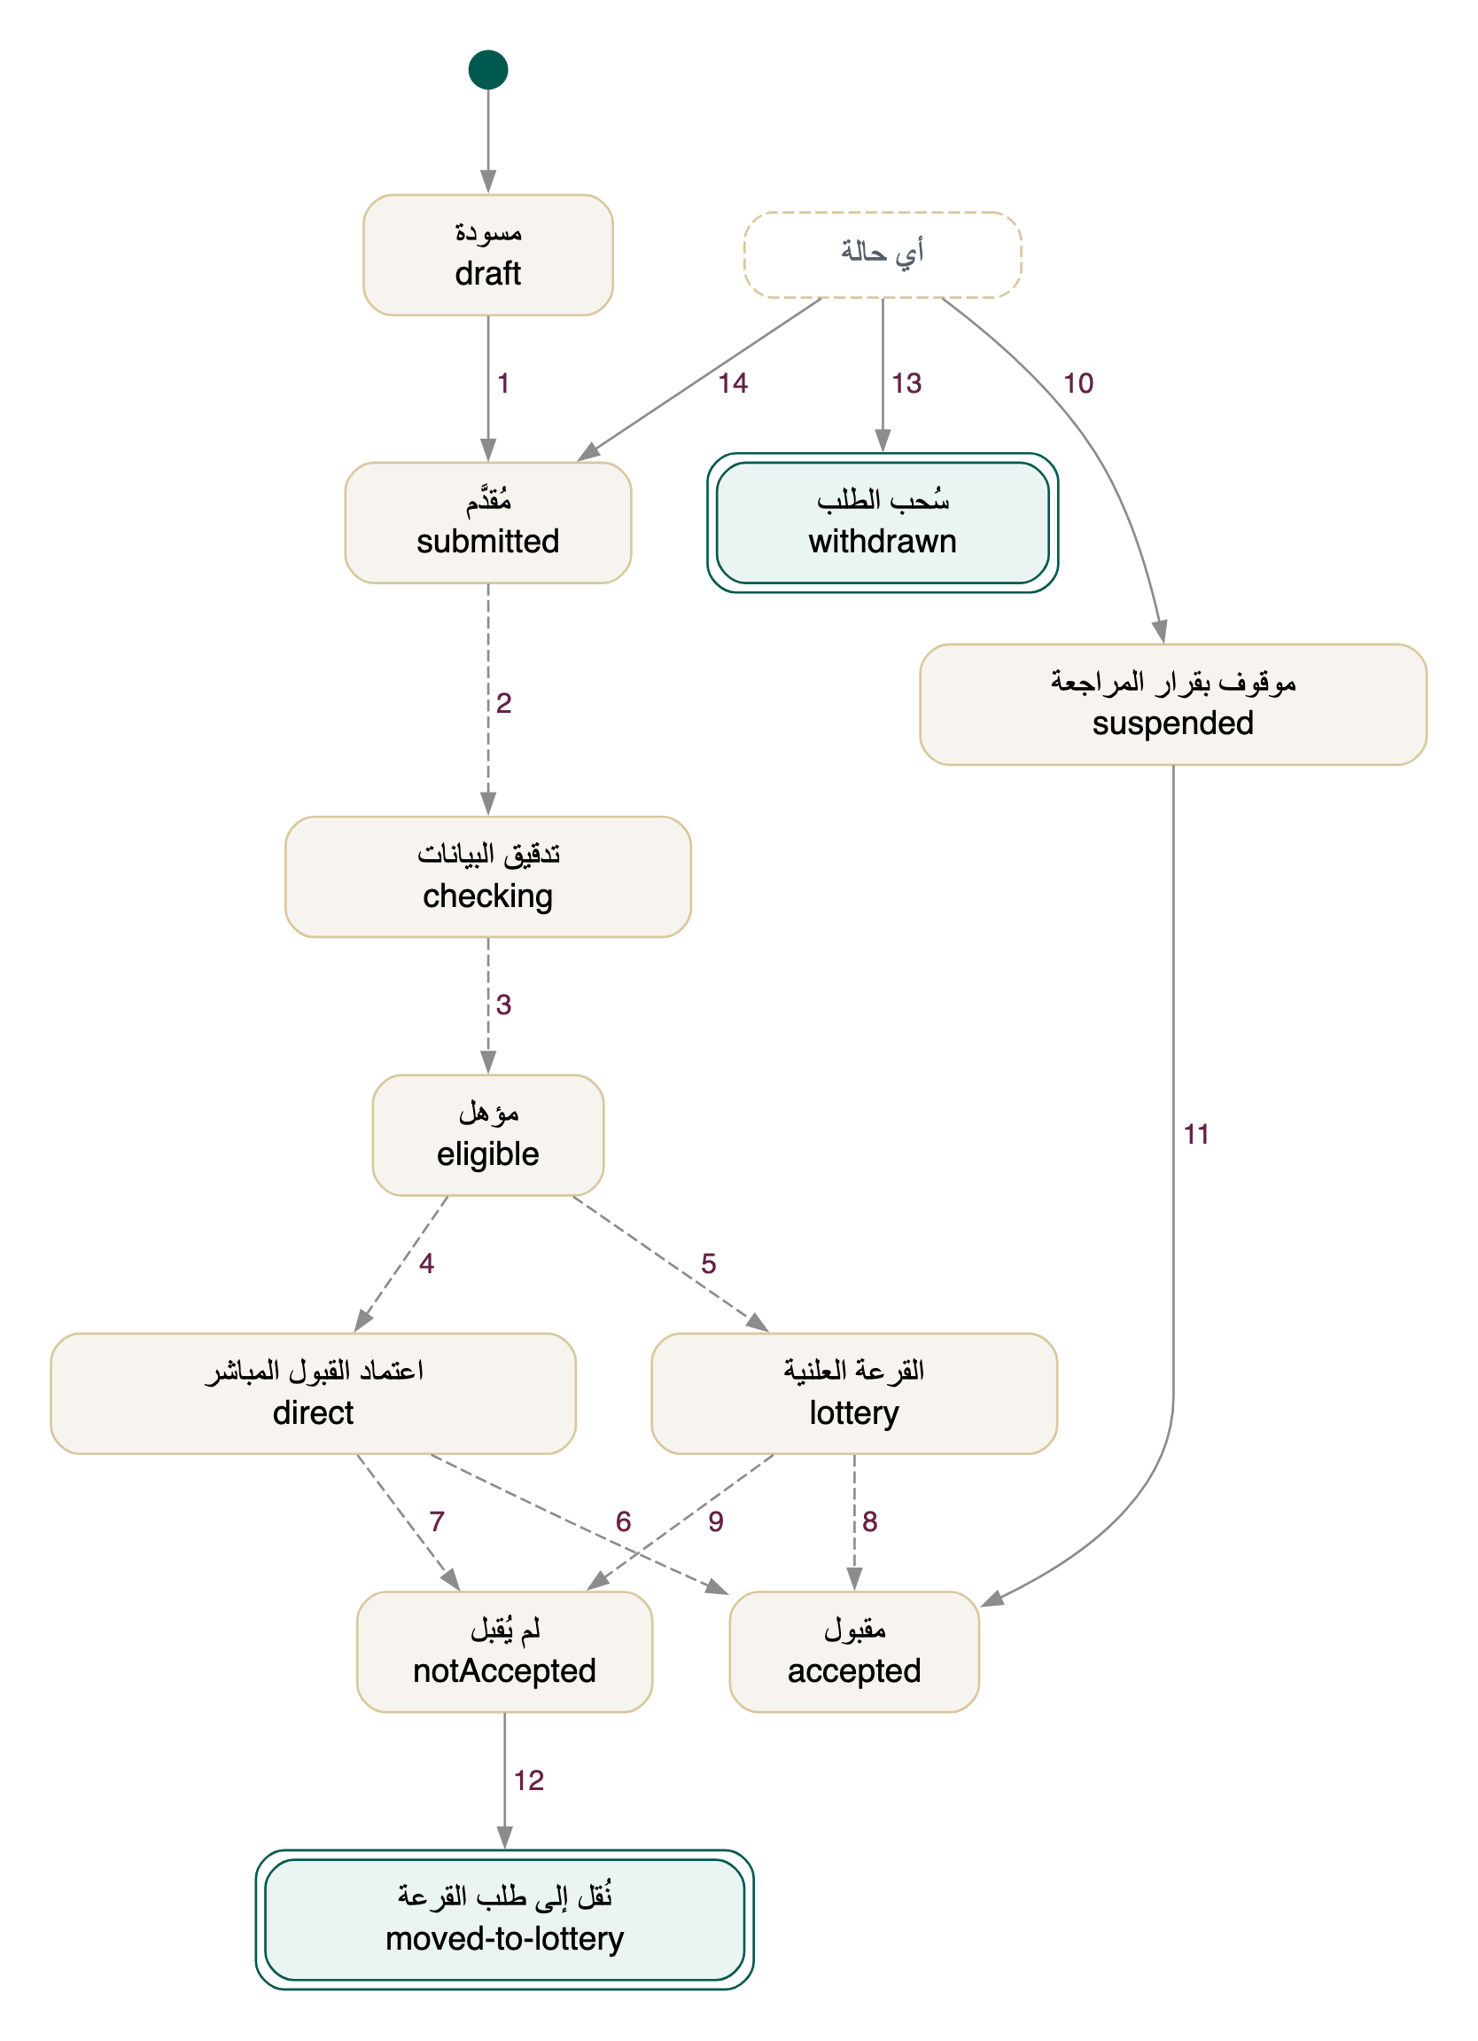
دورة حياة طلب الحج: الأرقام على الأسهم أرقام الانتقالات في الجدول أدناه.
الحالة | القيمة | معناها
مسودة | draft | طلب قيد التعبئة، يُحفظ عند كل خطوة على حساب صاحبه (application_drafts)، ومعه موافقات المرافقين
مُقدَّم | submitted | استلمنا طلبك وما دفعته (رسم التسجيل، والدفعة الأولى في القبول المباشر)
تدقيق البيانات | checking | مطابقة الشؤون المدنية وتطبيق شروط الموسم
مؤهل | eligible | جميع أفراد الطلب مستوفون للشروط
اعتماد القبول المباشر | direct | طلب التسجيل المباشر ينتظر إعلان الأعمار المقبولة
القرعة العلنية | lottery | طلب القرعة ينتظر السحب؛ وما دامت النتائج غير منشورة يقف هنا: «انتهى السحب — بانتظار نشر النتائج»
مقبول | accepted | «مقبول مباشرة» وفق الأكبر سناً، أو «مقبول بالقرعة» حين سُحبت سنة ميلاد صاحب الطلب (وشهره)
لم يُقبل | notAccepted | «لم يُقبل مباشرة» أو «لم يُقبل بالقرعة»
موقوف بقرار المراجعة | suspended | رفض موظف المراجعة الطلب: تُقفل خطوات ما بعد القبول ويُعرض على الحاج تقديم اعتراض
نُقل إلى طلب القرعة (نهائية) | moved-to-lottery | من لم يُقبل مباشرة سجّل على القرعة بطلب جديد؛ الدفعة الأولى تنتقل إليه رصيداً
سُحب الطلب (نهائية) | withdrawn | «سحب الطلب والبدء من جديد»: يُحذف الطلب كله

# | من | إلى | السبب | من يقوم به
1 | مسودة | مُقدَّم | يدفع (شام كاش أو المصرف) ثم يُقدَّم الطلب بعد اكتمال الشروط والموافقات؛ تحذف الخدمة المسودة وتربط الدفعة بالطلب | الحاج
2 | مُقدَّم | تدقيق البيانات | بعد ثانيتين من التقديم في النسخة التجريبية؛ في المنصة: مطابقة الشؤون المدنية | النظام (تلقائي)
3 | تدقيق البيانات | مؤهل | بعد 4 ثوانٍ في النسخة التجريبية؛ في المنصة: نتيجة تطبيق شروط الموسم | النظام (تلقائي)
4 | مؤهل | اعتماد القبول المباشر | طلب على التسجيل المباشر: بعد 6 ثوانٍ | النظام (تلقائي)
5 | مؤهل | القرعة العلنية | طلب على القرعة: بعد 6.5 ثانية | النظام (تلقائي)
6 | اعتماد القبول المباشر | مقبول | بعد 8 ثوانٍ، إن بلغ عمر صاحب الطلب العمر المقبول المعلن (أو حاكى المختبِر ذلك) | النظام (تلقائي)
7 | اعتماد القبول المباشر | لم يُقبل | بعد 8 ثوانٍ، إن كان صاحب الطلب دون العمر المقبول | النظام (تلقائي)
8 | القرعة العلنية | مقبول | بعد 10 ثوانٍ وبعد نشر نتائج القرعة، إن طابقت سنة ميلاد صاحب الطلب (وشهره) سطراً منشوراً | النظام (تلقائي)
9 | القرعة العلنية | لم يُقبل | بعد 10 ثوانٍ وبعد النشر، إن لم تُسحب سنته وشهره | النظام (تلقائي)
10 | أي حالة | موقوف بقرار المراجعة | «رفض» في شاشة مراجعة الطلب مع سبب يقرؤه الحاج (للطلبات التي لم تقرر فيها المنصة وحدها) | موظف يملك القرار في «مراجعة الطلبات والوثائق»
11 | موقوف بقرار المراجعة | مقبول | «اعتماد» بعد المراجعة: قرار جديد يحل محل الرفض | موظف يملك القرار في «مراجعة الطلبات والوثائق»
12 | لم يُقبل | نُقل إلى طلب القرعة | من لم يُقبل مباشرة يقدّم «التسجيل الأولي على القرعة» بطلب جديد | الحاج
13 | أي حالة | سُحب الطلب | «سحب الطلب والبدء من جديد» (زر للتجربة على صفحة التأكيد) | الحاج
14 | أي حالة | مُقدَّم | «إعادة المحاكاة»: يعيد وقت التقديم إلى الآن ويمسح خطوات ما بعد القبول (للتجربة فقط) | الحاج

المصدر: app/portal/application/_components/application-view.tsx:155 | app/portal/application/_components/application-view.tsx:223 | app/portal/application/_components/application-view.tsx:292 | app/portal/apply/_components/flow.tsx:460 | app/portal/apply/_components/flow.tsx:506 | app/staff/reviews/view.tsx:361 | lib/journey.ts:154 | lib/journey.ts:159 | lib/journey.ts:160 | lib/journey.ts:169 | lib/journey.ts:186 | lib/journey.ts:188 | lib/journey.ts:189 | lib/journey.ts:192 | lib/journey.ts:198 | lib/journey.ts:199 | lib/journey.ts:216 | lib/journey.ts:227 | lib/registration/service.ts:147 | lib/registration/service.ts:203 | lib/registration/service.ts:223 | lib/registration/service.ts:227 | lib/registration/service.ts:245 | lib/registration/service.ts:274 | lib/store.ts:1290 | lib/store.ts:1347 | lib/store.ts:49
الفجوة: لا عمود حالة في الكود: المرحلة تُعاد حسابها في كل عرض من الوقت والعمر والسحب، فلو تغيّر العمر المقبول أو أُعيد نشر القرعة تغيّرت نتيجة طلب سبق إعلانها. المؤقت بالثواني بديل عن التدقيق والإعلان الحقيقيين. قيم الكود لا تطابق تعداد applications.status: الكود يجمع accepted/notAccepted للمسارين ويضيف direct وlottery مرحلتين، والنموذج يفصل accepted-direct وaccepted-lottery وnot-accepted-direct وnot-drawn ويسمّي الانتظار awaiting-draw، ويضيف confirmed وlapsed وsuspended وwithdrawn وmoved-to-lottery مما لا يخزّنه الكود. الإيقاف بالمراجعة يُقرأ من reviews لا من الطلب، ويمكن رفض طلب قبل قبوله أو بعده. السحب يحذف الطلب حذفاً بلا ردّ مدفوعات ولا أثر، و«إعادة المحاكاة» ترجع أي طلب إلى البداية. لا يوجد سقوط القبول (lapsed) لمن لم يثبّت قبوله في الموعد.

موافقة المرافق على الانضمام إلى الطلب
كل فرد يضيفه صاحب الطلب (غير صاحب الحساب) يوافق على انضمامه: من حسابه إن كان له حساب، أو برمز يصله نصياً. يُرسل الطلب حين يبلغ صاحب الطلب خطوة الموافقات، ويبقى مفتوحاً حتى يجيب. ولا يُقدَّم الطلب قبل موافقة الجميع.
مكان الحالة: application_consents.status
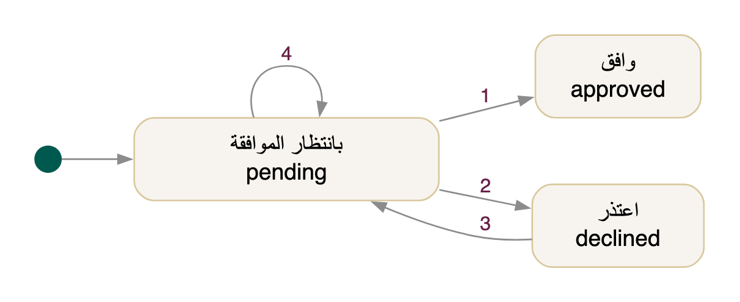
موافقة المرافق على الانضمام إلى الطلب: الأرقام على الأسهم أرقام الانتقالات في الجدول أدناه.
الحالة | القيمة | معناها
بانتظار الموافقة | pending | أُرسل الطلب داخل التطبيق أو برسالة نصية
وافق | approved | «أوافق على الانضمام»
اعتذر | declined | «أعتذر»: يزيله صاحب الطلب أو يطلب الموافقة من جديد

# | من | إلى | السبب | من يقوم به
1 | بانتظار الموافقة | وافق | «أوافق على الانضمام» من صفحته في المنصة (أو «محاكاة: وافق من هاتفه») | المرافق
2 | بانتظار الموافقة | اعتذر | «أعتذر» (أو «محاكاة: اعتذار») | المرافق
3 | اعتذر | بانتظار الموافقة | «طلب الموافقة من جديد» | الحاج
4 | بانتظار الموافقة | بانتظار الموافقة | «إعادة الإرسال» | الحاج

المصدر: app/portal/apply/_components/flow.tsx:1275 | app/portal/apply/_components/flow.tsx:1278 | app/portal/apply/_components/flow.tsx:386 | app/portal/page.tsx:225 | app/portal/page.tsx:234 | lib/store.ts:1324 | lib/store.ts:671
الفجوة: إزالة الفرد من الطلب تحذف طلب موافقته (flow.tsx:389 و1284) بدل أن تسجّل سحبه. زرّا المحاكاة يتيحان لصاحب الطلب الإجابة عن مرافقه.

تصحيح البيانات المدنية
عند إنشاء الحساب قد يقول صاحبه إن السجل المدني يحمل خطأً في حقل أو أكثر، فيرفق الوثيقة التي تثبت الصحيح. تبقى بياناته «غير مؤكدة» حتى يقرر موظف المراجعة، ويقرأ صاحبها القرار وسببه.
مكان الحالة: civil_claims.status
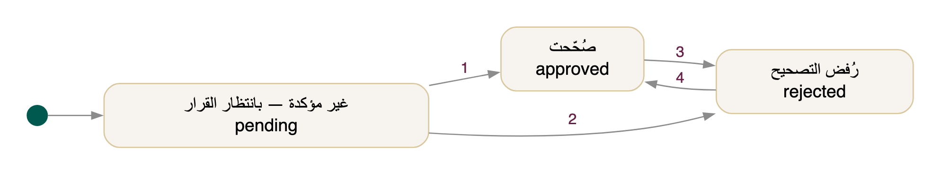
تصحيح البيانات المدنية: الأرقام على الأسهم أرقام الانتقالات في الجدول أدناه.
الحالة | القيمة | معناها
غير مؤكدة — بانتظار القرار | pending
صُحّحت | approved | «اعتُمد تصحيح بياناتك»
رُفض التصحيح | rejected | «لم يُعتمد تصحيح بياناتك»

# | من | إلى | السبب | من يقوم به
1 | غير مؤكدة — بانتظار القرار | صُحّحت | «اعتماد» مع سبب لا يقل عن 8 أحرف | موظف يملك القرار في «مراجعة الطلبات والوثائق»
2 | غير مؤكدة — بانتظار القرار | رُفض التصحيح | «رفض» مع سبب | موظف يملك القرار في «مراجعة الطلبات والوثائق»
3 | صُحّحت | رُفض التصحيح | قرار جديد يحل محل القرار الحالي، ويُسجَّل الاثنان | موظف يملك القرار في «مراجعة الطلبات والوثائق»
4 | رُفض التصحيح | صُحّحت | قرار جديد يحل محل القرار الحالي | موظف يملك القرار في «مراجعة الطلبات والوثائق»

المصدر: app/register/register-flow.tsx:162 | app/staff/reviews/civil.tsx:175 | app/staff/reviews/civil.tsx:194 | lib/store.ts:1263 | lib/store.ts:40

خطوات الحاج بعد القبول
بعد القبول يمرّ الطلب بخطوات بالترتيب الذي ينشره إصدار إعدادات التسجيل المثبَّت على الطلب: لا تُفتح خطوة قبل اكتمال كل ما قبلها، واكتمال كل خطوة يُقرأ مما سجّلته الخدمات (موافقة، دفعة، قرار المكتب، الملف الصحي، التأشيرات) لا من علامة تضعها الصفحة. الحالة هنا هي الخطوة الجارية (أول خطوة غير مكتملة). قد تضيف الإدارة بين هذه الخطوات خطوات إقرار أو أسئلة أو دفعات، تكتمل بإكمالها (completePostStep). تنتهي الآلة حين تكتمل تأشيرات كل الأفراد فتُفتح الرحلة والفنادق والمشاعر وصفحات الموسم.
مكان الحالة: post_acceptance
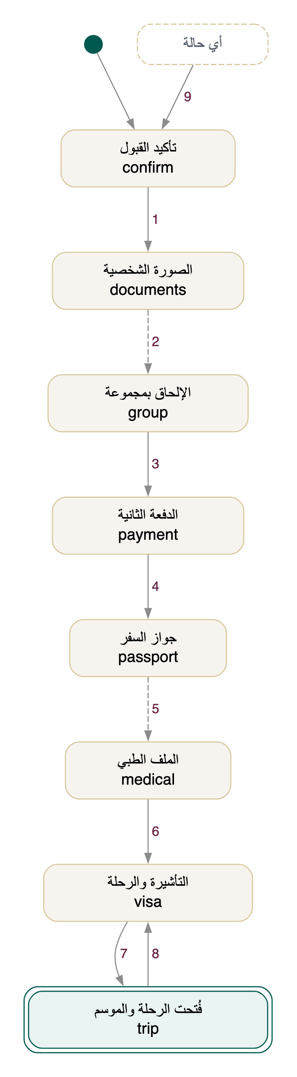
خطوات الحاج بعد القبول: الأرقام على الأسهم أرقام الانتقالات في الجدول أدناه.
الحالة | القيمة | معناها
تأكيد القبول | confirm | يقرأ التعليمات ويوقّع إلكترونياً؛ والمقبول بالقرعة يدفع الدفعة الأولى هنا
الصورة الشخصية | documents | صورة لكل فرد، يراجعها موظف المراجعة
الإلحاق بمجموعة | group | بعقد يوقَّع في المكتب ويلحقكم موظفه
الدفعة الثانية | payment | مع الهدي والسكن الخاص إن اختير
جواز السفر | passport | بعد اكتمال الدفعة الثانية حصراً
الملف الطبي | medical | الملف الصحي يأخذه المنسق ويؤكده الحاج، والوثائق الطبية يراجعها الفريق الطبي
التأشيرة والرحلة | visa | ينتظر أن يضيف المنسق التقني تأشيرة كل فرد
فُتحت الرحلة والموسم (نهائية) | trip | اكتملت التأشيرات: الرحلة والفنادق والمشاعر والبطاقة الرقمية

# | من | إلى | السبب | من يقوم به
1 | تأكيد القبول | الصورة الشخصية | «أؤكد وأوقّع إلكترونياً»، ثم الدفعة الأولى لمن قُبل بالقرعة (المقبول مباشرة دفعها عند التسجيل) | الحاج
2 | الصورة الشخصية | الإلحاق بمجموعة | اعتُمدت صورة كل فرد (مؤقت مراجعة في النسخة التجريبية) | النظام (تلقائي)
3 | الإلحاق بمجموعة | الدفعة الثانية | اعتمد المكتب عقد العائلة مع المجموعة، أو ألحقها موظف المكتب بعقدها الموقّع | موظف يملك القرار في «مراجعة الطلبات والوثائق»
4 | الدفعة الثانية | جواز السفر | سُدّد كل بند مستحق حتى هذه الخطوة (الدفعة الثانية والهدي والسكن الخاص) | الحاج
5 | جواز السفر | الملف الطبي | اعتُمد جواز كل فرد (مؤقت مراجعة في النسخة التجريبية) | النظام (تلقائي)
6 | الملف الطبي | التأشيرة والرحلة | سجّل المنسق الملف الصحي وأكّده الحاج «المعلومات صحيحة»، واعتُمدت كل وثيقة طبية مطلوبة | الحاج والفريق الطبي
7 | التأشيرة والرحلة | فُتحت الرحلة والموسم | أضاف المنسق التقني تأشيرة آخر فرد: تُكتب visaAt وتُلحق العائلة برحلات مجموعتها | المنسق التقني
8 | فُتحت الرحلة والموسم | التأشيرة والرحلة | حذف تأشيرة (ملف خطأ): تُفتح الخطوة من جديد حتى تُضاف | المنسق التقني
9 | أي حالة | تأكيد القبول | «إعادة المحاكاة» تمسح كل ما بعد القبول (للتجربة فقط) | الحاج

المصدر: app/portal/application/_components/application-view.tsx:293 | app/portal/application/_components/post/model.ts:133 | app/portal/application/_components/post/step-confirm.tsx:208 | app/portal/application/_components/post/step-confirm.tsx:87 | app/portal/application/_components/post/step-documents.tsx:67 | app/portal/application/_components/post/step-medical.tsx:128 | app/portal/application/_components/post/step-payment.tsx:160 | app/staff/medical/view.tsx:127 | lib/assignment.ts:111 | lib/assignment.ts:158 | lib/assignment.ts:174 | lib/registration/defaults.ts:64 | lib/registration/post.ts:123 | lib/registration/post.ts:126 | lib/registration/post.ts:127 | lib/registration/post.ts:128 | lib/registration/post.ts:129 | lib/registration/post.ts:130 | lib/registration/post.ts:151 | lib/registration/post.ts:51 | lib/registration/service.ts:314 | lib/registration/service.ts:335 | lib/store.ts:291 | lib/visas.ts:18 | lib/visas.ts:22 | lib/visas.ts:34
الفجوة: لا موظف يراجع الصورة والجواز في النسخة التجريبية: مؤقت في صفحة الحاج يقبلهما بعد ثوانٍ (ويعيد جواز كبير السن مرة واحدة). ولا عمود يحفظ الخطوة الجارية: تُحسب من السجلات في كل عرض. حذف تأشيرة بعد السفر يعيد الخطوة إلى «التأشيرة» دون أي أثر على الرحلة.

الصورة الشخصية وجواز السفر لكل فرد
وثيقتا الهوية لكل فرد في الطلب: الصورة بعد الدفعة الأولى، والجواز بعد اكتمال الدفعة الثانية. يرفعها الحاج فتنتظر المراجعة، ثم تُعتمد أو تُعاد مع سببها فيرفعها من جديد.
مكان الحالة: member_documents.status
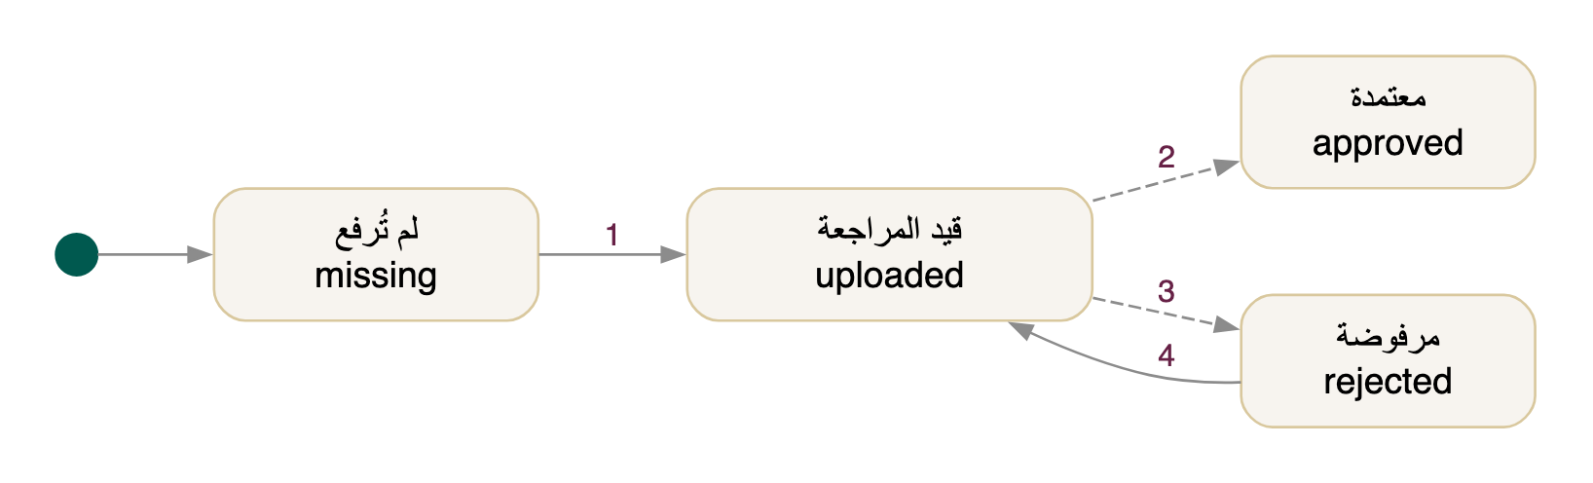
الصورة الشخصية وجواز السفر لكل فرد: الأرقام على الأسهم أرقام الانتقالات في الجدول أدناه.
الحالة | القيمة | معناها
لم تُرفع | missing
قيد المراجعة | uploaded | «رنا حداد تراجع الوثيقة الآن...»
معتمدة | approved | «✓ مقبول — راجعته …»
مرفوضة | rejected | أُعيدت؛ مثال النسخة التجريبية: جواز صلاحيته أقل من 6 أشهر بعد العودة

# | من | إلى | السبب | من يقوم به
1 | لم تُرفع | قيد المراجعة | «رفع» ثم اكتمال شريط الرفع | الحاج
2 | قيد المراجعة | معتمدة | بعد 2.2 ثانية (الصورة) أو 3.2 ثانية (الجواز) في النسخة التجريبية؛ في المنصة: قرار موظف المراجعة | النظام (تلقائي)
3 | قيد المراجعة | مرفوضة | جواز كبير السن يُعاد مرة واحدة لقرب انتهاء صلاحيته (محاكاة) | النظام (تلقائي)
4 | مرفوضة | قيد المراجعة | «رفع» الوثيقة من جديد | الحاج

المصدر: app/portal/application/_components/post/step-documents.tsx:61 | app/portal/application/_components/post/step-documents.tsx:67 | app/portal/application/_components/post/step-documents.tsx:81 | lib/registration/post.ts:22 | lib/registration/post.ts:30 | lib/store.ts:256
الفجوة: لا شاشة موظف لمراجعة الصورة والجواز: القبول والإعادة مؤقتات في متصفح الحاج. ولا يُخزَّن سبب الإعادة ولا رقم الجواز ولا تاريخ انتهائه.

الوثيقة الطبية لكل فرد
شهادات اللقاحات والتقرير الطبي (والوصفة لمن له أدوية دائمة، ولقاح الإنفلونزا لمن بلغ 60 عاماً)، تُطلب بعد الانضمام إلى مجموعة واكتمال الدفع، ويراجعها الفريق الطبي.
مكان الحالة: member_medical_documents.status
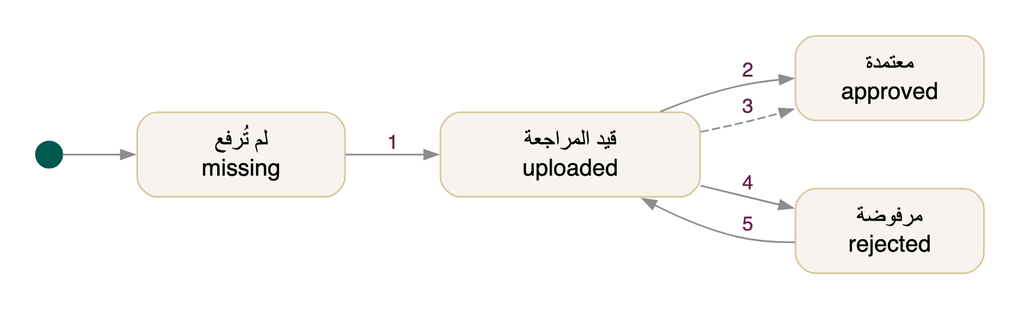
الوثيقة الطبية لكل فرد: الأرقام على الأسهم أرقام الانتقالات في الجدول أدناه.
الحالة | القيمة | معناها
لم تُرفع | missing
قيد المراجعة | uploaded | «الفريق الطبي يراجع الوثيقة...»
معتمدة | approved | «✓ معتمد — الفريق الطبي»
مرفوضة | rejected | «أعادها الفريق الطبي: <السبب>»

# | من | إلى | السبب | من يقوم به
1 | لم تُرفع | قيد المراجعة | «رفع» | الحاج
2 | قيد المراجعة | معتمدة | «اعتماد» في قائمة الوثائق | موظف يملك صلاحيتها في «الفريق الطبي»
3 | قيد المراجعة | معتمدة | بعد 3.5 ثانية في النسخة التجريبية يعتمد المؤقت كل ما رُفع | النظام (تلقائي)
4 | قيد المراجعة | مرفوضة | «إعادة» مع سبب يقرؤه الحاج | موظف يملك صلاحيتها في «الفريق الطبي»
5 | مرفوضة | قيد المراجعة | «رفع من جديد» | الحاج

المصدر: app/portal/application/_components/post/step-medical.tsx:36 | app/portal/application/_components/post/step-medical.tsx:45 | app/portal/application/_components/post/step-medical.tsx:51 | app/staff/medical/view.tsx:127 | lib/registration/post.ts:42 | lib/store.ts:316
الفجوة: مؤقت صفحة الحاج يعتمد الوثائق المرفوعة بعد 3.5 ثانية فيسبق قرار الفريق الطبي. ولا قيد يمنع اعتماد وثيقة معادة دون رفع جديد.

بند من بنود التكاليف بعد القبول
كل بند مستحق على الطلب: دفعات تكلفة الحج (i1، i2…)، والهدي، والسكن الخاص إن اختير. الدفعة الأولى تُدفع مع التسجيل المباشر أو عند تأكيد القبول بالقرعة؛ وغيرها في الخطوة التي يستحق فيها. لا يُدفع بند قبل أن يبلغ الحاج خطوته، ولا يُقبل الطلب ولا البند إلا مقابل دفعة مؤكدة بالمبلغ الذي حسبته الخدمة.
مكان الحالة: application_payment_lines.paid_at
بند من بنود التكاليف بعد القبول: الأرقام على الأسهم أرقام الانتقالات في الجدول أدناه.
الحالة | القيمة | معناها
لم يحن موعدها | locked | الخطوة التي يُدفع فيها لم تُفتح بعد: «لم يحن موعد «…» بعد»
بانتظار موعد الدفع | waiting | تفتح الإدارة موعد الدفع، ويصل إشعار بذلك
موعد الدفع مفتوح | open | «بقي عليك: …» مع كشف التكاليف وطرق الدفع
يُتحقق من الدفع | processing | «نتحقق من العملية في شام كاش...» أو «يطابق موظف المالية الإشعار مع كشف المصرف...»
مسدَّد (نهائية) | paid | «تم تأكيد استلام «…»» وإيصاله في خزنة الوثائق

# | من | إلى | السبب | من يقوم به
1 | لم يحن موعدها | بانتظار موعد الدفع | اكتملت كل الخطوات التي قبل خطوة البند | النظام (تلقائي)
2 | بانتظار موعد الدفع | موعد الدفع مفتوح | «محاكاة: فتح موعد الدفع» في النسخة التجريبية؛ في المنصة: موعد تحدده الإدارة | الحاج
3 | موعد الدفع مفتوح | يُتحقق من الدفع | يختار «شام كاش» أو «المصرف» ويؤكد | الحاج
4 | يُتحقق من الدفع | مسدَّد | بعد 2.4 ثانية تسجّل الخدمة دفعة مؤكدة في السجل وتعلّم البنود مسدَّدة | النظام (تلقائي)

المصدر: app/portal/application/_components/post/step-payment.tsx:160 | app/portal/application/_components/post/step-payment.tsx:184 | app/portal/application/_components/post/step-payment.tsx:69 | lib/installments.ts:45 | lib/registration/post.ts:151 | lib/registration/post.ts:73 | lib/registration/service.ts:314 | lib/registration/service.ts:324 | lib/registration/service.ts:330 | lib/registration/types.ts:225
الفجوة: لا انتظار حقيقي لإشعار المصرف: «المطابقة» مؤقت ثانيتين، ولا حالة pending ولا failed في سجل المدفوعات (payments.status في النموذج). لا ردّ مدفوعات (refunds) لمن لم يُقبل أو سحب طلبه. فتح موعد الدفع بيد الحاج في النسخة التجريبية.

عقد العائلة مع المجموعة
الحاج لا يختار مجموعته على المنصة: يتفق مع مجموعة ويوقّع عقدها في المكتب، فيلحق موظف المكتب الطلب كله بها. اعتماد العقد يضع العائلة كلها في المجموعة (وينقلها من مجموعة سابقة إن كانت فيها)، ويلحقها برحلات المجموعة إن كانت عليها.
مكان الحالة: group_enrollment_contracts.status
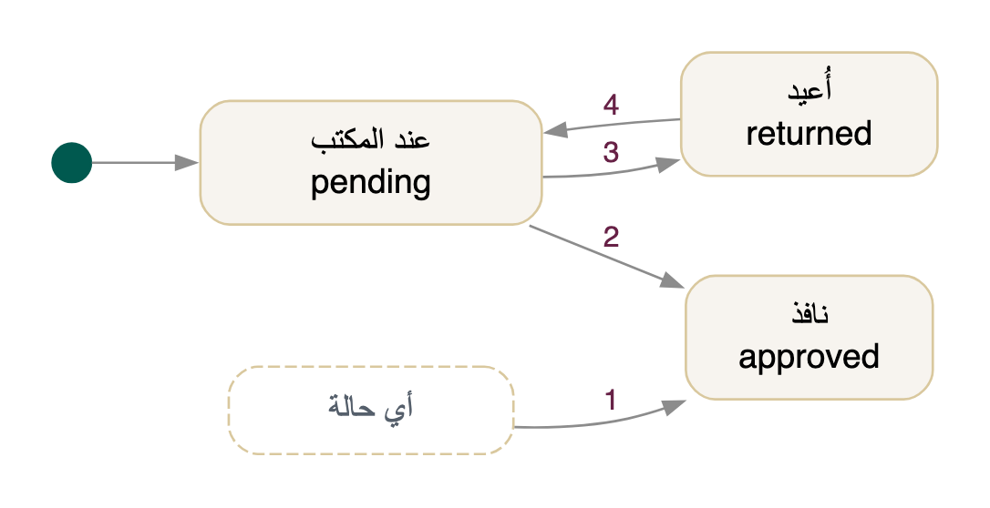
عقد العائلة مع المجموعة: الأرقام على الأسهم أرقام الانتقالات في الجدول أدناه.
الحالة | القيمة | معناها
عند المكتب | pending | رفعه طرف المجموعة وينتظر قرار المكتب
نافذ | approved | العائلة في المجموعة من لحظة الاعتماد
أُعيد | returned | «أُعيد: <السبب>» لرافعه ليصلحه

# | من | إلى | السبب | من يقوم به
1 | أي حالة | نافذ | «إلحاق» في المكتب: يرفع الموظف العقد الموقّع ويلحق العائلة فوراً (وزر المحاكاة في صفحة الحاج يفعل ذلك) | موظف يملك القرار في «مراجعة الطلبات والوثائق»
2 | عند المكتب | نافذ | «اعتماد» العقد المرفوع | موظف يملك القرار في «مراجعة الطلبات والوثائق»
3 | عند المكتب | أُعيد | «إعادة» مع السبب | موظف يملك القرار في «مراجعة الطلبات والوثائق»
4 | أُعيد | عند المكتب | رفع العقد من جديد من طرف المجموعة (submitContract، ولا تستدعيه أي شاشة الآن) | رئيس المجموعة أو منسقها

المصدر: app/portal/application/_components/post/step-group.tsx:44 | app/portal/application/_components/post/step-group.tsx:48 | app/staff/reviews/contracts.tsx:220 | app/staff/reviews/contracts.tsx:54 | lib/assignment.ts:142 | lib/assignment.ts:158 | lib/assignment.ts:174 | lib/assignment.ts:91 | lib/store.ts:275
الفجوة: مسار «يرفع طرف المجموعة العقد ثم يعتمده المكتب» موجود في الكود (submitContract) ولا تستدعيه شاشة: كل إلحاق اليوم يبدأ نافذاً من المكتب، فلا تصل حالة pending إلا من بيانات قديمة. وعقد النقل بين مجموعتين يُعامل كالإلحاق ويُقرأ transferFrom.

إعلان الأعمار المقبولة مباشرة
الخطوة الأولى في شاشة «القرعة»: تُرتَّب طلبات التسجيل المباشر من الأكبر سناً حتى تمتلئ حصة القبول المباشر، فيُحسب العمر المقبول، ويرسله مدخل النتائج، وتعتمده لجنة الاعتماد فيُكتب في إعدادات الموسم ويُعلن. الفصل بين الإرسال والاعتماد يمنع أن ينفرد شخص بالنتيجة.
مكان الحالة: direct_age_announcements.approved_at
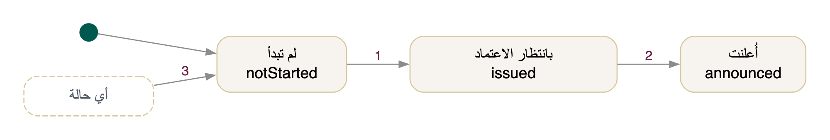
إعلان الأعمار المقبولة مباشرة: الأرقام على الأسهم أرقام الانتقالات في الجدول أدناه.
الحالة | القيمة | معناها
لم تبدأ | notStarted
بانتظار الاعتماد | issued | «أُرسلت الأعمار المقبولة للاعتماد»
أُعلنت | announced | «كل من بلغ <العمر> عاماً فأكثر مقبول مباشرة»

# | من | إلى | السبب | من يقوم به
1 | لم تبدأ | بانتظار الاعتماد | «إرسال للاعتماد» | موظف بصلاحية الإدخال في «القبول المباشر والقرعة»
2 | بانتظار الاعتماد | أُعلنت | «اعتماد وإعلان»: يُكتب العمر في acceptedDirectAge للموسم | موظف بصلاحية الاعتماد في «القبول المباشر والقرعة» (غير من أدخل)
3 | أي حالة | لم تبدأ | «إعادة التجربة» في صفحة الخطوات (للتجربة فقط) | موظف بصلاحية الإدخال في «القبول المباشر والقرعة» أو «اعتماد ونشر النتائج»

المصدر: app/staff/lottery/view.tsx:109 | app/staff/lottery/view.tsx:238 | app/staff/lottery/view.tsx:243 | app/staff/lottery/view.tsx:245 | app/staff/lottery/view.tsx:65 | app/staff/lottery/view.tsx:98
الفجوة: لا سجل لهذه الخطوة في الكود: الحالة تُستنتج من سجل الأحداث (حدثا الإرسال والاعتماد بعد آخر إعادة). والعمر المعتمد يُكتب في إعدادات الموسم فيغيّر نتيجة كل طلب مباشر لم يُجمَّد له عمر (announcedDirectAge).

نتائج القرعة: الإدخال والاعتماد والنشر
ما سُحب في البث المباشر (سنوات ميلاد، ولبعضها أشهر) يدخله مكتب القرعة سطراً سطراً ويرسله للاعتماد، ثم تعتمده لجنة الاعتماد وتنشره. لا يقرر قبول طلب القرعة إلا السحب المنشور، وبالنشر يعرف كل مسجّل نتيجته. تبدأ النسخة التجريبية ونتائج 1448 منشورة.
مكان الحالة: lottery_draws.status
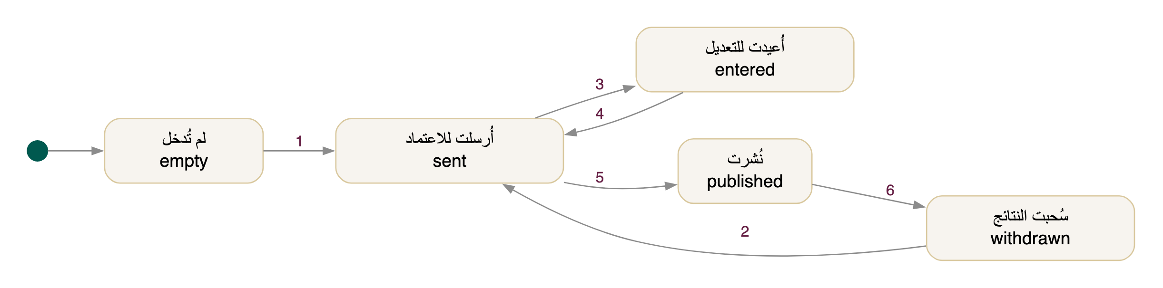
نتائج القرعة: الإدخال والاعتماد والنشر: الأرقام على الأسهم أرقام الانتقالات في الجدول أدناه.
الحالة | القيمة | معناها
لم تُدخل | empty | لا نتائج: «بانتظار إدخال نتائج البث»
أُرسلت للاعتماد | sent | أُدخلت وأُرسلت معاً؛ «بانتظار الاعتماد» عند اللجنة
أُعيدت للتعديل | entered | سحبها مدخلها قبل الاعتماد ليعدّلها
نُشرت | published | «أُدخلت ونُشرت»: يُقبل كل طلب وُلد صاحبه في سنة وشهر مسحوبين
سُحبت النتائج | withdrawn | «سُحبت النتائج المنشورة من العرض: لا يرى الحجاج نتيجة حتى تُنشر من جديد»

# | من | إلى | السبب | من يقوم به
1 | لم تُدخل | أُرسلت للاعتماد | يدخل السطور ثم «إرسال للاعتماد» | موظف بصلاحية الإدخال في «القبول المباشر والقرعة»
2 | سُحبت النتائج | أُرسلت للاعتماد | إدخال جديد ثم «إرسال للاعتماد» | موظف بصلاحية الإدخال في «القبول المباشر والقرعة»
3 | أُرسلت للاعتماد | أُعيدت للتعديل | «تعديل قبل الاعتماد» | موظف بصلاحية الإدخال في «القبول المباشر والقرعة»
4 | أُعيدت للتعديل | أُرسلت للاعتماد | «إرسال للاعتماد» بعد التعديل | موظف بصلاحية الإدخال في «القبول المباشر والقرعة»
5 | أُرسلت للاعتماد | نُشرت | «اعتماد ونشر» بعد التأكيد | موظف بصلاحية الاعتماد في «القبول المباشر والقرعة» (غير من أدخل)
6 | نُشرت | سُحبت النتائج | «إعادة التجربة» (للتجربة فقط) | موظف بصلاحية الإدخال في «القبول المباشر والقرعة» أو «اعتماد ونشر النتائج»

المصدر: app/staff/lottery/view.tsx:463 | app/staff/lottery/view.tsx:471 | app/staff/lottery/view.tsx:592 | app/staff/lottery/view.tsx:98 | lib/lottery.ts:38 | lib/store.ts:779
الفجوة: الكود لا يخزّن حالة بل حقولاً: entry وsent وpublished وcleared، والحالة تُستنتج منها. نشر جديد يحل محل المنشور دون نسخة سابقة، وسحب المنشور (للتجربة) يغيّر نتائج الحجاج فوراً لأن القبول يُحسب في كل عرض. لا يوجد سحب نتائج منشورة خارج زر التجربة.

موسم التسجيل
موسم هجري تُعدّ له إعدادات التسجيل وتُنشر. موسم واحد جارٍ يقدّم فيه الحجاج؛ والموسم الجديد يُنشأ بنسخ إصدار منشور ويُعدّ وحده؛ والمؤرشف للاطلاع فقط: لا تُعدَّل مسودته ولا يُنشر له إصدار.
مكان الحالة: seasons.status
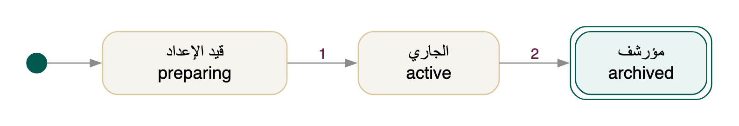
موسم التسجيل: الأرقام على الأسهم أرقام الانتقالات في الجدول أدناه.
الحالة | القيمة | معناها
قيد الإعداد | preparing | أُنشئ بنسخ إعدادات إصدار سابق
الجاري | active | الموسم الذي يقدّم فيه الحجاج (1448)
مؤرشف (نهائية) | archived | للقراءة فقط (1447)

# | من | إلى | السبب | من يقوم به
1 | قيد الإعداد | الجاري | لا يوجد في النسخة التجريبية: موسم 1448 مزروع «الجاري» | موظف يملك صلاحيتها في «إدارة التسجيل على الحج»
2 | الجاري | مؤرشف | لا يوجد في النسخة التجريبية: موسم 1447 مزروع «مؤرشف» | موظف يملك صلاحيتها في «إدارة التسجيل على الحج»

المصدر: app/staff/hajj/_components/editor.tsx:293 | lib/registration/defaults.ts:102 | lib/registration/defaults.ts:103 | lib/registration/service.ts:384 | lib/registration/service.ts:468 | lib/registration/types.ts:210
الفجوة: الكود ينشئ الموسم «قيد الإعداد» (createSeason) ويمنع تعديل المؤرشف، لكن لا دالة ولا شاشة تفعّل موسماً أو تؤرشفه: الحالتان مزروعتان. والموسم الذي يقدّم فيه الحجاج ثابت في الكود (ACTIVE_SEASON) لا يُقرأ من الحالة.

إصدار إعدادات التسجيل
إعدادات التسجيل (المراحل والأسئلة والقواعد والدفعات وخطوات ما بعد القبول) تُعدَّل مسودةً واحدة لكل موسم، وتُفحص، وتُنشر إصداراً لا يتغير، يسري من وقت يحدده الناشر. كل طلب يبقى على الإصدار الذي بدأ عليه، فتعديل لاحق لا يغيّر طلباً بدأ.
مكان الحالة: reg_config_versions.effective_from
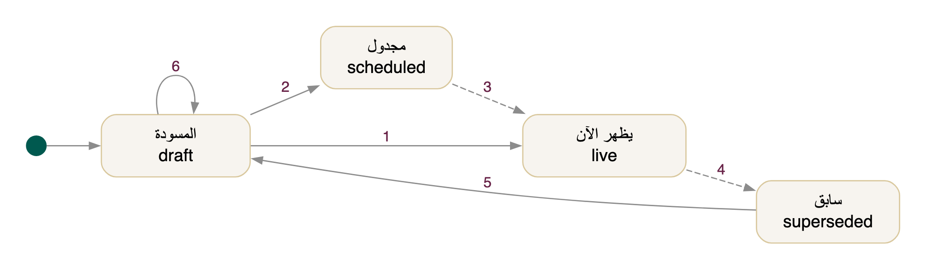
إصدار إعدادات التسجيل: الأرقام على الأسهم أرقام الانتقالات في الجدول أدناه.
الحالة | القيمة | معناها
المسودة | draft | مسودة الموسم (reg_config_drafts): تُعدَّل وتُفحص
مجدول | scheduled | نُشر ولم يحن وقت سريانه
يظهر الآن | live | آخر إصدار حلّ وقت سريانه: تبدأ عليه الطلبات الجديدة
سابق | superseded | حلّ محله إصدار أحدث؛ يبقى للطلبات التي بدأت عليه

# | من | إلى | السبب | من يقوم به
1 | المسودة | يظهر الآن | «نشر» بلا وقت سريان لاحق، بعد خلوّ الفحص من الأخطاء ومع ملاحظة النشر | موظف يملك صلاحيتها في «إدارة التسجيل على الحج»
2 | المسودة | مجدول | «نشر» بوقت سريان لاحق | موظف يملك صلاحيتها في «إدارة التسجيل على الحج»
3 | مجدول | يظهر الآن | حلّ وقت السريان | النظام (تلقائي)
4 | يظهر الآن | سابق | صار إصدار أحدث ساري المفعول | النظام (تلقائي)
5 | سابق | المسودة | «استعادة إصدار»: تُنسخ إعداداته إلى المسودة لتُنشر إصداراً جديداً | موظف يملك صلاحيتها في «إدارة التسجيل على الحج»
6 | المسودة | المسودة | «إلغاء تعديلات المسودة»: تعود إلى الإصدار الساري | موظف يملك صلاحيتها في «إدارة التسجيل على الحج»

المصدر: app/staff/hajj/_components/history.tsx:67 | lib/registration/engine.ts:49 | lib/registration/service.ts:392 | lib/registration/service.ts:402 | lib/registration/service.ts:418 | lib/registration/service.ts:434 | lib/registration/types.ts:192
الفجوة: لا حالة مخزّنة للإصدار: تُحسب من effective_from ووقت المنصة. لا يمكن إلغاء إصدار مجدول قبل سريانه إلا بنشر آخر بعده.

الملف الإداري الموسمي
تقدّم الإداري في موسم: يختار صفة واحدة، فيُتحقق آلياً من شروطها، فيدفع الرسم، فيؤدي الاختبار المؤتمت في قاعة مركزه، فالشفهي أمام لجنة صفته، ثم يأخذ مكانه: رئيس المجموعة يشكّل مجموعته في المكتب، وغيره يُجلس في مقعد مجموعة أو يختاره رئيس تكتل. من جدّد صفته نفسها بتقييم مستوفٍ يُعفى من الاختبارين. لا عمود حالة: الموقع يُشتق من الحقول (journeyOf وresultOf).
مكان الحالة: admin_season_files
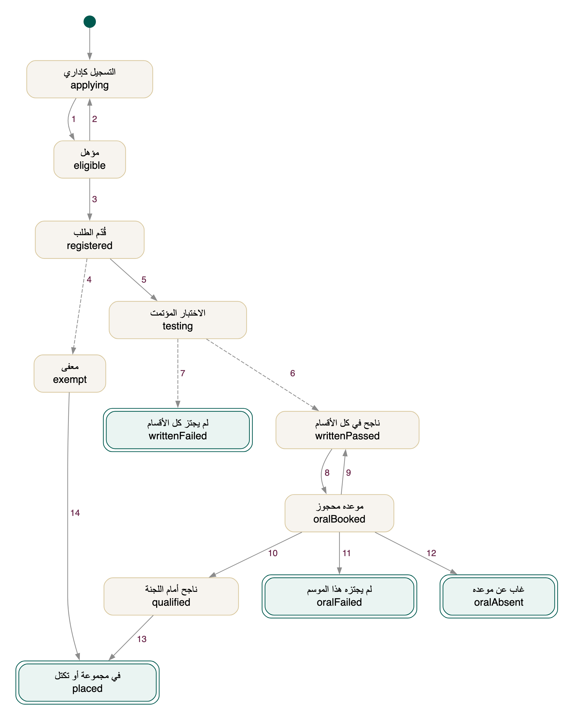
الملف الإداري الموسمي: الأرقام على الأسهم أرقام الانتقالات في الجدول أدناه.
الحالة | القيمة | معناها
التسجيل كإداري | applying | ملفه وصفة واحدة يختارها، قبل التحقق
مؤهل | eligible | «أنت مؤهل لصفة …» — بقي رسم التسجيل
قُدّم الطلب | registered | «تم استلام طلبك لموسم 1448» ورسم التسجيل
معفى | exempt | «معفى — الصفة نفسها بتقييم مستوفٍ»
الاختبار المؤتمت | testing | في قاعة مركزه؛ ثم «سُلّم — بانتظار تأكيد المشرف»
لم يجتز كل الأقسام (نهائية) | writtenFailed
ناجح في كل الأقسام | writtenPassed | «بعد نجاحك في المؤتمت: تختار موعدك أمام لجنة صفتك»
موعده محجوز | oralBooked
ناجح أمام اللجنة | qualified | مؤهل لهذا الموسم
لم يجتزه هذا الموسم (نهائية) | oralFailed
غاب عن موعده (نهائية) | oralAbsent
في مجموعة أو تكتل (نهائية) | placed | مجموعته معتمدة، أو له مقعد في مجموعة أو مكان في تكتل

# | من | إلى | السبب | من يقوم به
1 | التسجيل كإداري | مؤهل | يكمل الملف والصفة والالتزامات فيثبت التحقق الآلي أهليته | الإداري
2 | مؤهل | التسجيل كإداري | يرجع إلى ما قبل خطوة التحقق فيُمسح ثبوت الأهلية | الإداري
3 | مؤهل | قُدّم الطلب | يدفع رسم التسجيل (30 $) | الإداري
4 | قُدّم الطلب | معفى | جدّد صفته نفسها وتقييمه السابق مستوفٍ | النظام (تلقائي)
5 | قُدّم الطلب | الاختبار المؤتمت | يقترن جهازه في قاعة مركزه فتُسحب له ورقته | مشرف القاعة (من يملك «قاعة الامتحان» لمركزها)
6 | الاختبار المؤتمت | ناجح في كل الأقسام | أُكّدت ورقته (أو أوراقه) ونجح في كل قسم بنسبة النجاح | النظام (تلقائي)
7 | الاختبار المؤتمت | لم يجتز كل الأقسام | أُكّدت ورقته ولم يبلغ نسبة النجاح في قسم أو أكثر | النظام (تلقائي)
8 | ناجح في كل الأقسام | موعده محجوز | يحجز موعداً بين أيام الشفهي | الإداري
9 | موعده محجوز | ناجح في كل الأقسام | يلغي حجزه | الإداري
10 | موعده محجوز | ناجح أمام اللجنة | اللجنة تسجّل «ناجح» مع درجته | موظف يملك صلاحيتها في «إدارة الامتحانات»
11 | موعده محجوز | لم يجتزه هذا الموسم | اللجنة تسجّل «راسب» | موظف يملك صلاحيتها في «إدارة الامتحانات»
12 | موعده محجوز | غاب عن موعده | اللجنة تسجّل «غائب» | موظف يملك صلاحيتها في «إدارة الامتحانات»
13 | ناجح أمام اللجنة | في مجموعة أو تكتل | تُشكَّل مجموعته في المكتب، أو يُجلس في مقعد، أو يُنشأ تكتل هو فيه | موظف يملك صلاحيتها في «إدارة الإداريين»
14 | معفى | في مجموعة أو تكتل | كالسابق | موظف يملك صلاحيتها في «إدارة الإداريين»

المصدر: app/administrator/_lib/admin.ts:544 | app/administrator/_lib/admin.ts:566 | app/administrator/_lib/admin.ts:577 | app/administrator/_lib/admin.ts:579 | app/administrator/_lib/admin.ts:587 | app/administrator/_lib/halls.ts:324 | app/administrator/_lib/halls.ts:409 | app/administrator/_lib/oral.ts:63 | app/administrator/_lib/oral.ts:67 | app/administrator/_lib/oral.ts:73 | app/portal/(admin)/role/apply.tsx:152 | app/portal/(admin)/role/apply.tsx:161 | app/portal/(admin)/role/apply.tsx:171 | app/staff/admins/_components/clusters.tsx:601 | app/staff/admins/_components/groups.tsx:300 | lib/store.ts:497
الفجوة: لا قرار قبول أو رفض مخزّن ولا تاريخ لنشر النتيجة النهائية: النجاح يُحسب في كل عرض من الأوراق والشفهي. لا شيء يمنع من رسب أو غاب من الحجز من جديد، ولا من يُعدّل نتيجة سجّلتها اللجنة. result_published_at في النموذج لا يكتبه الكود (يُستعمل confirmedAt والإظهار showResult).

الاختبار المؤتمت (تعريفه)
اختبار صفة يبنيه من يملك صلاحيته في «إدارة الامتحانات»: موعده وأقسامه وطريقة الاقتران. لا تُفتح له جلسة في القاعات قبل نشره، ولا يُنشر بلا موعد أو ببنك أسئلة لا يكفي، ولا يُسحب من النشر ما دام جارياً في قاعة.
مكان الحالة: exams.status
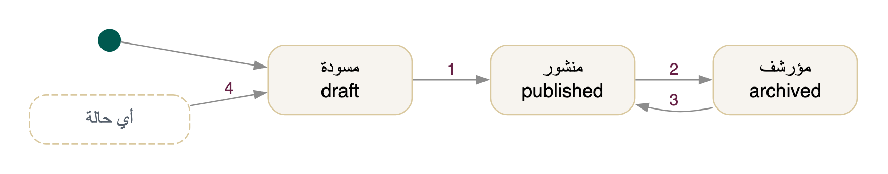
الاختبار المؤتمت (تعريفه): الأرقام على الأسهم أرقام الانتقالات في الجدول أدناه.
الحالة | القيمة | معناها
مسودة | draft | لا تُفتح له جلسة حتى يُنشر
منشور | published | يفتح مشرفو القاعات جلساته في موعده
مؤرشف | archived | تبقى محاولاته ونتائجه، ولا تُفتح له جلسة

# | من | إلى | السبب | من يقوم به
1 | مسودة | منشور | «نشر»: له موعد وبنك الأسئلة يكفي | موظف يملك صلاحيتها في «إدارة الامتحانات»
2 | منشور | مؤرشف | «أرشفة»، إلا إن كان جارياً في قاعة | موظف يملك صلاحيتها في «إدارة الامتحانات»
3 | مؤرشف | منشور | «إعادة نشره» | موظف يملك صلاحيتها في «إدارة الامتحانات»
4 | أي حالة | مسودة | تغيير «الحالة» في نموذج التعديل ثم الحفظ | موظف يملك صلاحيتها في «إدارة الامتحانات»

المصدر: app/administrator/_lib/halls.ts:550 | app/staff/exam/_components/exams.tsx:228 | app/staff/exam/_components/exams.tsx:229 | app/staff/exam/_components/exams.tsx:230 | app/staff/exam/_components/exams.tsx:433 | app/staff/exam/_components/exams.tsx:96 | lib/data/admin-exam.ts:687
الفجوة: قائمة الحالة في نموذج التعديل تسمح بأي حالة (ومنها النشر) دون فحص الموعد وبنك الأسئلة الذي يمرّ به زر «نشر»، ولا تمنع إلا سحب اختبار جارٍ من النشر.

جلسة الاختبار في القاعة
جلسة اختبار في مركز امتحاني: يفتحها مشرف القاعة من داخلها فتُسجَّل شبكتها، ويقرن أجهزة المتقدمين، ويبدأ الاختبار للجميع، ثم ينهيه. الإنهاء لا رجعة فيه: يُرسل من لم يُسلّم كما هو، ويُلغى من اقترن ولم يبدأ.
مكان الحالة: exam_sittings
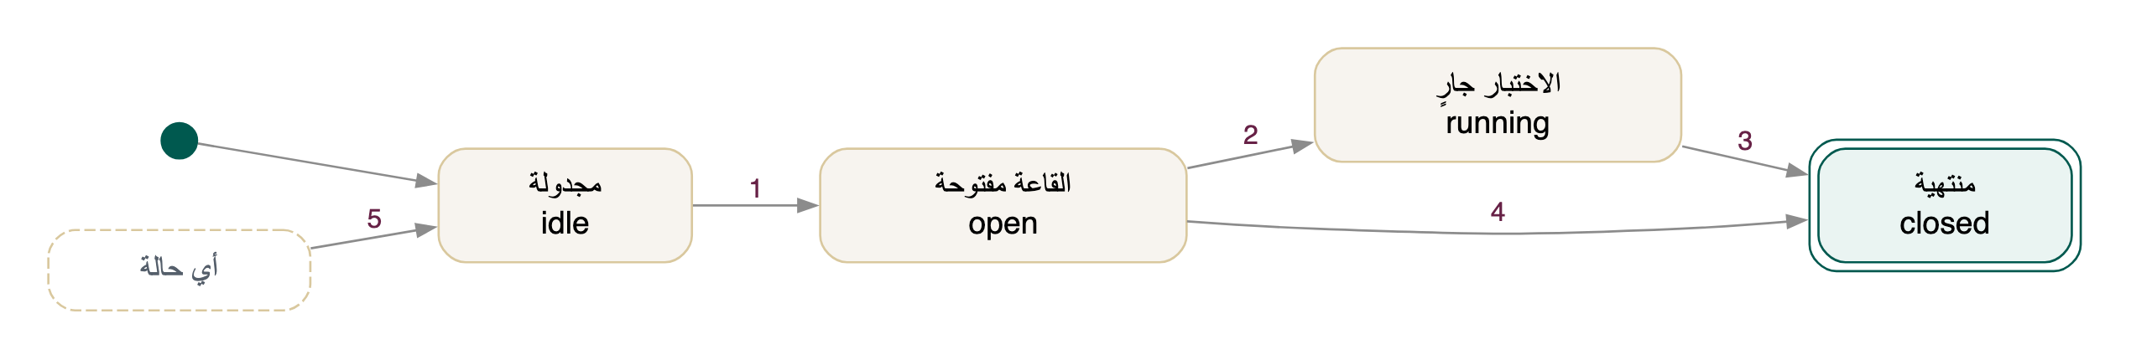
جلسة الاختبار في القاعة: الأرقام على الأسهم أرقام الانتقالات في الجدول أدناه.
الحالة | القيمة | معناها
مجدولة | idle
القاعة مفتوحة | open | تُقبل طلبات دخول الأجهزة
الاختبار جارٍ | running
منتهية (نهائية) | closed

# | من | إلى | السبب | من يقوم به
1 | مجدولة | القاعة مفتوحة | «فتح القاعة» (ومع سبب إن كان خارج وقته) | مشرف القاعة (من يملك «قاعة الامتحان» لمركزها)
2 | القاعة مفتوحة | الاختبار جارٍ | «بدء الاختبار» حين لا يبقى طلب دخول معلّق | مشرف القاعة (من يملك «قاعة الامتحان» لمركزها)
3 | الاختبار جارٍ | منتهية | «إنهاء الاختبار» | مشرف القاعة (من يملك «قاعة الامتحان» لمركزها)
4 | القاعة مفتوحة | منتهية | «إنهاء» قبل البدء | مشرف القاعة (من يملك «قاعة الامتحان» لمركزها)
5 | أي حالة | مجدولة | إعادة الجلسة إلى ما قبل فتحها وحذف محاولاتها (للتجربة فقط) | مشرف القاعة (من يملك «قاعة الامتحان» لمركزها)

المصدر: app/administrator/_lib/halls.ts:111 | app/administrator/_lib/halls.ts:118 | app/administrator/_lib/halls.ts:373 | app/administrator/_lib/halls.ts:431 | app/administrator/_lib/halls.ts:453 | app/administrator/_lib/halls.ts:468 | app/staff/hall/view.tsx:316 | app/staff/hall/view.tsx:322 | app/staff/hall/view.tsx:328
الفجوة: لا عمود حالة: المرحلة تُشتق من openedAt وstartedAt وendedAt/closedAt. «الإعادة» تحذف محاولات حقيقية وهي للتجربة وحدها.

محاولة الإداري في الاختبار المؤتمت
ورقة المتقدم في جلسة: يقترن جهازه فتُسحب ورقته، ويبدأ وقته ببدء الاختبار أو بدخوله بعده، ثم يُسلّم فيؤكد المشرف التسليم برقمه السري على الجهاز أو من لوحته، أو لا يؤكده فتقرر الإدارة. من دون رقم سري للمشرف يُؤكَّد التسليم تلقائياً.
مكان الحالة: exam_attempts.status
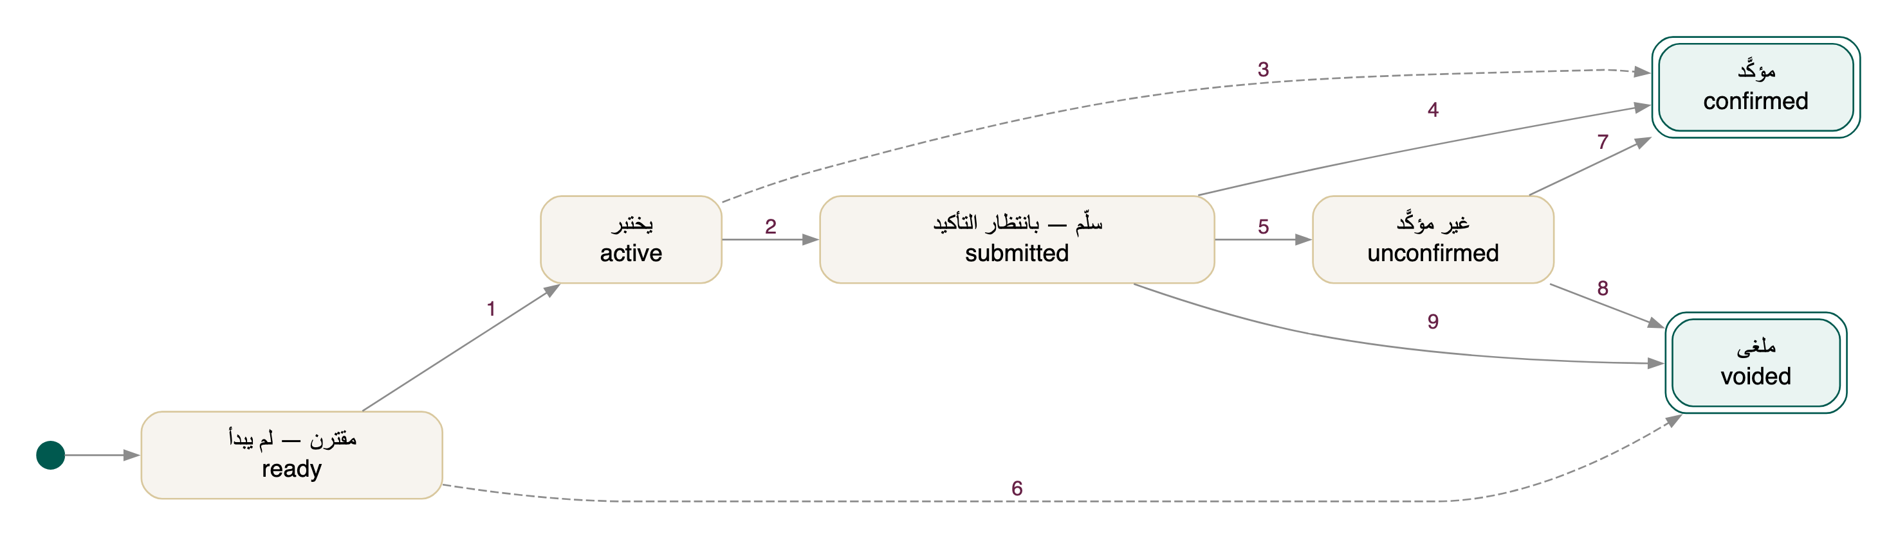
محاولة الإداري في الاختبار المؤتمت: الأرقام على الأسهم أرقام الانتقالات في الجدول أدناه.
الحالة | القيمة | معناها
مقترن — لم يبدأ | ready
يختبر | active
سلّم — بانتظار التأكيد | submitted
مؤكَّد (نهائية) | confirmed
غير مؤكَّد | unconfirmed | «لم يُؤكَّد تسليمك — تقرر فيه الإدارة»
ملغى (نهائية) | voided

# | من | إلى | السبب | من يقوم به
1 | مقترن — لم يبدأ | يختبر | «بدء الاختبار» للجميع (ومن يقترن بعد البدء تبدأ محاولته جارية) | مشرف القاعة (من يملك «قاعة الامتحان» لمركزها)
2 | يختبر | سلّم — بانتظار التأكيد | «تسليم» من جهازه، أو إنهاء الجلسة وهو يجيب | الإداري
3 | يختبر | مؤكَّد | تسليم أو إنهاء جلسة لا رقم سرياً لمشرفها: يُؤكَّد كما أُرسل | النظام (تلقائي)
4 | سلّم — بانتظار التأكيد | مؤكَّد | يكتب المشرف رقمه السري على الجهاز، أو «تأكيد» من لوحته (واحداً أو كل السليمين) | مشرف القاعة (من يملك «قاعة الامتحان» لمركزها)
5 | سلّم — بانتظار التأكيد | غير مؤكَّد | «لا أؤكد» مع السبب | مشرف القاعة (من يملك «قاعة الامتحان» لمركزها)
6 | مقترن — لم يبدأ | ملغى | انتهت الجلسة ولم يبدأ | النظام (تلقائي)
7 | غير مؤكَّد | مؤكَّد | «اعتماد إداري» مع ملاحظة | موظف يملك صلاحيتها في «إدارة الامتحانات»
8 | غير مؤكَّد | ملغى | «إلغاء إداري» مع ملاحظة | موظف يملك صلاحيتها في «إدارة الامتحانات»
9 | سلّم — بانتظار التأكيد | ملغى | «إلغاء إداري» لتسليم بقي بلا تأكيد بعد انتهاء الجلسة | موظف يملك صلاحيتها في «إدارة الامتحانات»

المصدر: app/administrator/_lib/halls.ts:120 | app/administrator/_lib/halls.ts:324 | app/administrator/_lib/halls.ts:338 | app/administrator/_lib/halls.ts:434 | app/administrator/_lib/halls.ts:443 | app/administrator/_lib/halls.ts:447 | app/administrator/_lib/halls.ts:460 | app/administrator/_lib/halls.ts:462 | app/administrator/_lib/halls.ts:490 | app/administrator/_lib/halls.ts:503 | app/administrator/_lib/halls.ts:525 | app/portal/(admin)/exam/exam.tsx:552 | app/staff/exam/_components/review.tsx:93 | app/staff/hall/view.tsx:1079 | app/staff/hall/view.tsx:951 | lib/store.ts:918
الفجوة: قرار الإدارة (decide) لا يتحقق من الحالة الحالية، فيمكن أن يغيّر محاولة مؤكدة أو ملغاة. محاولة ملغاة لم تُسلَّم تُفتح بدلها محاولة جديدة في جلسة أخرى (تعويض).

حجز الامتحان الشفهي ونتيجته
الناجح في المؤتمت يحجز موعداً أمام لجنة صفته في مركزه، ويغيّره قبل موعده أو يلغيه، ثم تسجّل اللجنة نتيجته بدرجتها وملاحظتها.
مكان الحالة: oral_bookings.status
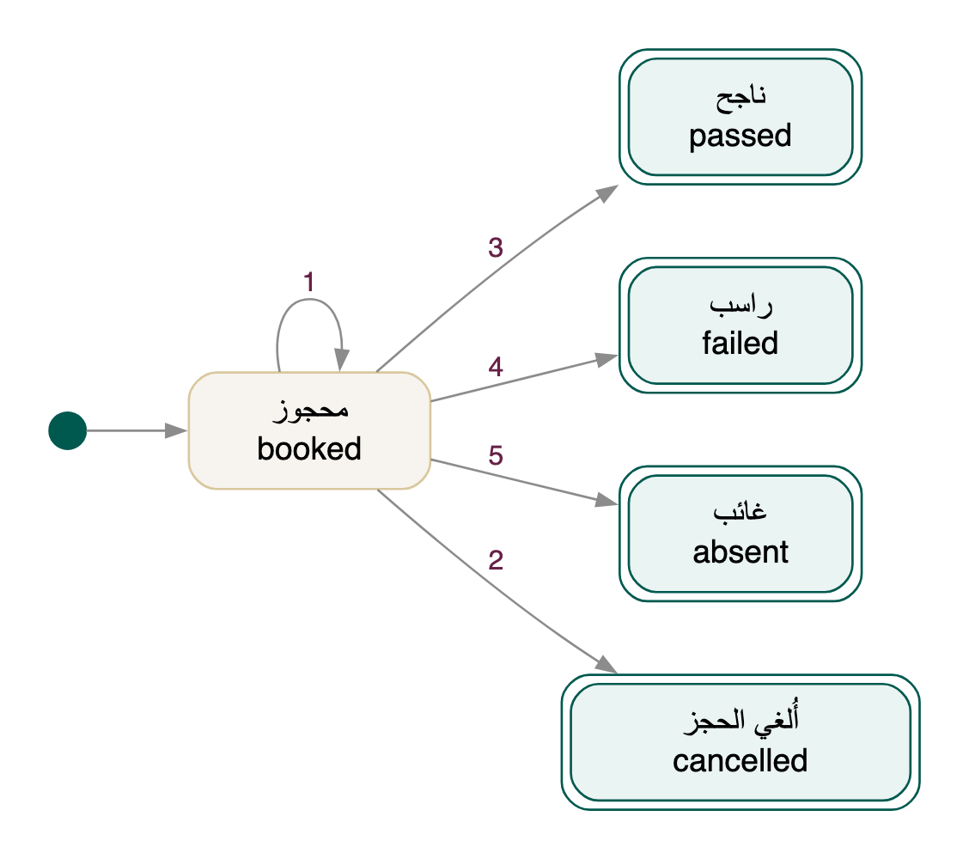
حجز الامتحان الشفهي ونتيجته: الأرقام على الأسهم أرقام الانتقالات في الجدول أدناه.
الحالة | القيمة | معناها
محجوز | booked
ناجح (نهائية) | passed
راسب (نهائية) | failed
غائب (نهائية) | absent
أُلغي الحجز (نهائية) | cancelled | ألغاه صاحبه؛ يحجز من جديد متى شاء

# | من | إلى | السبب | من يقوم به
1 | محجوز | محجوز | يختار موعداً آخر قبل أن يجلس | الإداري
2 | محجوز | أُلغي الحجز | «إلغاء الحجز» | الإداري
3 | محجوز | ناجح | تسجيل النتيجة «ناجح» مع الدرجة | موظف يملك صلاحيتها في «إدارة الامتحانات»
4 | محجوز | راسب | تسجيل النتيجة «راسب» مع الدرجة | موظف يملك صلاحيتها في «إدارة الامتحانات»
5 | محجوز | غائب | تسجيل «غائب» بلا درجة | موظف يملك صلاحيتها في «إدارة الامتحانات»

المصدر: app/administrator/_lib/oral.ts:55 | app/administrator/_lib/oral.ts:63 | app/administrator/_lib/oral.ts:67 | app/administrator/_lib/oral.ts:73 | app/portal/(admin)/exam/oral.tsx:91 | app/staff/exam/_components/oral.tsx:122 | lib/store.ts:427
الفجوة: الإلغاء يحذف الحجز (oral = undefined) بدل أن يخزّن cancelled كما في النموذج. وفي بوابة الإداري زرّا محاكاة يسجّلان النتيجة باسم اللجنة (oral.tsx:46).

تشكيل المجموعة
رئيس المجموعة المؤهل يحضر مع فريقه إلى المكتب: يختار اسمها، ويدفع رسم التشكيل (200 $)، ويوقّعون عقدها، فينشئها الموظف معتمدة بسعة فئة رئيسها. الحالات الأخرى من مسار قديم كان يُقدَّم فيه الطلب على المنصة ثم يُعتمد أو يُعاد.
مكان الحالة: admin_groups.approved_at
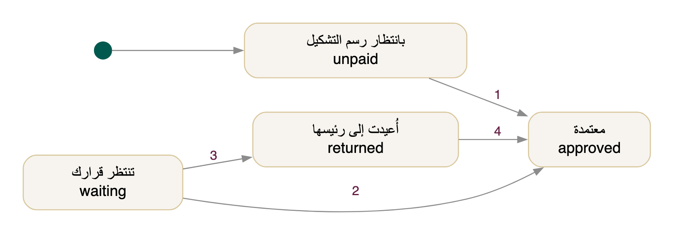
تشكيل المجموعة: الأرقام على الأسهم أرقام الانتقالات في الجدول أدناه.
الحالة | القيمة | معناها
بانتظار رسم التشكيل | unpaid
تنتظر قرارك | waiting | دُفع الرسم والطلب عند «إدارة الإداريين»
أُعيدت إلى رئيسها | returned | مع ما ينقصها
معتمدة | approved | تُلحق بها العائلات بعقودها، وتدخل تكتلاً حين يُشكَّل

# | من | إلى | السبب | من يقوم به
1 | بانتظار رسم التشكيل | معتمدة | «تشكيل مجموعة في المكتب»: الرسم والعقد والفريق والاعتماد معاً | موظف يملك صلاحيتها في «إدارة الإداريين»
2 | تنتظر قرارك | معتمدة | «اعتماد» مع تأكيد فئة رئيسها (تحدد سعتها) | موظف يملك صلاحيتها في «إدارة الإداريين»
3 | تنتظر قرارك | أُعيدت إلى رئيسها | «إعادة» مع ملاحظة | موظف يملك صلاحيتها في «إدارة الإداريين»
4 | أُعيدت إلى رئيسها | معتمدة | «اعتماد» بعد الإصلاح | موظف يملك صلاحيتها في «إدارة الإداريين»

المصدر: app/portal/(admin)/group/office-sim.tsx:65 | app/staff/admins/_components/groups.tsx:300 | app/staff/admins/_components/groups.tsx:480 | app/staff/admins/_components/groups.tsx:485 | app/staff/admins/desk.ts:157 | app/staff/admins/desk.ts:62 | lib/store.ts:543
الفجوة: لا شاشة اليوم تدفع الرسم على المنصة (unpaid → waiting) ولا تعيد إرسال طلب أُعيد: waiting وreturned لا تأتي إلا من بيانات قديمة. والحالة لا تُخزَّن بل تُشتق من approvedAt وreturned وfeePaidAt.

تشكيل التكتل
يُشكَّل التكتل في المكتب بحضور من يحمل صفة «رئيس تكتل» وكل من فيه: ينشئه الموظف قيد التشكيل، ويضع فيه المجموعات والكادر، فإذا استوفى شروطه ودُفع رسمه ورُفع عقده الموقّع أنشأه معتمداً، فيراه رئيسه ومن فيه فوراً. ويؤرشف عند بدء موسم جديد.
مكان الحالة: clusters.status
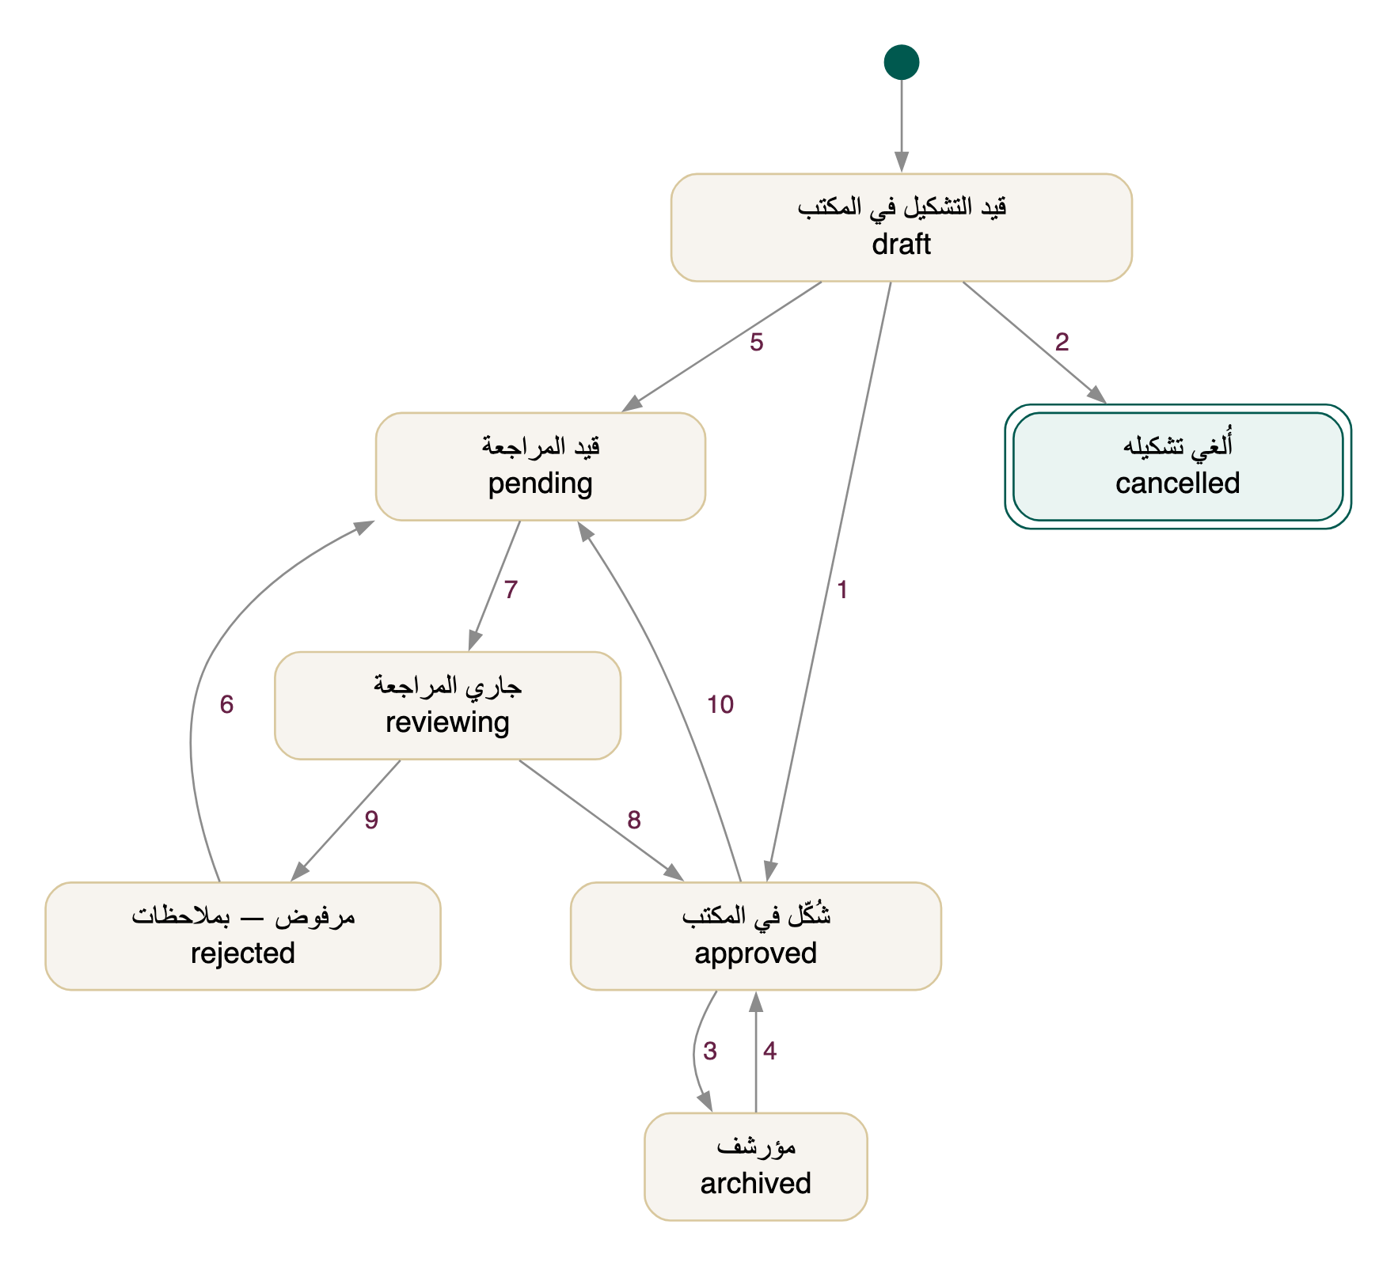
تشكيل التكتل: الأرقام على الأسهم أرقام الانتقالات في الجدول أدناه.
الحالة | القيمة | معناها
قيد التشكيل في المكتب | draft
قيد المراجعة | pending | مسار الإرسال للمراجعة
جاري المراجعة | reviewing
مرفوض — بملاحظات | rejected
شُكّل في المكتب | approved
مؤرشف | archived | خرج من عمل الموسم ويبقى في الدليل بموسمه
أُلغي تشكيله (نهائية) | cancelled | قبل إنشائه: يخرج كل من وُضع فيه

# | من | إلى | السبب | من يقوم به
1 | قيد التشكيل في المكتب | شُكّل في المكتب | «إنشاء التكتل»: الشروط مستوفاة والرسم مدفوع والعقد الموقّع مرفوع | موظف يملك صلاحيتها في «إدارة الإداريين»
2 | قيد التشكيل في المكتب | أُلغي تشكيله | «إلغاء التشكيل» قبل الإنشاء | موظف يملك صلاحيتها في «إدارة الإداريين»
3 | شُكّل في المكتب | مؤرشف | «أرشفة»، أو «بدء موسم جديد» يؤرشف كل التشكيلات المعتمدة | موظف يملك صلاحيتها في «إدارة الإداريين»
4 | مؤرشف | شُكّل في المكتب | «استعادة من الأرشيف» أو التراجع عن بدء الموسم | موظف يملك صلاحيتها في «إدارة الإداريين»
5 | قيد التشكيل في المكتب | قيد المراجعة | إرسال رئيسه الطلب للمراجعة (sendCluster، لا تستدعيه شاشة الآن) | رئيس التكتل
6 | مرفوض — بملاحظات | قيد المراجعة | إعادة الإرسال بعد الملاحظات (sendCluster) | رئيس التكتل
7 | قيد المراجعة | جاري المراجعة | فتح المراجعة (reviewCluster، لا تستدعيه شاشة الآن) | موظف يملك صلاحيتها في «إدارة الإداريين»
8 | جاري المراجعة | شُكّل في المكتب | اعتماد (reviewCluster) | موظف يملك صلاحيتها في «إدارة الإداريين»
9 | جاري المراجعة | مرفوض — بملاحظات | إعادة بملاحظات (reviewCluster) | موظف يملك صلاحيتها في «إدارة الإداريين»
10 | شُكّل في المكتب | قيد المراجعة | فتحه من جديد لتعديلات رئيسه (reviewCluster) | موظف يملك صلاحيتها في «إدارة الإداريين»

المصدر: app/administrator/_lib/formation.ts:27 | app/administrator/_lib/formation.ts:459 | app/administrator/_lib/formation.ts:471 | app/administrator/_lib/formation.ts:473 | app/administrator/_lib/formation.ts:475 | app/administrator/_lib/formation.ts:476 | app/administrator/_lib/formation.ts:51 | app/staff/admins/_components/clusters.tsx:601 | app/staff/admins/_components/clusters.tsx:707 | app/staff/admins/_components/clusters.tsx:715 | app/staff/admins/_components/directory.tsx:279 | app/staff/admins/_components/directory.tsx:291 | lib/store.ts:392
الفجوة: مسار الإرسال والمراجعة (pending وreviewing وrejected) باقٍ في الكود (sendCluster وreviewCluster) والبيانات المزروعة، ولا تستدعيه شاشة: التشكيل اليوم draft ثم approved في المكتب. الأرشفة تُخزَّن في formation.archived لا في status، والإلغاء يحذف التكتل؛ وتعداد clusters.status لا يحوي archived ولا cancelled (الإلغاء حدث في cluster_status_history).

صفحة التكتل أو المجموعة العامة
رئيس التكتل (أو من يكتب عنه) يرسل نبذة التكتل وسكنه ونقله وبرامجه لتظهر في دليل التكتلات، ورئيس المجموعة (أو معاونها) يرسل صفحة مجموعته؛ تعتمدها الإدارة أو تعيدها بسبب. يبقى الحاج يرى النسخة المعتمدة السابقة حتى تُعتمد الجديدة. الآلة نفسها للصفحتين.
مكان الحالة: cluster_profile_versions.status
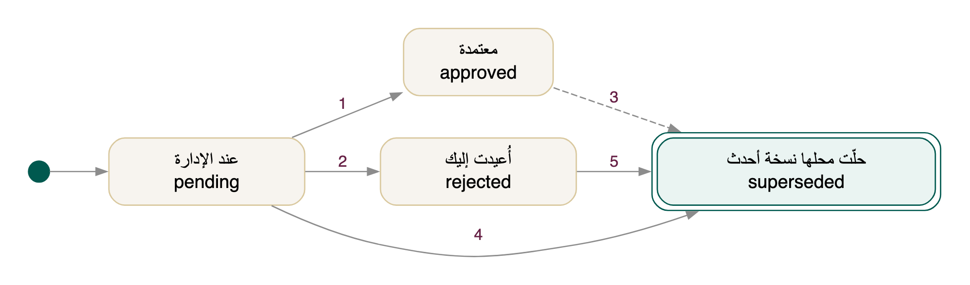
صفحة التكتل أو المجموعة العامة: الأرقام على الأسهم أرقام الانتقالات في الجدول أدناه.
الحالة | القيمة | معناها
عند الإدارة | pending
معتمدة | approved | منشورة في الدليل
أُعيدت إليك | rejected | مع السبب
حلّت محلها نسخة أحدث (نهائية) | superseded

# | من | إلى | السبب | من يقوم به
1 | عند الإدارة | معتمدة | «اعتماد» | موظف يملك صلاحيتها في «إدارة الإداريين»
2 | عند الإدارة | أُعيدت إليك | «إعادة» مع السبب | موظف يملك صلاحيتها في «إدارة الإداريين»
3 | معتمدة | حلّت محلها نسخة أحدث | اعتُمدت نسخة أحدث | النظام (تلقائي)
4 | عند الإدارة | حلّت محلها نسخة أحدث | أرسل نسخة أخرى قبل القرار | رئيس التكتل أو المجموعة
5 | أُعيدت إليك | حلّت محلها نسخة أحدث | أرسل نسخة مصحّحة | رئيس التكتل أو المجموعة

المصدر: app/portal/(admin)/cluster/public-profile.tsx:80 | app/portal/(admin)/group-page/group-page.tsx:102 | app/staff/admins/_components/clusters.tsx:1075 | app/staff/admins/_components/clusters.tsx:1221 | lib/cluster-profile.ts:56 | lib/store.ts:1531 | lib/store.ts:1532 | lib/store.ts:1541 | lib/store.ts:1542 | lib/store.ts:1547
الفجوة: الكود يحفظ نسخة واحدة لكل حالة (pending وapproved وrejected) ويكتب فوقها، فلا تاريخ للنسخ ولا حالة superseded مخزّنة.

الخطة التشغيلية للتكتل
يقدّم رئيس التكتل خطته التشغيلية (عنوان وملخص وملف)، فتقبلها إدارة الإداريين أو تعيدها بملاحظات فيعدّلها ويعيد تقديمها.
مكان الحالة: operational_plans.status
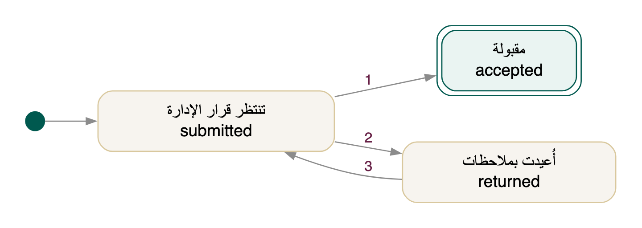
الخطة التشغيلية للتكتل: الأرقام على الأسهم أرقام الانتقالات في الجدول أدناه.
الحالة | القيمة | معناها
تنتظر قرار الإدارة | submitted
مقبولة (نهائية) | accepted
أُعيدت بملاحظات | returned

# | من | إلى | السبب | من يقوم به
1 | تنتظر قرار الإدارة | مقبولة | «قبول» | موظف يملك صلاحيتها في «إدارة الإداريين»
2 | تنتظر قرار الإدارة | أُعيدت بملاحظات | «إعادة» مع ملاحظة | موظف يملك صلاحيتها في «إدارة الإداريين»
3 | أُعيدت بملاحظات | تنتظر قرار الإدارة | «إعادة تقديم» بعد التعديل | رئيس التكتل

المصدر: app/portal/(admin)/cluster/plan.tsx:15 | app/portal/(admin)/cluster/plan.tsx:37 | app/staff/admins/_components/references.tsx:389 | lib/store.ts:653

حساب فرد الكادر
حساب الإداري في الكادر الدائم: فعّال، أو موقوف بقرار مع سببه، أو محذوف من الكادر. لا يُحذف من هو في تكتل معتمد.
مكان الحالة: cadre_people.account_status
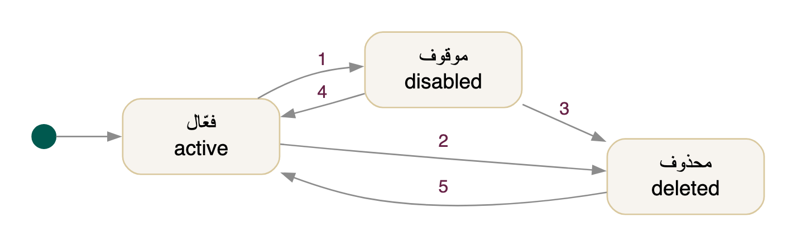
حساب فرد الكادر: الأرقام على الأسهم أرقام الانتقالات في الجدول أدناه.
الحالة | القيمة | معناها
فعّال | active
موقوف | disabled | «حسابك موقوف من الإدارة»: لا يدخل ولا يُدعى إلى تكتل
محذوف | deleted | «حسابك محذوف من الكادر»

# | من | إلى | السبب | من يقوم به
1 | فعّال | موقوف | «إيقاف الحساب» مع السبب | موظف يملك صلاحيتها في «إدارة الإداريين»
2 | فعّال | محذوف | «حذف» مع السبب، إن لم يكن في تكتل معتمد | موظف يملك صلاحيتها في «إدارة الإداريين»
3 | موقوف | محذوف | «حذف» مع السبب | موظف يملك صلاحيتها في «إدارة الإداريين»
4 | موقوف | فعّال | «تفعيل الحساب» | موظف يملك صلاحيتها في «إدارة الإداريين»
5 | محذوف | فعّال | «استعادة بعد الحذف» | موظف يملك صلاحيتها في «إدارة الإداريين»

المصدر: app/administrator/_lib/cadre.ts:180 | app/staff/admins/_components/cadre.tsx:468 | app/staff/admins/_components/cadre.tsx:474 | app/staff/admins/_components/cadre.tsx:479 | lib/store.ts:813
الفجوة: الكود يخزّن الإيقاف والحذف فقط ويحذف السجل عند التفعيل، فالحالة الفعّالة غياب سجل.

اعتراض الإداري على تقييمه
بعد الموسم يرى الإداري ما قيّمه به الموظفون مرحلةً مرحلة، فيعترض على مراحل منها مع سببه، وتقرر إدارة الإداريين.
مكان الحالة: evaluation_objections.status
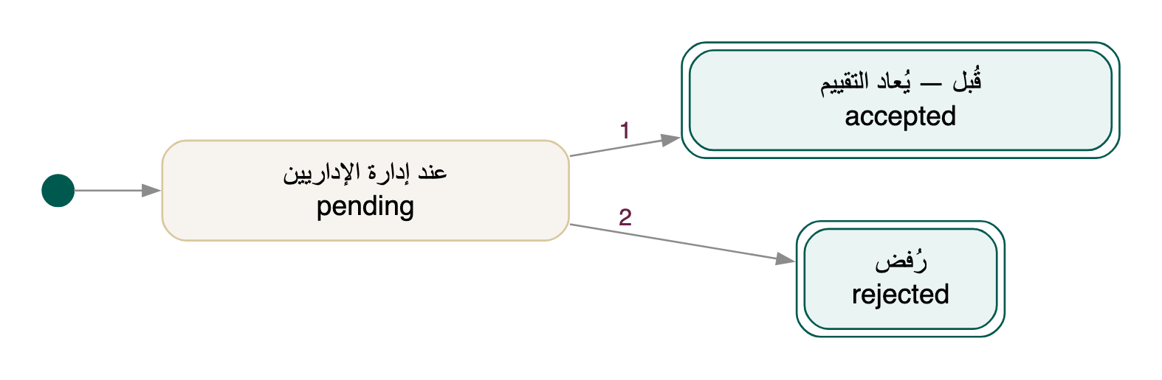
اعتراض الإداري على تقييمه: الأرقام على الأسهم أرقام الانتقالات في الجدول أدناه.
الحالة | القيمة | معناها
عند إدارة الإداريين | pending
قُبل — يُعاد التقييم (نهائية) | accepted
رُفض (نهائية) | rejected

# | من | إلى | السبب | من يقوم به
1 | عند إدارة الإداريين | قُبل — يُعاد التقييم | «قبول» مع الرد، ثم تُعدَّل درجات المراحل | موظف يملك صلاحيتها في «إدارة الإداريين»
2 | عند إدارة الإداريين | رُفض | «رفض» مع الرد | موظف يملك صلاحيتها في «إدارة الإداريين»

المصدر: app/portal/(admin)/evaluation/evaluation.tsx:363 | app/staff/admins/_components/evaluation.tsx:329 | lib/store.ts:1583 | lib/store.ts:1586 | lib/store.ts:719

الرحلة
رحلة ذهاب أو عودة (للحجاج أو للموظفين) ينشئها مسؤول الطيران مسودة، وينشرها فيُسند إليها رؤساء التكتلات مجموعاتهم، وتكتمل بامتلاء مقاعدها، ثم تُقفل فيصدر كشف الركاب، ويسجّل مندوب المطار إقلاعها وهبوطها. قد تُؤجَّل أو تُلغى قبل الإقلاع.
مكان الحالة: flights.status
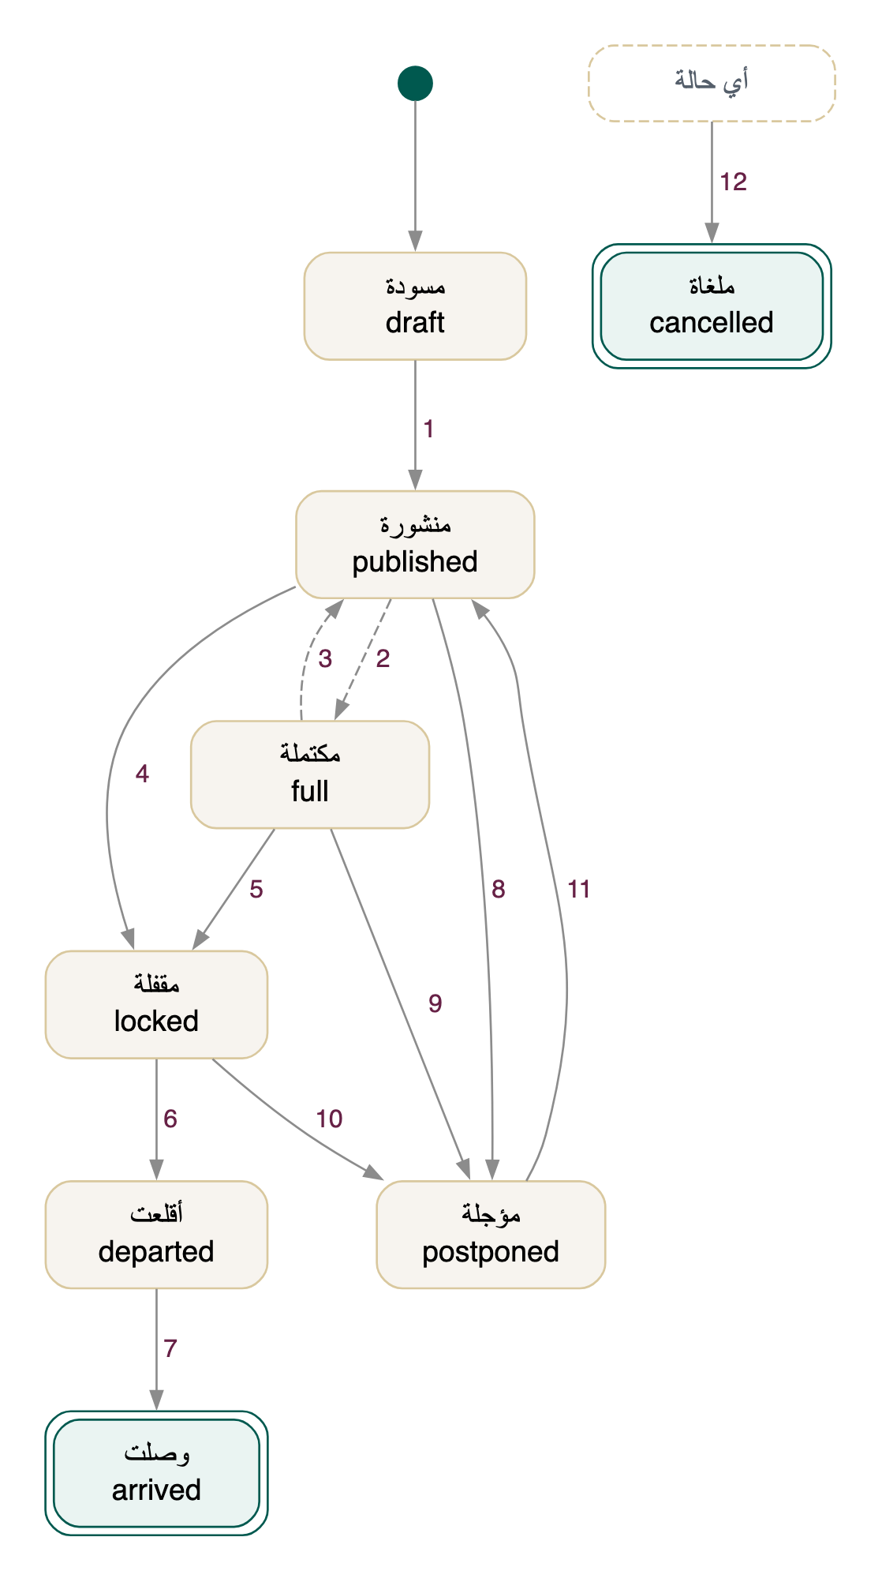
الرحلة: الأرقام على الأسهم أرقام الانتقالات في الجدول أدناه.
الحالة | القيمة | معناها
مسودة | draft
منشورة | published
مكتملة | full
مقفلة | locked | صدر كشف الركاب
أقلعت | departed
وصلت (نهائية) | arrived
مؤجلة | postponed
ملغاة (نهائية) | cancelled

# | من | إلى | السبب | من يقوم به
1 | مسودة | منشورة | «نشر» (ومعها رحلة العودة المقترنة إن كانت مسودة) | موظف يملك صلاحيتها في «إدارة الطيران»
2 | منشورة | مكتملة | امتلأت مقاعد الحجاج بإسناد | النظام (تلقائي)
3 | مكتملة | منشورة | فرغ مقعد بإلغاء إسناد أو نقل | النظام (تلقائي)
4 | منشورة | مقفلة | «إقفال الرحلة»: يصدر كشف الركاب | موظف يملك صلاحيتها في «إدارة الطيران»
5 | مكتملة | مقفلة | «إقفال الرحلة» | موظف يملك صلاحيتها في «إدارة الطيران»
6 | مقفلة | أقلعت | «تسجيل الإقلاع» ومن صعد | مندوب المطار (من يملك «رحلات المطار» له) أو موظف يملك صلاحيتها في «إدارة الطيران»
7 | أقلعت | وصلت | «تسجيل الهبوط» | مندوب المطار (من يملك «رحلات المطار» له) أو موظف يملك صلاحيتها في «إدارة الطيران»
8 | منشورة | مؤجلة | «تأجيل» مع السبب | موظف يملك صلاحيتها في «إدارة الطيران»
9 | مكتملة | مؤجلة | «تأجيل» | موظف يملك صلاحيتها في «إدارة الطيران»
10 | مقفلة | مؤجلة | «تأجيل» | موظف يملك صلاحيتها في «إدارة الطيران»
11 | مؤجلة | منشورة | «تحديد الموعد الجديد»: تعود إلى حالتها قبل التأجيل (منشورة أو مكتملة أو مقفلة) | موظف يملك صلاحيتها في «إدارة الطيران»
12 | أي حالة | ملغاة | «إلغاء» مع السبب، ما لم تُقلع: يُلغى إسناد كل مسافر عليها | موظف يملك صلاحيتها في «إدارة الطيران»

المصدر: app/staff/airport/view.tsx:170 | app/staff/airport/view.tsx:207 | app/staff/flights/flight-form.tsx:58 | app/staff/flights/flight-screen.tsx:133 | app/staff/flights/flight-screen.tsx:136 | app/staff/flights/flight-screen.tsx:142 | app/staff/flights/flight-screen.tsx:150 | app/staff/flights/flight-screen.tsx:202 | app/staff/flights/flight-screen.tsx:206 | app/staff/flights/flight-screen.tsx:221 | lib/flights.ts:1023 | lib/flights.ts:173 | lib/flights.ts:51 | lib/flights.ts:847 | lib/flights.ts:854 | lib/flights.ts:885 | lib/flights.ts:902 | lib/flights.ts:943 | lib/flights.ts:956 | lib/flights.ts:981 | lib/flights.ts:993
الفجوة: الإلغاء مسموح من أي حالة قبل الإقلاع، ومنها المسودة (التي تُحذف عادةً بحذف المسودة، flights.ts:868). والعودة من التأجيل تذهب إلى الحالة المحفوظة قبله، والرسم يختصرها بسهم إلى «منشورة».

مقعد المسافر على رحلة
إسناد حاج أو إداري أو موظف إلى رحلة: يسند رئيس التكتل مجموعاته في حدود مقاعد تكتله، ويسند مسؤول الطيران أي مسافر. يثبت المقعد بإقفال الرحلة، ثم يُسجَّل صعوده أو تخلّفه عند الإقلاع، ثم وصوله.
مكان الحالة: flight_assignments.status
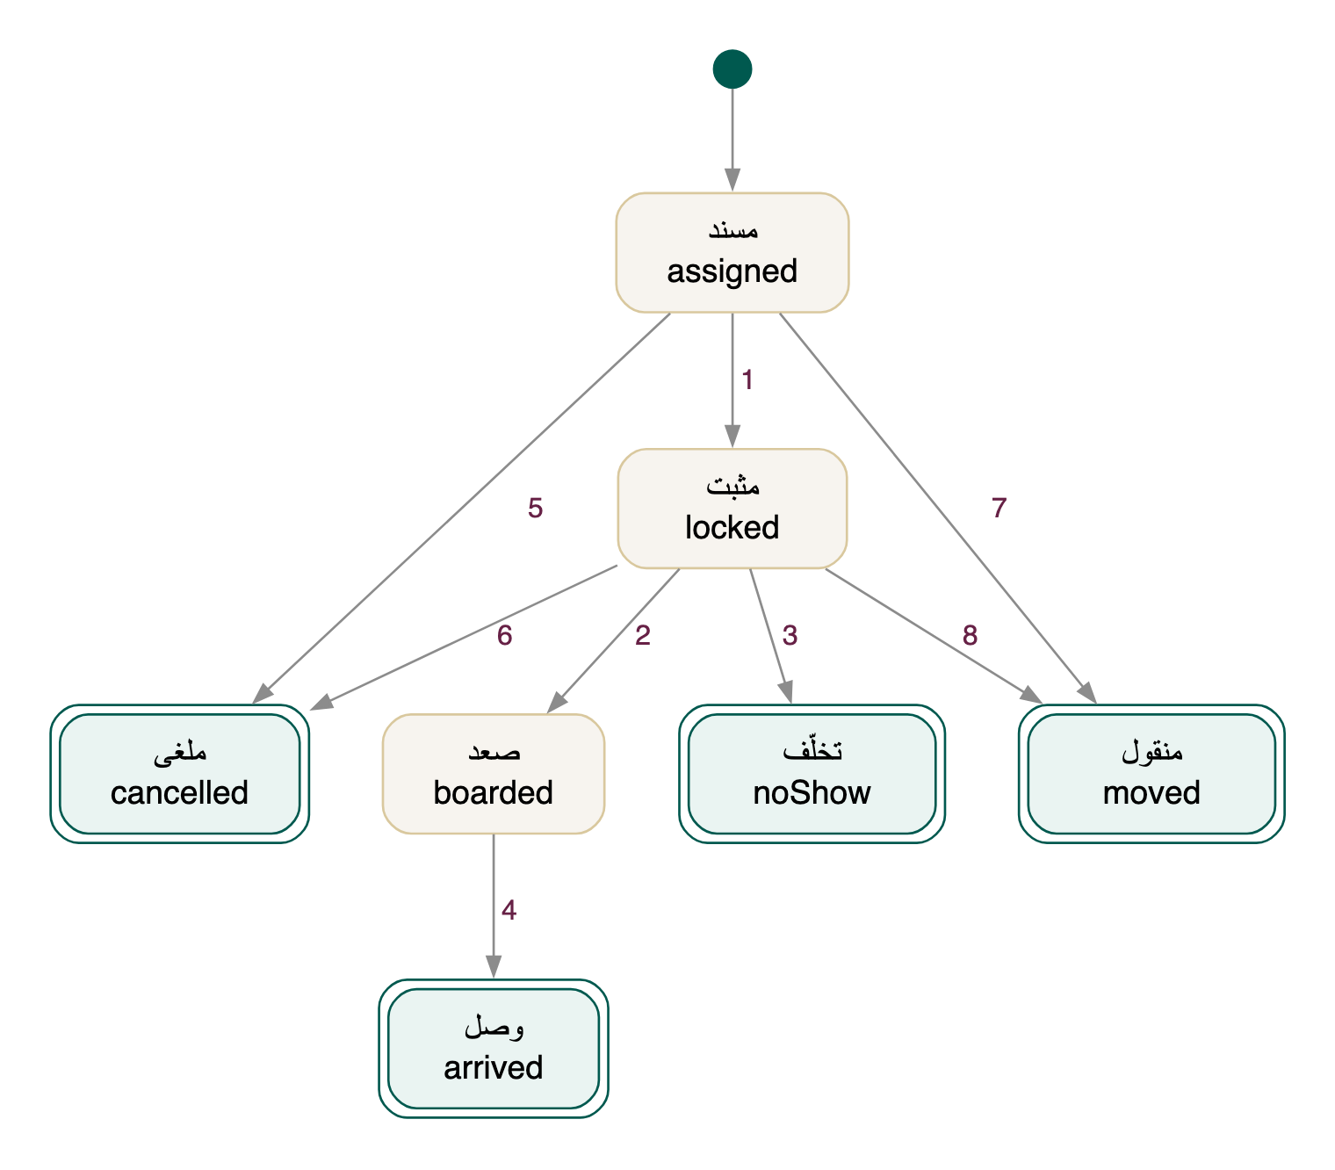
مقعد المسافر على رحلة: الأرقام على الأسهم أرقام الانتقالات في الجدول أدناه.
الحالة | القيمة | معناها
مسند | assigned
مثبت | locked | أُقفلت الرحلة وصدر الكشف
صعد | boarded
وصل (نهائية) | arrived
تخلّف (نهائية) | noShow
ملغى (نهائية) | cancelled
منقول (نهائية) | moved | نُقل إلى رحلة أخرى

# | من | إلى | السبب | من يقوم به
1 | مسند | مثبت | إقفال الرحلة (والإسناد إلى رحلة مقفلة يبدأ مثبتاً مع سبب) | موظف يملك صلاحيتها في «إدارة الطيران»
2 | مثبت | صعد | تسجيل الإقلاع وهو بين من صعد، أو تعليمه صاعداً قبله | مندوب المطار (من يملك «رحلات المطار» له) أو موظف يملك صلاحيتها في «إدارة الطيران»
3 | مثبت | تخلّف | تسجيل الإقلاع وهو ليس بين من صعد | مندوب المطار (من يملك «رحلات المطار» له) أو موظف يملك صلاحيتها في «إدارة الطيران»
4 | صعد | وصل | تسجيل هبوط الرحلة | مندوب المطار (من يملك «رحلات المطار» له) أو موظف يملك صلاحيتها في «إدارة الطيران»
5 | مسند | ملغى | «إلغاء الإسناد» أو إزالة المجموعة عن الرحلة أو إلغاء الرحلة أو انتقال العائلة إلى مجموعة أخرى | رئيس التكتل أو موظف يملك صلاحيتها في «إدارة الطيران»
6 | مثبت | ملغى | كالسابق على رحلة مقفلة | موظف يملك صلاحيتها في «إدارة الطيران»
7 | مسند | منقول | «نقل» إلى رحلة أخرى (يُنشأ له إسناد جديد هناك) | رئيس التكتل أو موظف يملك صلاحيتها في «إدارة الطيران»
8 | مثبت | منقول | «نقل» من رحلة مقفلة (بسبب، ثم كشف جديد) | موظف يملك صلاحيتها في «إدارة الطيران»

المصدر: app/portal/(admin)/flights/flights.tsx:479 | app/portal/(admin)/flights/flights.tsx:506 | app/staff/flights/dispatch.tsx:128 | app/staff/flights/flight-screen.tsx:169 | lib/flights.ts:1024 | lib/flights.ts:1071 | lib/flights.ts:1105 | lib/flights.ts:1125 | lib/flights.ts:1215 | lib/flights.ts:183 | lib/flights.ts:839 | lib/flights.ts:903 | lib/flights.ts:93 | lib/flights.ts:944 | lib/flights.ts:956 | lib/flights.ts:970
الفجوة: الإلغاء والنقل يقبلان مقعداً صعد أو وصل (isActive يشملهما)، فقد يُلغى إسناد مسافر بعد إقلاعه.

مسار سفر المسافر
ما يراه الحاج والإدارة عن سفر شخص واحد، محسوباً من إسناديه (الذهاب والعودة): لم يُسند، أو له أحدهما، أو كلاهما، ثم سافر، فوصل السعودية، فعاد. ومن يسافر بوسيلة أخرى يُسجَّل كذلك.
مكان الحالة: flight_assignments
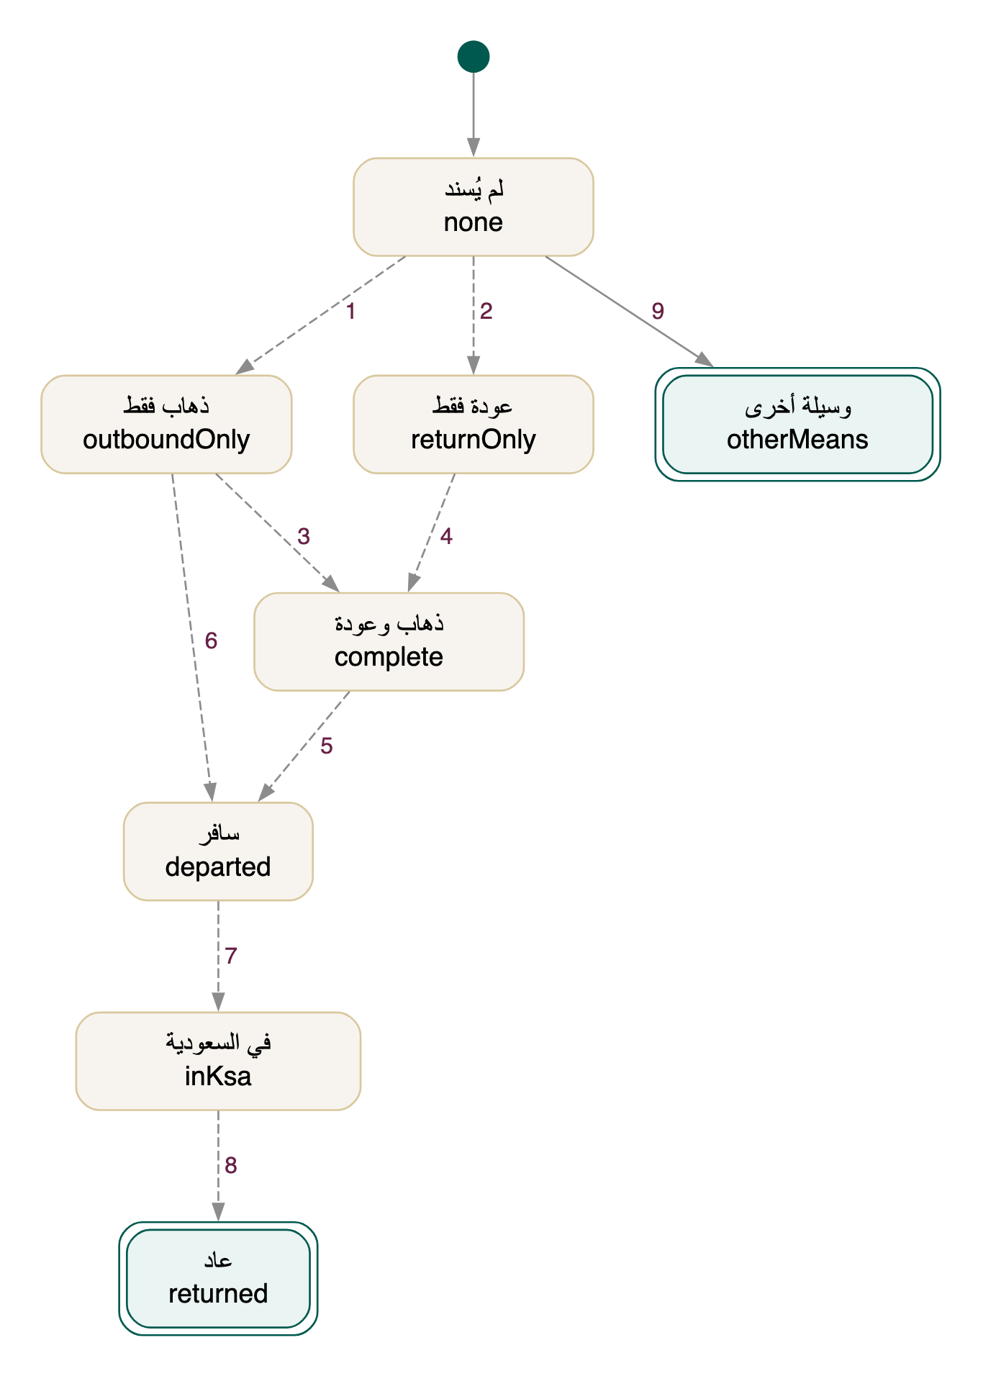
مسار سفر المسافر: الأرقام على الأسهم أرقام الانتقالات في الجدول أدناه.
الحالة | القيمة | معناها
لم يُسند | none
ذهاب فقط | outboundOnly
عودة فقط | returnOnly
ذهاب وعودة | complete
سافر | departed
في السعودية | inKsa
عاد (نهائية) | returned
وسيلة أخرى (نهائية) | otherMeans

# | من | إلى | السبب | من يقوم به
1 | لم يُسند | ذهاب فقط | أُسند إلى رحلة ذهاب | النظام (تلقائي)
2 | لم يُسند | عودة فقط | أُسند إلى رحلة عودة | النظام (تلقائي)
3 | ذهاب فقط | ذهاب وعودة | أُسند إلى رحلة العودة أيضاً | النظام (تلقائي)
4 | عودة فقط | ذهاب وعودة | أُسند إلى رحلة الذهاب أيضاً | النظام (تلقائي)
5 | ذهاب وعودة | سافر | صعد رحلة الذهاب | النظام (تلقائي)
6 | ذهاب فقط | سافر | صعد رحلة الذهاب | النظام (تلقائي)
7 | سافر | في السعودية | هبطت رحلة الذهاب | النظام (تلقائي)
8 | في السعودية | عاد | هبطت رحلة العودة | النظام (تلقائي)
9 | لم يُسند | وسيلة أخرى | «يسافر بوسيلة أخرى» مع السبب | موظف يملك صلاحيتها في «إدارة الطيران»

المصدر: lib/flights.ts:1142 | lib/flights.ts:706 | lib/flights.ts:719 | lib/flights.ts:725 | lib/flights.ts:726 | lib/flights.ts:727 | lib/flights.ts:728 | lib/flights.ts:729 | lib/flights.ts:731
الفجوة: محسوب لا مخزّن؛ وإلغاء إسناد يعيد المسار إلى الوراء دون أثر، والرسم لا يُظهر هذه العودة.

طلب حافلة إضافية
حين لا تتسع حافلات التكتل لمجموعاته في قائمة من قوائم المناسك، يطلب المنسق التقني حافلة إضافية، فيسند فريق المواصلات حافلة أو يرفض.
مكان الحالة: bus_requests.status
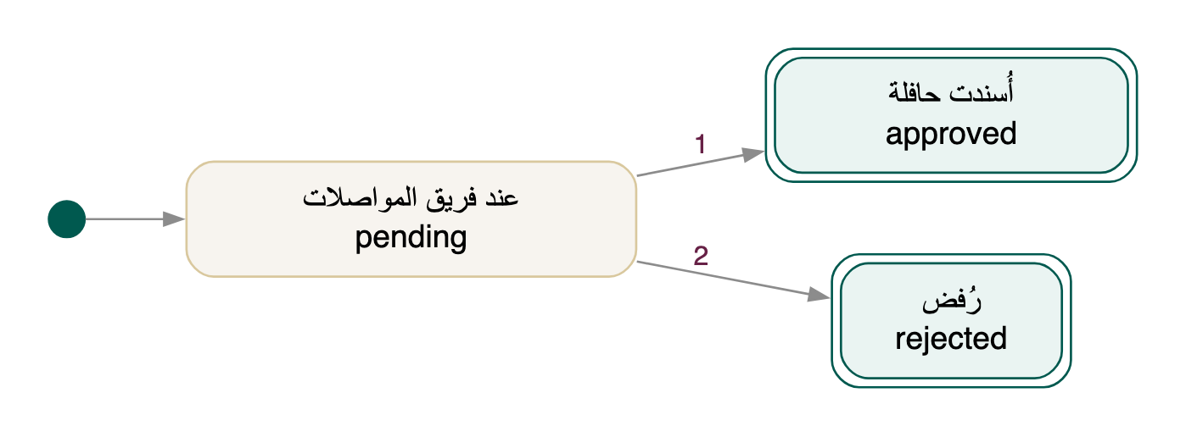
طلب حافلة إضافية: الأرقام على الأسهم أرقام الانتقالات في الجدول أدناه.
الحالة | القيمة | معناها
عند فريق المواصلات | pending
أُسندت حافلة (نهائية) | approved | حافلة من 49 مقعداً للتكتل في تلك القائمة
رُفض (نهائية) | rejected | مع السبب

# | من | إلى | السبب | من يقوم به
1 | عند فريق المواصلات | أُسندت حافلة | «إسناد حافلة» | موظف يملك صلاحيتها في «المواصلات»
2 | عند فريق المواصلات | رُفض | «رفض» مع السبب | موظف يملك صلاحيتها في «المواصلات»

المصدر: app/portal/(admin)/lists/lists.tsx:250 | app/staff/transport/buses.tsx:122 | app/staff/transport/buses.tsx:156 | lib/rite-lists.ts:160 | lib/rite-lists.ts:166 | lib/rite-lists.ts:169 | lib/rite-lists.ts:44

درس المجموعة
درس يجدوله الموجّه الديني (أو الموجّهة للحاجّات) لمجموعاته قبل السفر وفي الموسم؛ يفتح حضوره عند الدرس فيعلّم الحاضرين ثم يغلقه، أو يلغيه مع السبب. ودرس فات موعده ولم يُسجَّل حضوره يظهر كذلك.
مكان الحالة: group_lessons
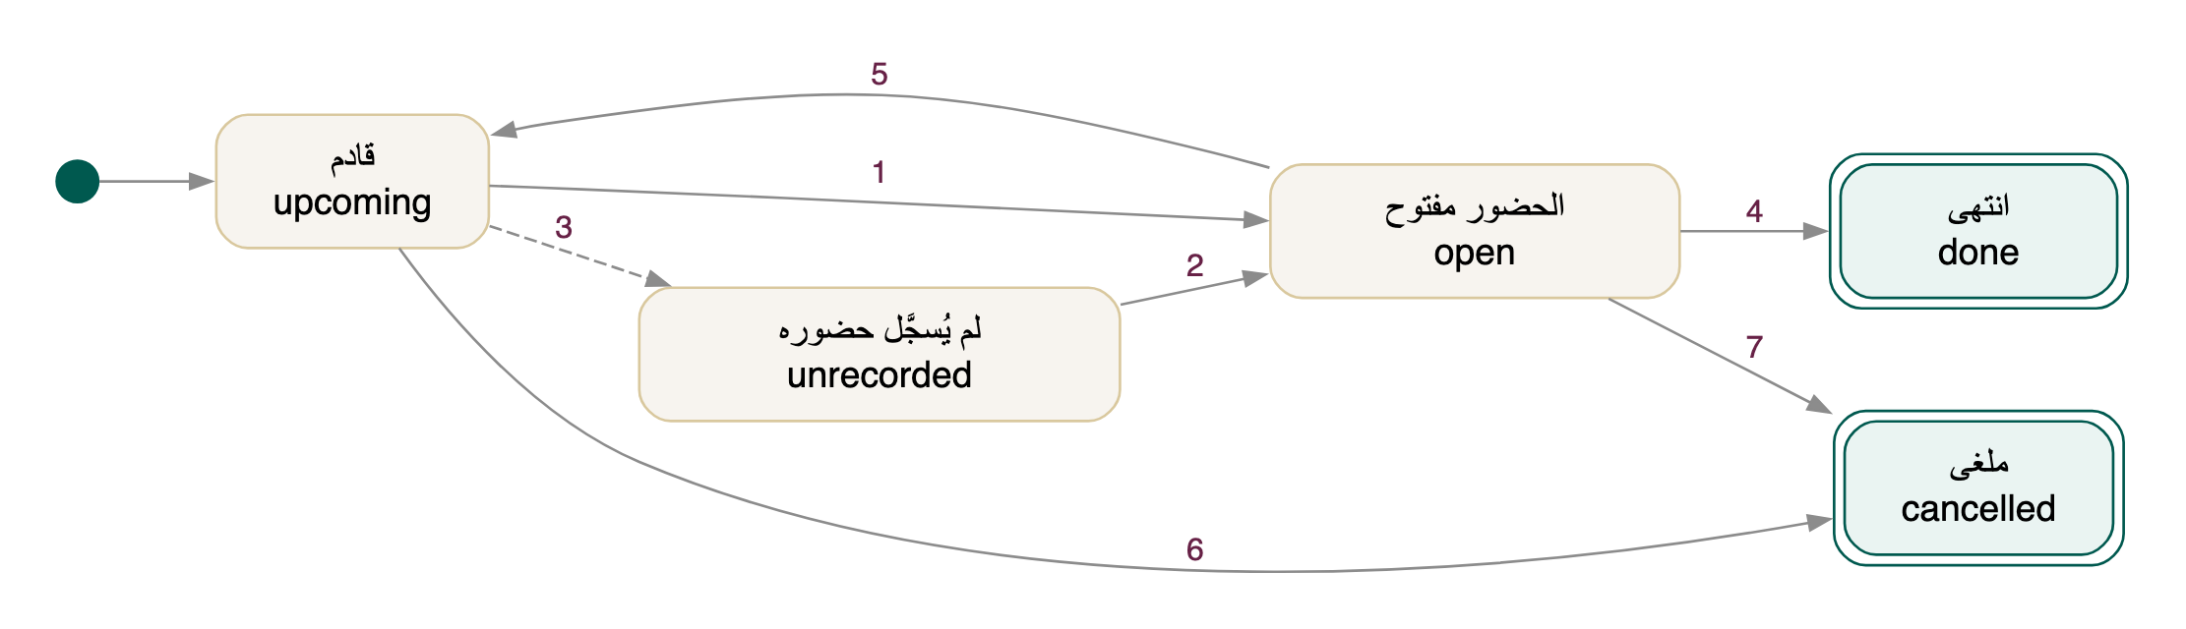
درس المجموعة: الأرقام على الأسهم أرقام الانتقالات في الجدول أدناه.
الحالة | القيمة | معناها
قادم | upcoming
الحضور مفتوح | open
لم يُسجَّل حضوره | unrecorded | مضى موعده ولم يُفتح حضوره
انتهى (نهائية) | done
ملغى (نهائية) | cancelled

# | من | إلى | السبب | من يقوم به
1 | قادم | الحضور مفتوح | «فتح الحضور» | الموجّه الديني
2 | لم يُسجَّل حضوره | الحضور مفتوح | «فتح الحضور» بعد موعده | الموجّه الديني
3 | قادم | لم يُسجَّل حضوره | مضى موعده ومدته | النظام (تلقائي)
4 | الحضور مفتوح | انتهى | «تسجيل الحضور» وإغلاقه | الموجّه الديني
5 | الحضور مفتوح | قادم | «تجاهل» حضور فُتح خطأً | الموجّه الديني
6 | قادم | ملغى | «إلغاء» مع سبب | الموجّه الديني
7 | الحضور مفتوح | ملغى | «إلغاء» مع سبب | الموجّه الديني

المصدر: app/portal/(admin)/guide-lessons/lessons.tsx:365 | app/portal/(admin)/guide-lessons/lessons.tsx:366 | app/portal/(admin)/guide-lessons/lessons.tsx:387 | lib/lessons.ts:141 | lib/lessons.ts:149 | lib/lessons.ts:154 | lib/lessons.ts:163 | lib/lessons.ts:168 | lib/lessons.ts:82 | lib/lessons.ts:84 | lib/lessons.ts:88
الفجوة: محسوب من openedAt وclosedAt وcancelledAt ووقت الدرس؛ «التجاهل» بعد الموعد يعيده «لم يُسجَّل حضوره» لا «قادماً».

البلاغ (التذكرة)
بلاغ يفتحه الحاج (طوارئ، تائه، وجبة، شكوى، اعتراض على قرار المراجعة) أو فريق المجموعة، فتتابعه غرفة العمليات: تسنده فيصير قيد المعالجة، ثم تغلقه. للحاج أن يقول «لا، لم تُحل» فيُفتح من جديد، وأن يقيّم الحل.
مكان الحالة: tickets.status
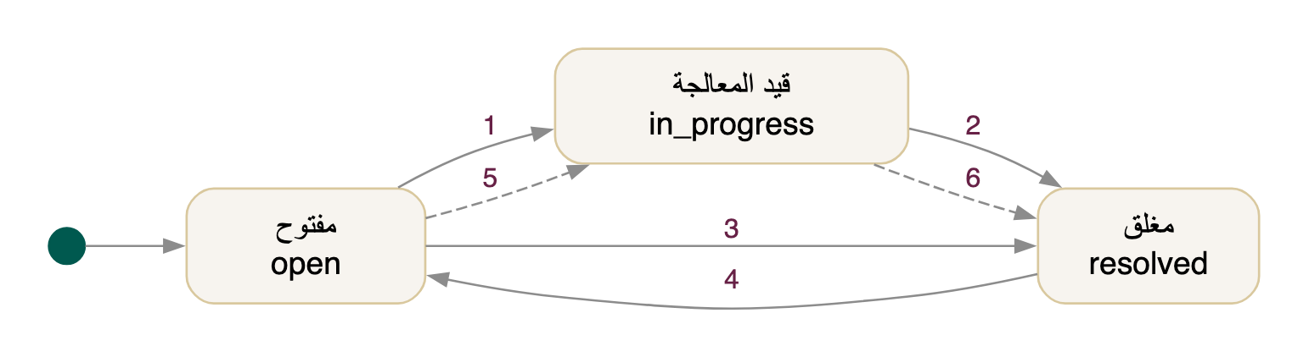
البلاغ (التذكرة): الأرقام على الأسهم أرقام الانتقالات في الجدول أدناه.
الحالة | القيمة | معناها
مفتوح | open | «مفتوحة» في صفحة الحاج
قيد المعالجة | in_progress
مغلق | resolved | «تم الحل» في صفحة الحاج

# | من | إلى | السبب | من يقوم به
1 | مفتوح | قيد المعالجة | «إسناد» إلى أحد الفريق | موظف يملك صلاحيتها في «غرفة العمليات»
2 | قيد المعالجة | مغلق | تغيير الحالة إلى «مغلق» | موظف يملك صلاحيتها في «غرفة العمليات»
3 | مفتوح | مغلق | تغيير الحالة إلى «مغلق» | موظف يملك صلاحيتها في «غرفة العمليات»
4 | مغلق | مفتوح | «لا، لم تُحل» من صفحة الحاج، أو إعادة فتحه من الغرفة | الحاج أو غرفة العمليات
5 | مفتوح | قيد المعالجة | خطوات محاكاة بأوقات ثابتة ما لم يلمسه موظف | النظام (تلقائي)
6 | قيد المعالجة | مغلق | خطوة المحاكاة الأخيرة | النظام (تلقائي)

المصدر: app/portal/season/_components/tickets.tsx:203 | app/portal/season/_components/tickets.tsx:94 | app/staff/operations/shared.tsx:63 | app/staff/operations/view.tsx:287 | lib/store.ts:1432 | lib/store.ts:1437 | lib/store.ts:250
الفجوة: العنوان يختلف بين الشاشات: «مغلق» عند الموظف و«تم الحل» عند الحاج، و«مغلق» في النموذج محسوب (محلول وقيّمه صاحبه). ومحاكاة صفحة الحاج تغيّر الحالة باسم الفريق ما لم يتدخل موظف.

الملف التشغيلي
ملف تشغيلي لنوع من أنواع العمل الميداني في موسم (القطاعات والأبراج، المخيمات، المطار…): يُنشأ مسودة (فارغاً أو منسوخاً من الموسم السابق)، ويُفعَّل بقرار إداري بعد شغل كل منصب إلزامي فيه فيُشعَر الموظفون بمواقعهم، وينتهي بانقضاء مدته.
مكان الحالة: operational_files.status
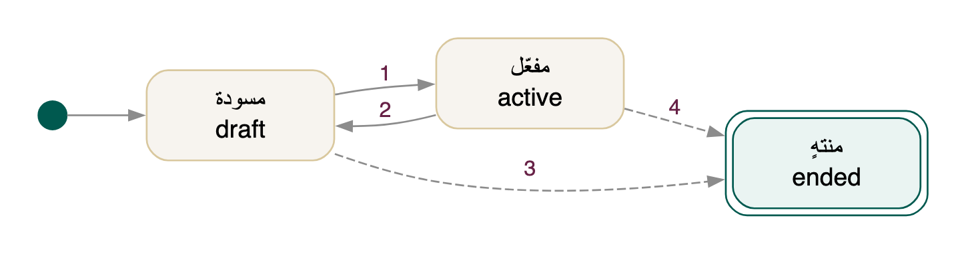
الملف التشغيلي: الأرقام على الأسهم أرقام الانتقالات في الجدول أدناه.
الحالة | القيمة | معناها
مسودة | draft | «إسناد مبدئي» في ملفاتي
مفعّل | active | «نافذ»
منتهٍ (نهائية) | ended | بعد نهاية مدته أو بانقضاء موسمه

# | من | إلى | السبب | من يقوم به
1 | مسودة | مفعّل | «تفعيل»: رقم القرار مُدخل وكل منصب إلزامي مشغول | موظف يملك صلاحيتها في «الملفات التشغيلية»
2 | مفعّل | مسودة | «إعادة إلى مسودة» | موظف يملك صلاحيتها في «الملفات التشغيلية»
3 | مسودة | منتهٍ | مضى يوم نهايته أو انقضى موسمه | النظام (تلقائي)
4 | مفعّل | منتهٍ | مضى يوم نهايته أو انقضى موسمه | النظام (تلقائي)

المصدر: app/staff/operational-files/view.tsx:275 | app/staff/operational-files/view.tsx:459 | app/staff/operational-files/view.tsx:479 | lib/ops.ts:571 | lib/ops.ts:581 | lib/ops.ts:583 | lib/ops.ts:911
الفجوة: «منتهٍ» محسوب لا مخزّن، فمسودة لم تُفعَّل تصير منتهية أيضاً. وإعادة ملف نافذ إلى مسودة لا تُشعر الموظفين بسحب مواقعهم.

نافذة العملية في الموسم
كل عملية في الموسم (التسجيل على الحج، تسجيل الإداريين، الاختبارات، تشكيل المجموعات والتكتلات، الإلحاق بالمجموعات…) لها بداية ونهاية؛ تُحسب حالتها من التاريخ، ولمن يملك season.windows.PUT لها (أو بلا نطاق لكل العمليات) أن يفتحها أو يوقفها يدوياً أو يغيّر مواعيدها. العمليات بلا مواعيد «دائمة».
مكان الحالة: operation_windows.mode
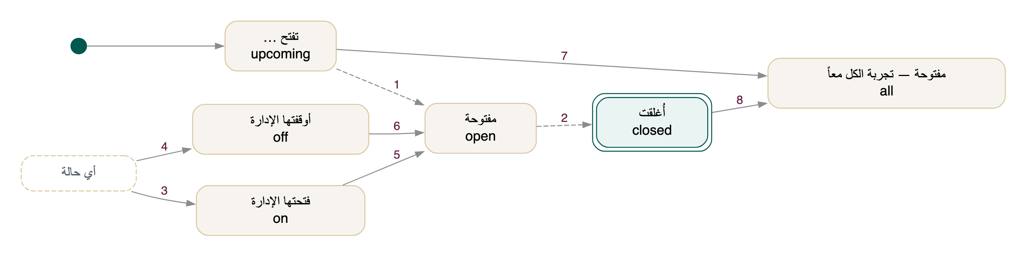
نافذة العملية في الموسم: الأرقام على الأسهم أرقام الانتقالات في الجدول أدناه.
الحالة | القيمة | معناها
تفتح … | upcoming
مفتوحة | open | «مفتوحة حتى …»
أُغلقت (نهائية) | closed
فتحتها الإدارة | on
أوقفتها الإدارة | off
مفتوحة — تجربة الكل معاً | all | زر تجربة يفتح كل العمليات المؤرخة

# | من | إلى | السبب | من يقوم به
1 | تفتح … | مفتوحة | حلّ وقت البداية | النظام (تلقائي)
2 | مفتوحة | أُغلقت | مضى وقت النهاية | النظام (تلقائي)
3 | أي حالة | فتحتها الإدارة | «فتح يدوي» | من يملك season.windows.PUT لهذه العملية
4 | أي حالة | أوقفتها الإدارة | «إيقاف» | من يملك season.windows.PUT لهذه العملية
5 | فتحتها الإدارة | مفتوحة | العودة إلى المواعيد (تصير «تفتح» أو «مفتوحة» أو «أُغلقت» حسب التاريخ) | من يملك season.windows.PUT لهذه العملية
6 | أوقفتها الإدارة | مفتوحة | العودة إلى المواعيد | من يملك season.windows.PUT لهذه العملية
7 | تفتح … | مفتوحة — تجربة الكل معاً | «كل شيء مفتوح» في ساعة التجربة | المختبِر
8 | أُغلقت | مفتوحة — تجربة الكل معاً | «كل شيء مفتوح» | المختبِر

المصدر: app/staff/_components/operations.tsx:40 | components/app/demo-clock.tsx:143 | lib/operations.ts:143 | lib/operations.ts:151 | lib/operations.ts:152 | lib/operations.ts:237 | lib/operations.ts:85
الفجوة: الحالة محسوبة من mode والتواريخ ووقت المنصة؛ النموذج يخزّن mode وحده (auto/on/off). «كل شيء مفتوح» للتجربة ولا يتجاوز ما أُوقف يدوياً.

صفحة من صفحات الموقع
صفحة يحرّر من يملك تحرير «محتوى الموقع» أقسامها: تعديلاته تُحفظ مسودة لا يراها الزوار حتى «نشر»، وللصفحة نفسها حالة: منشورة أو مسودة (مخفية عن الزوار) أو مؤرشفة. الصفحات الإلزامية لا تُؤرشف. كل تغيير يُحفظ نسخةً في سجل المراجعات.
مكان الحالة: cms_pages.status
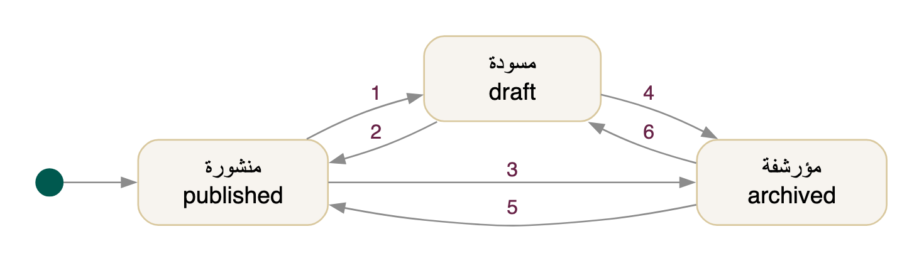
صفحة من صفحات الموقع: الأرقام على الأسهم أرقام الانتقالات في الجدول أدناه.
الحالة | القيمة | معناها
منشورة | published
مسودة | draft
مؤرشفة | archived | لا يظهر أي من أقسامها للزائر

# | من | إلى | السبب | من يقوم به
1 | منشورة | مسودة | «تحويلها إلى مسودة» | موظف يملك صلاحيتها في «محتوى الموقع»
2 | مسودة | منشورة | «نشر الصفحة للزوار»، أو «نشر» تعديلاتها | موظف يملك صلاحيتها في «محتوى الموقع»
3 | منشورة | مؤرشفة | «أرشفة الصفحة» (لغير الصفحات الإلزامية) | موظف يملك صلاحيتها في «محتوى الموقع»
4 | مسودة | مؤرشفة | «أرشفة الصفحة» | موظف يملك صلاحيتها في «محتوى الموقع»
5 | مؤرشفة | منشورة | «نشر الصفحة للزوار»، أو «نشر» تعديلات عليها | موظف يملك صلاحيتها في «محتوى الموقع»
6 | مؤرشفة | مسودة | «تحويلها إلى مسودة» | موظف يملك صلاحيتها في «محتوى الموقع»

المصدر: app/staff/content/_components/editor.tsx:422 | app/staff/content/_components/editor.tsx:57 | app/staff/content/_components/editor.tsx:74 | lib/cms/store.ts:461 | lib/cms/store.ts:479 | lib/cms/store.ts:484 | lib/cms/store.ts:689 | lib/cms/types.ts:121
الفجوة: «نشر» تعديلات صفحة مؤرشفة أو مسودة يجعلها منشورة ضمناً (store.ts:461) دون قرار صريح بإعادتها. وحالة «مسودة» للصفحة تُخزَّن ولا تُطبَّق كلها: readSectionVisible يخفي أقسام المؤرشفة وحدها (store.ts:195).

ملحق: كيف تُولَّد هذه الوثيقة
- المصدر: docs/_build-guide/flows/ — permissions.py (الأطراف والصلاحيات) وmachines.py (دورات الحياة)، بلغة وصف بسيطة (flows/dsl.py).
- التوليد: python build_flows.py <المجلد> يتحقق من كل إحالة (الملف والسطر، والجدول والعمود، ومجلد الشاشة، وأن كل نظام في كتالوج الصلاحيات lib/permissions.ts موصوف مرة واحدة بترتيبه، وتُقرأ موارده وأفعاله من الكتالوج نفسه (flows/catalog.py)، وأن كل انتقال بين حالتين معرّفتين)، ثم يرسم المخططات (Graphviz عبر viz.js كما في build_erd.py) ويكتب الوثيقة.
- ثم: powershell -File finalize.ps1 -Docx <الوثيقة> -Pdf <PDF> لتحديث الفهرس والطباعة (يحتاج Word على Windows).
- أي نظام جديد في كتالوج الصلاحيات أو حالة جديدة في الموقع تُضاف هنا في الـcommit نفسه، وإلا رفض المولِّد البناء (للأنظمة) أو بقي المخطط ناقصاً (للحالات). والموارد والأفعال الجديدة في نظام قائم تظهر وحدها.

